委托书
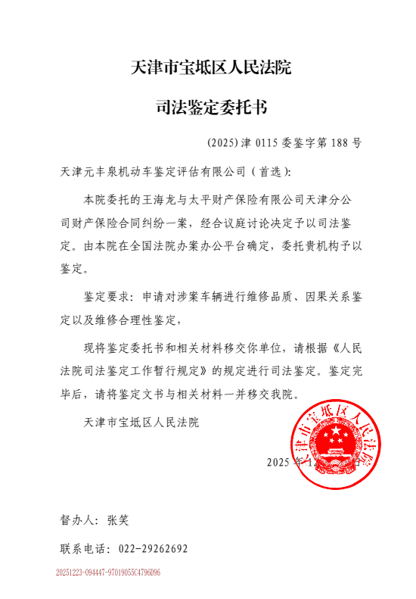
委托书1

行驶证
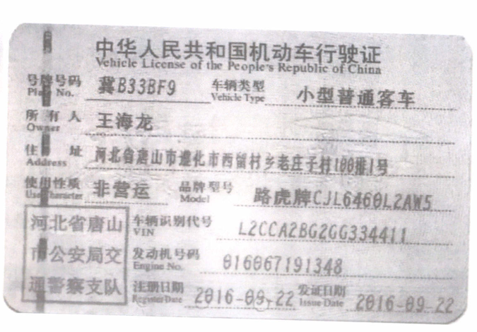
行驶证1
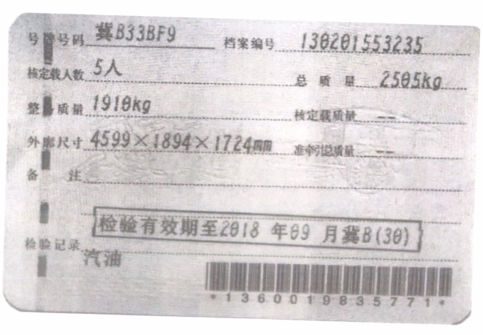
行驶证2

识别代码
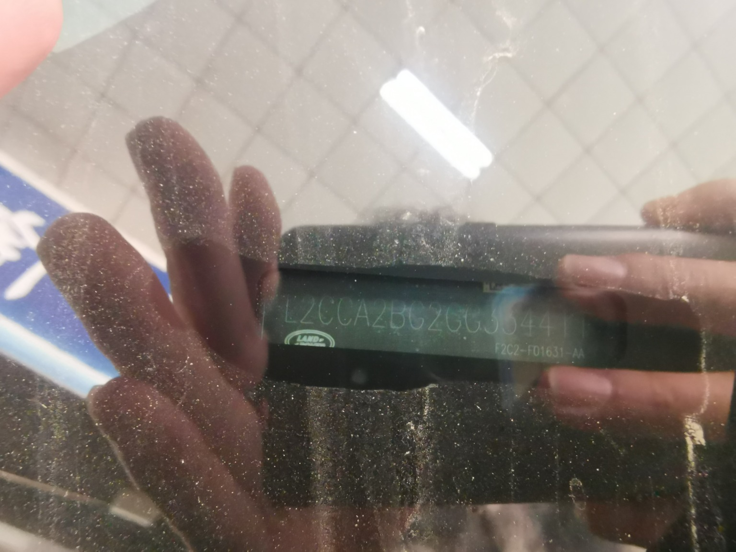
识别代码1

查勘照片
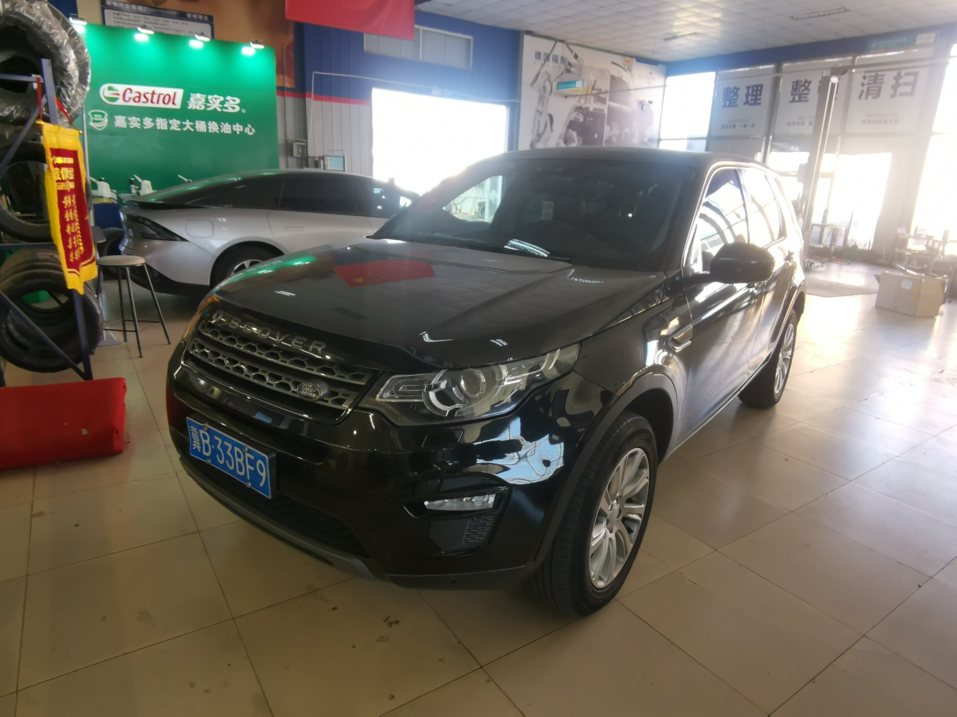 | 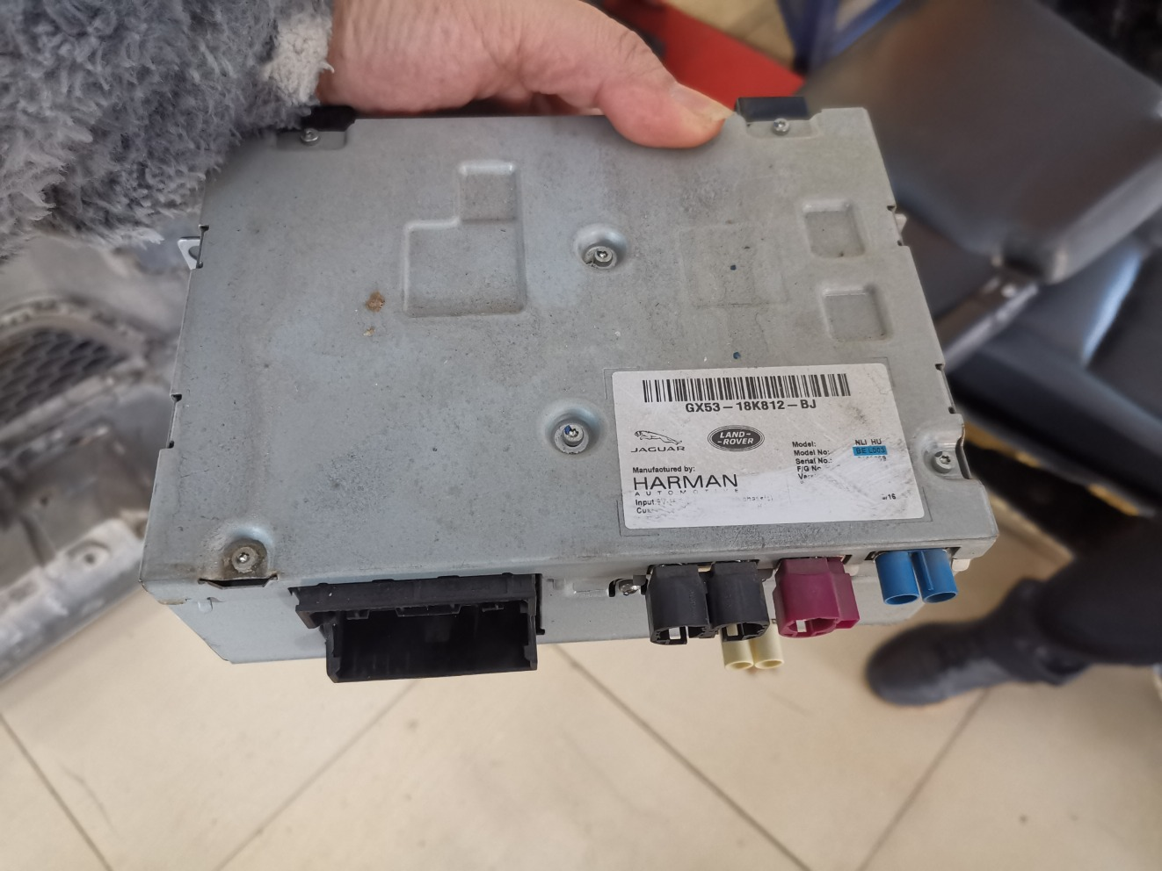
查勘照片1 | 查勘照片2
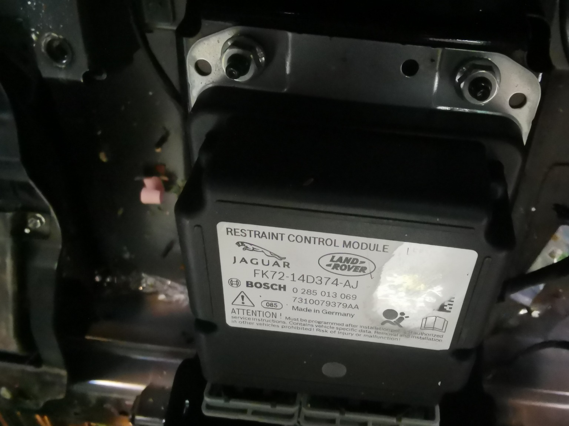 | 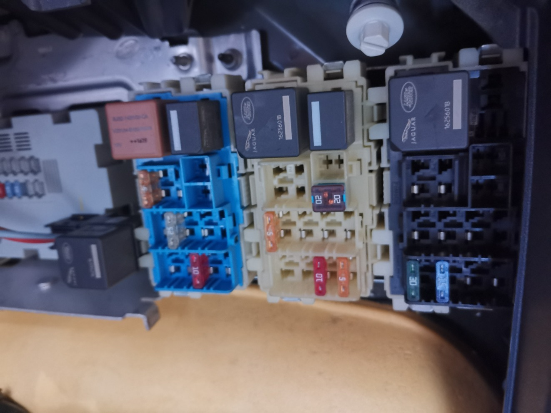
查勘照片3 | 查勘照片4
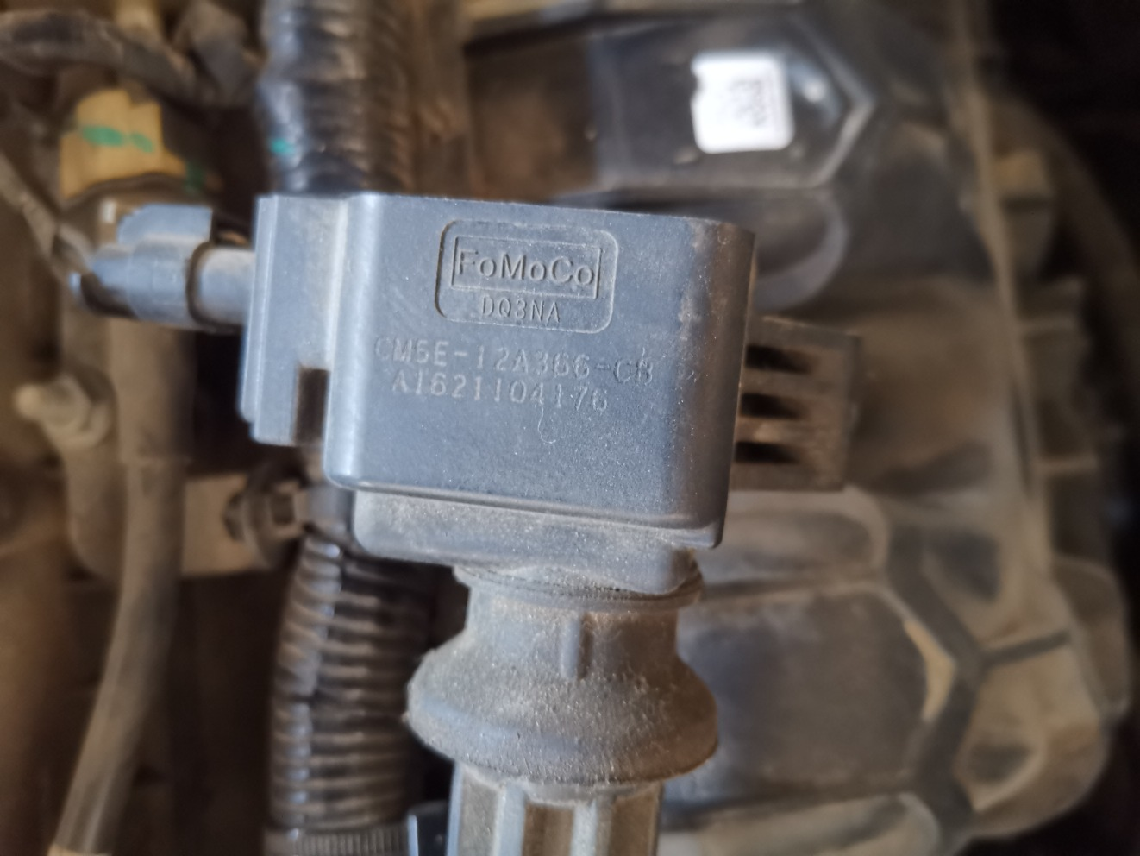
查勘照片5 | 查勘照片6
 | 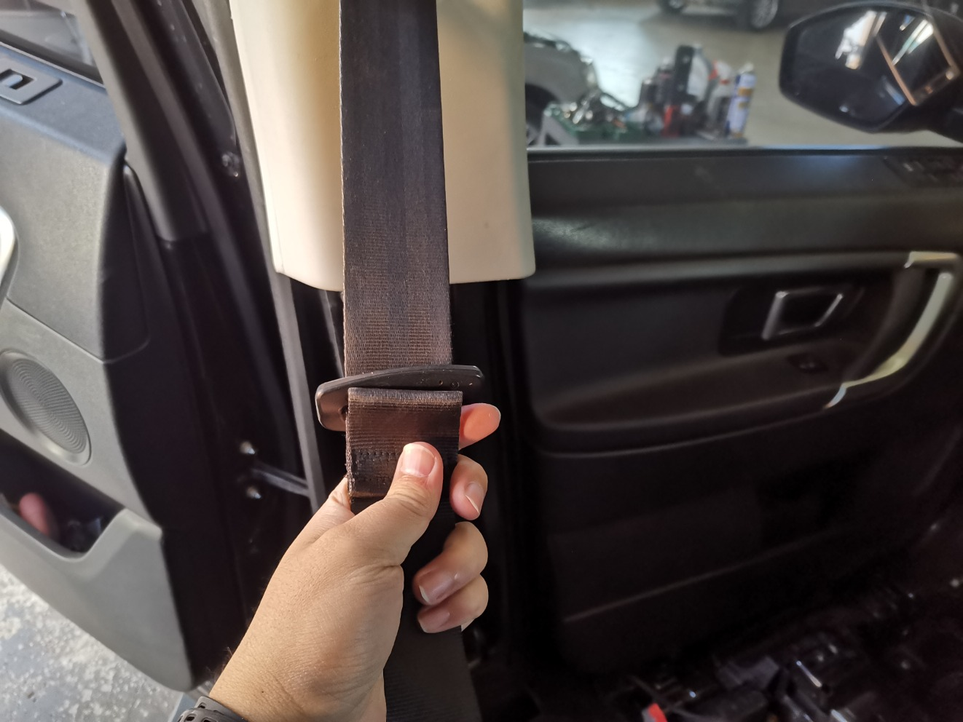
查勘照片7 | 查勘照片8

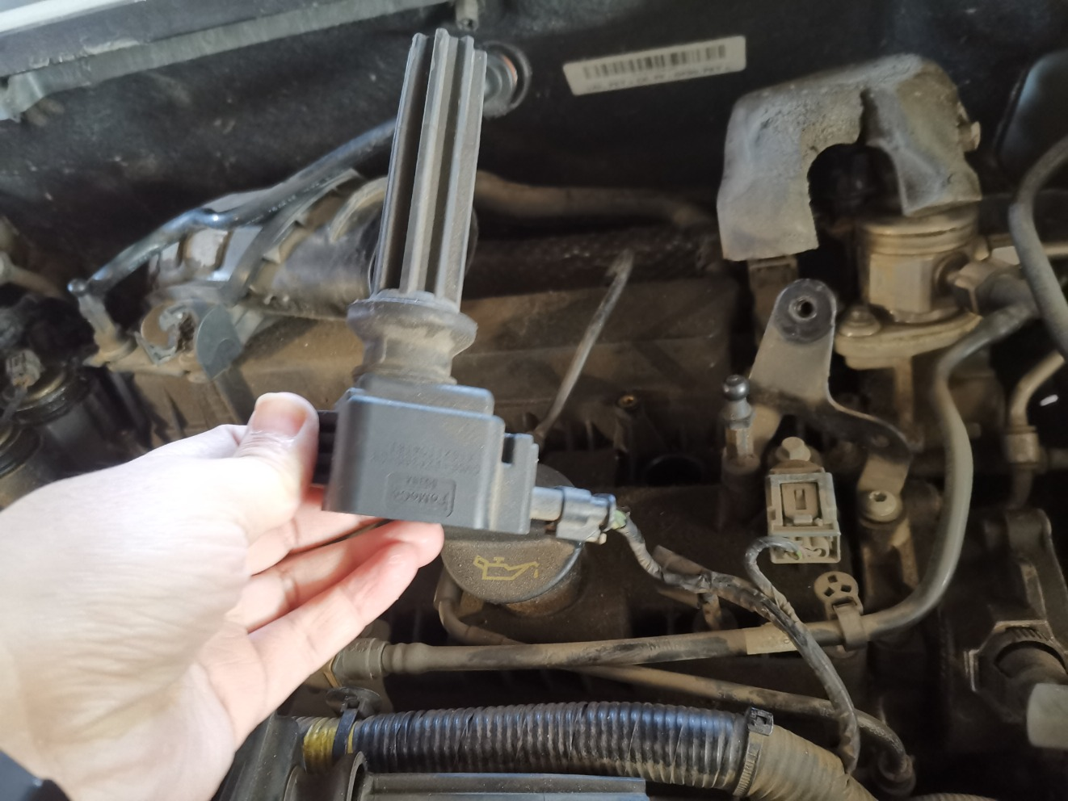 | 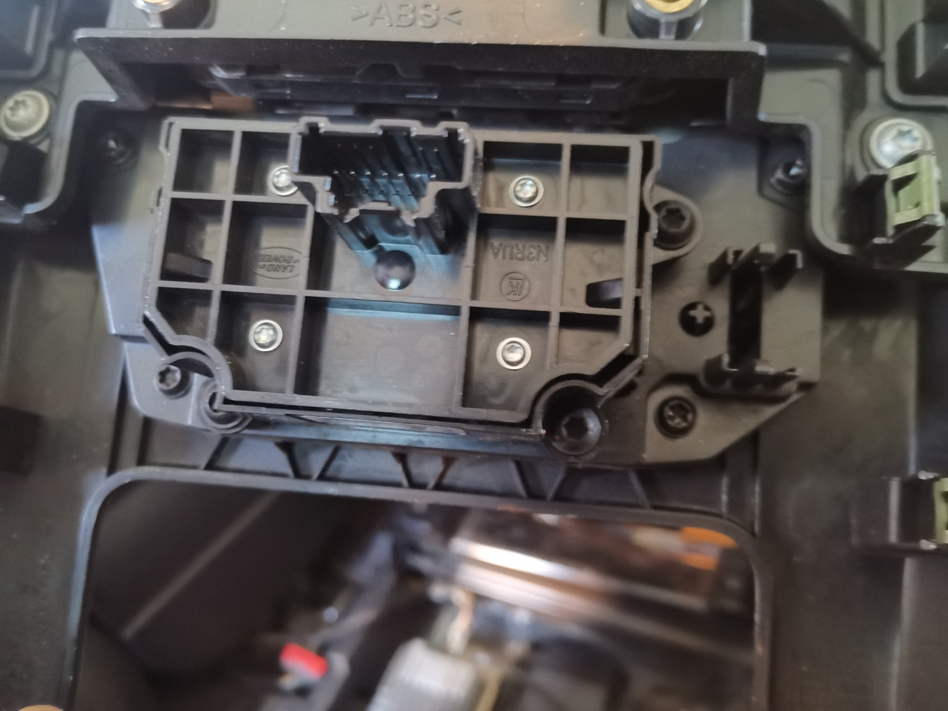
查勘照片9 | 查勘照片10
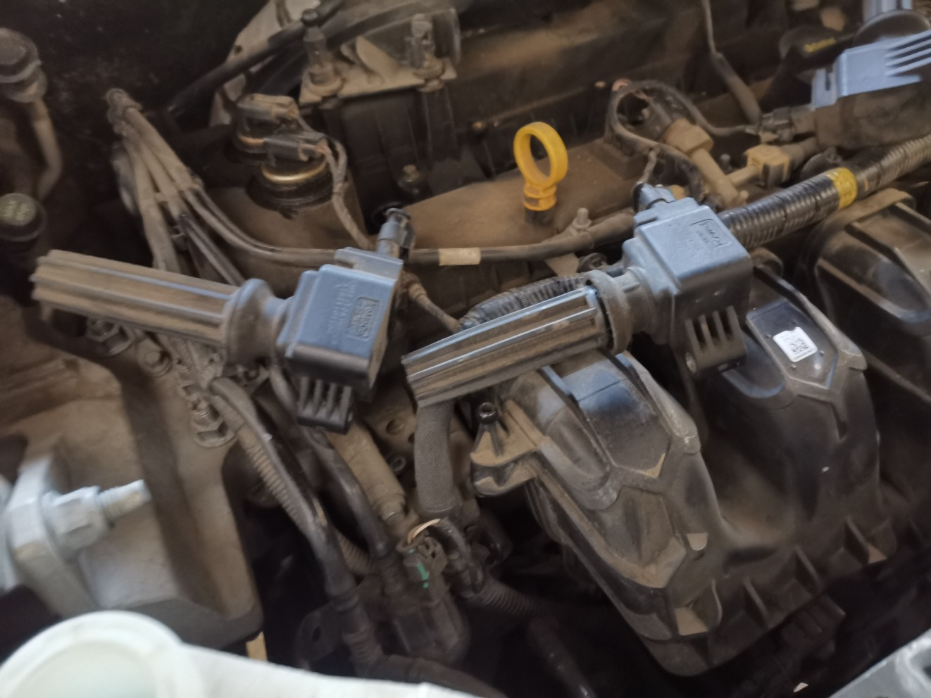 | 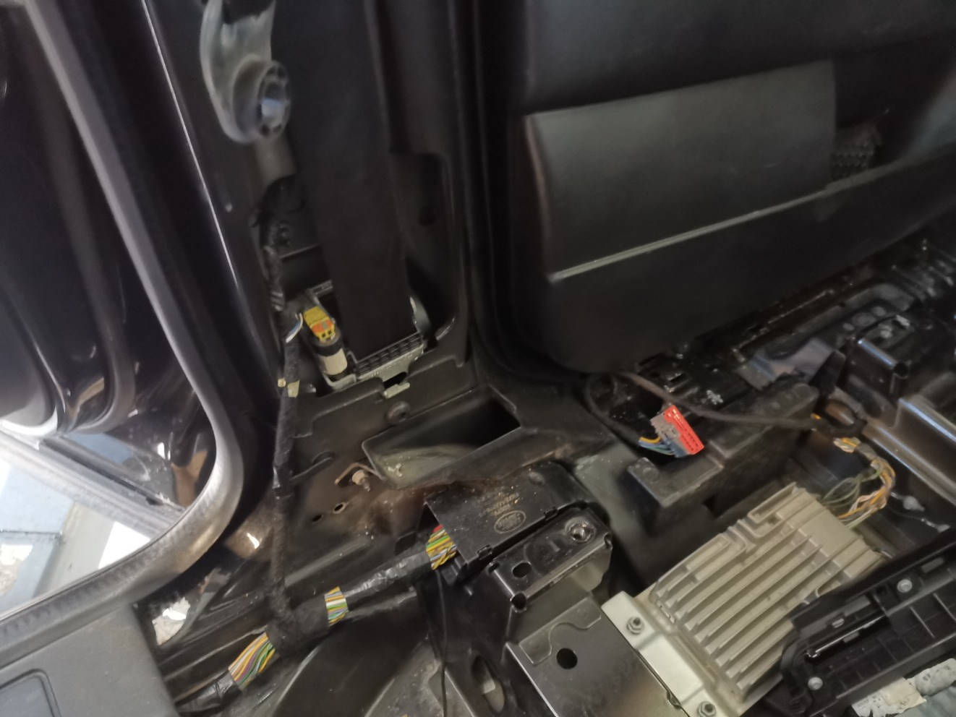
查勘照片11 | 查勘照片12
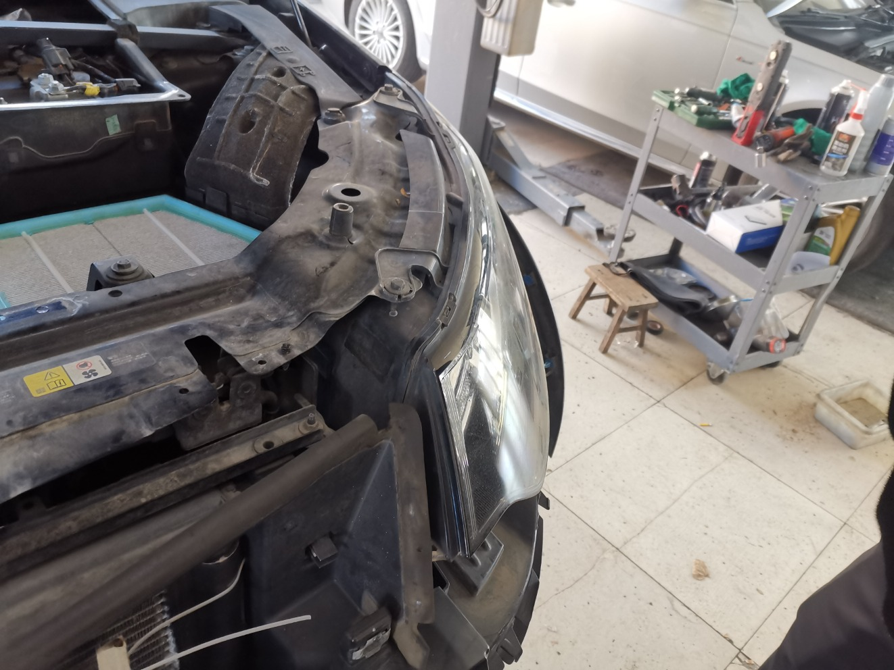 | 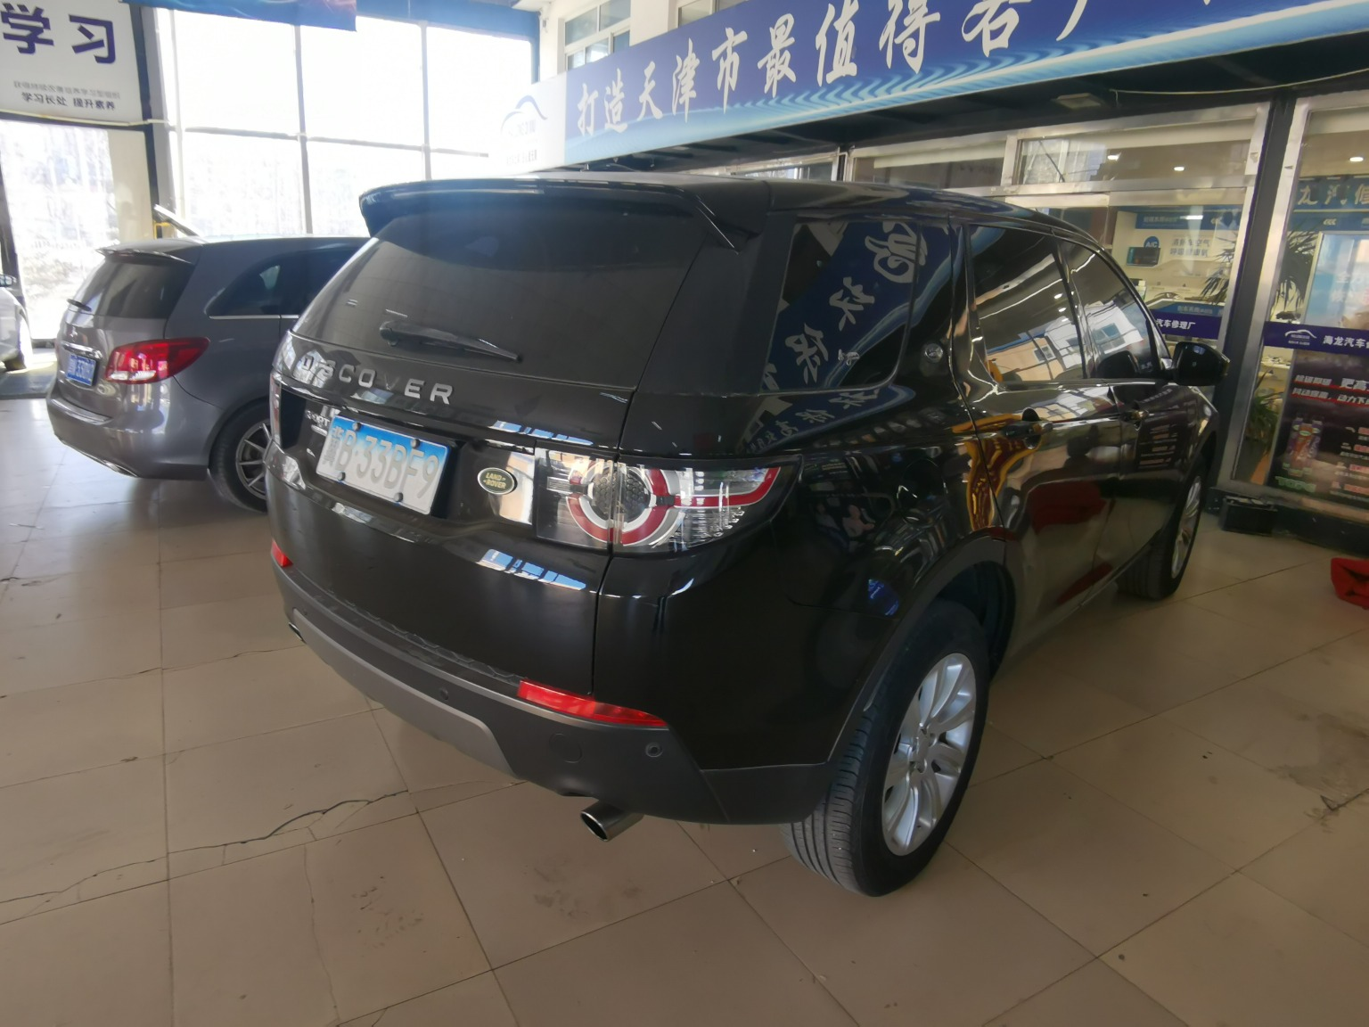
查勘照片13 | 查勘照片14
 | 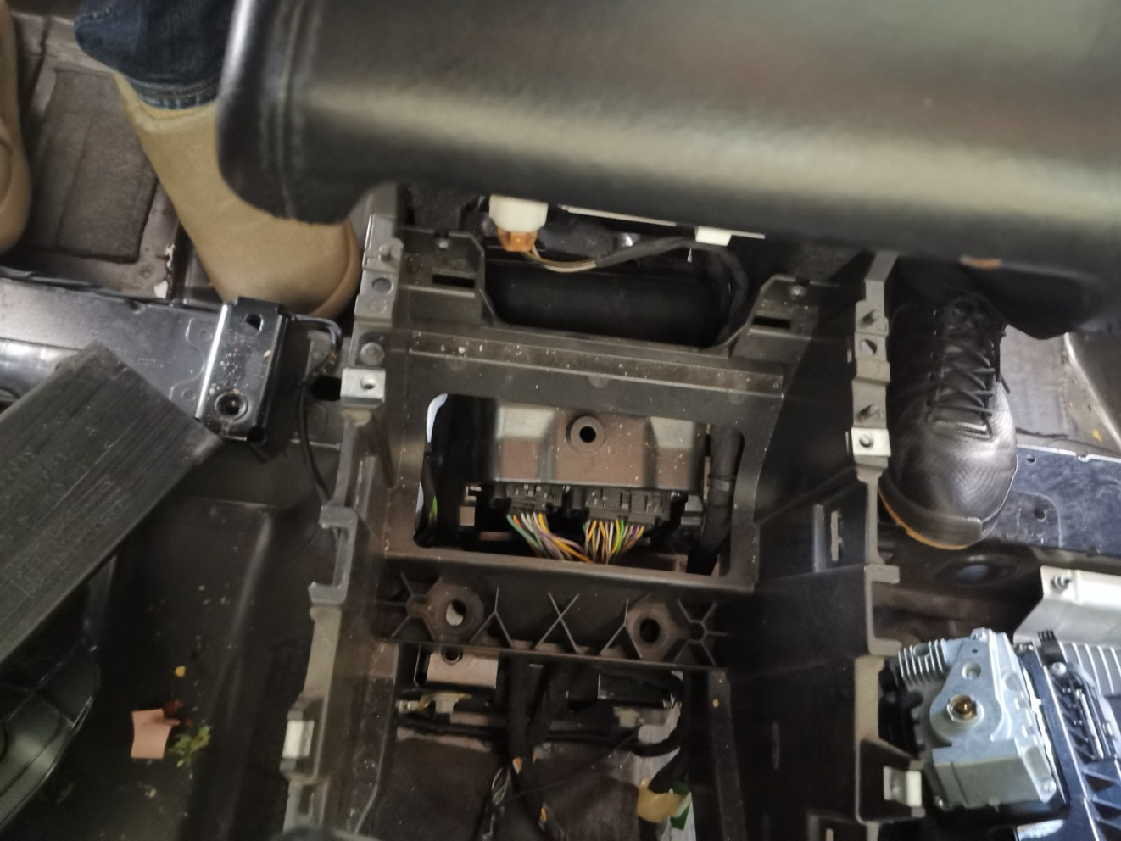
查勘照片15 | 查勘照片16

查勘照片17 | 查勘照片18
查勘照片19 | 查勘照片20
 | 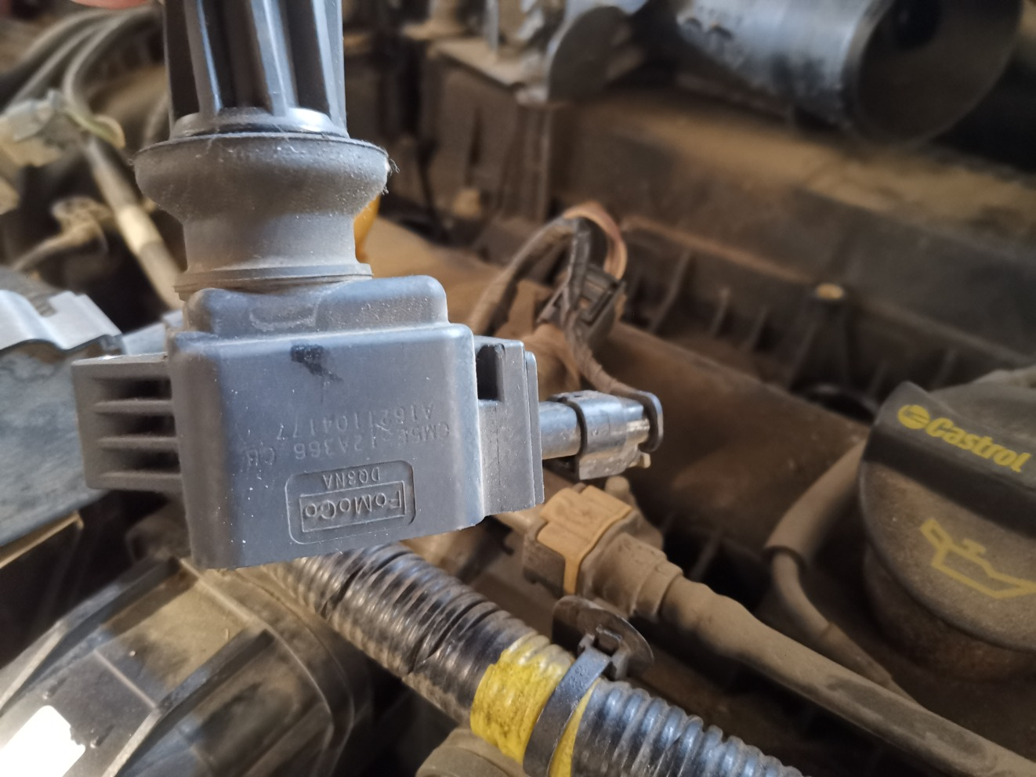
查勘照片21 | 查勘照片22
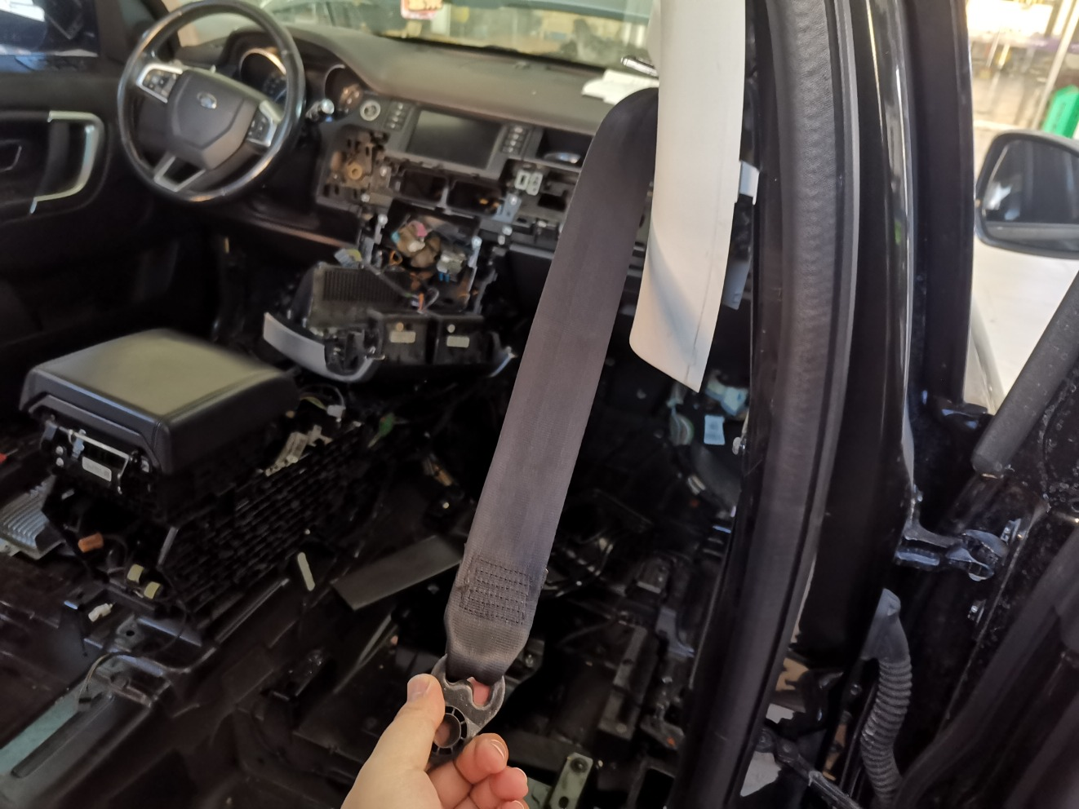 | 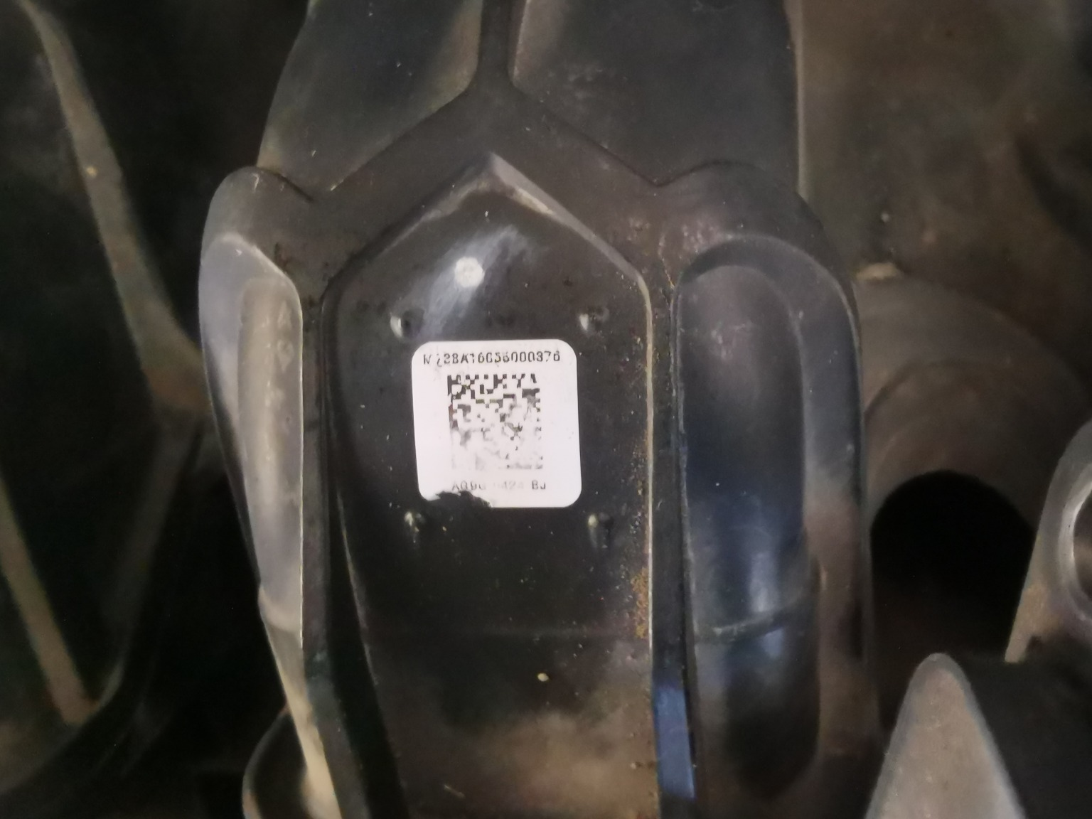
查勘照片23 | 查勘照片24

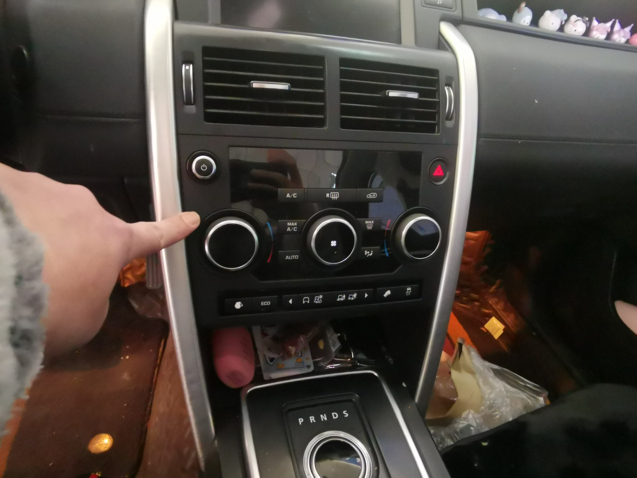
查勘照片25 | 查勘照片26
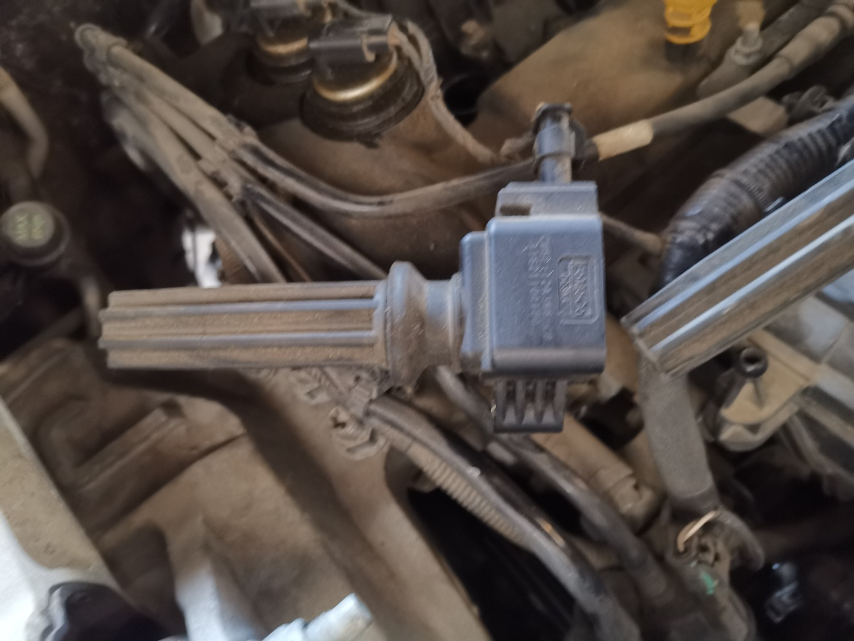
查勘照片27 | 查勘照片28
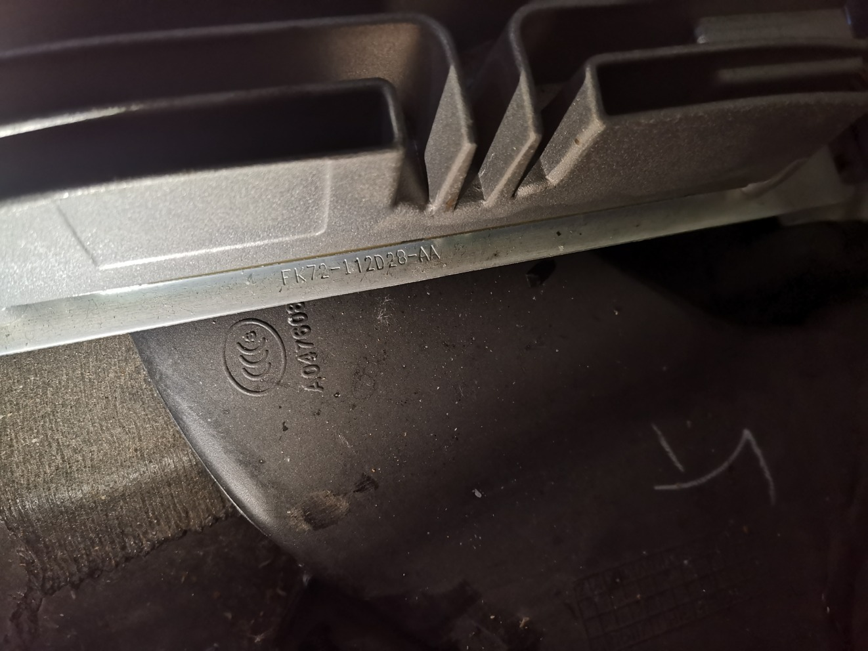 | 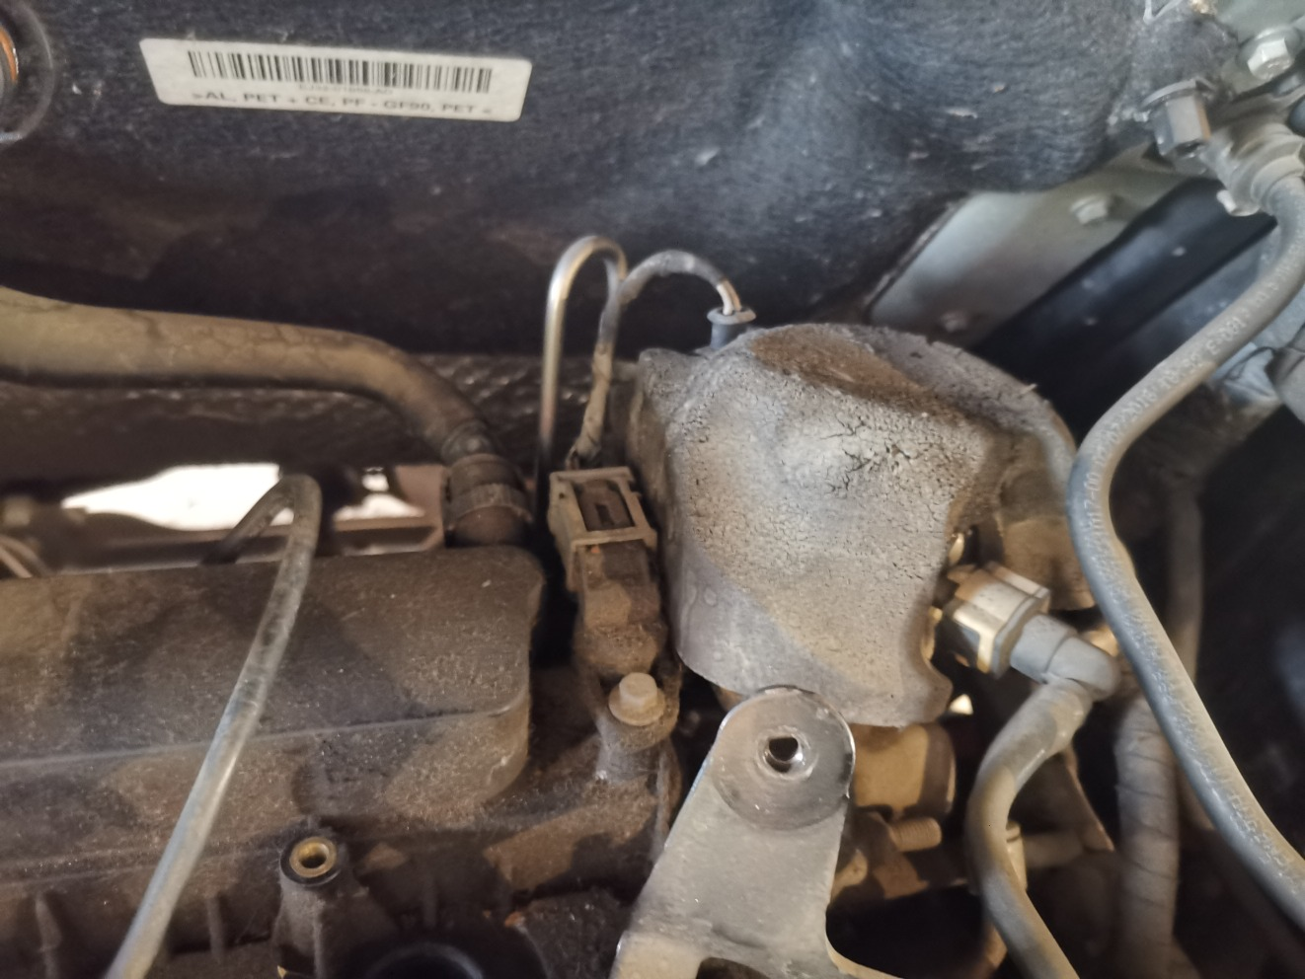
查勘照片29 | 查勘照片30
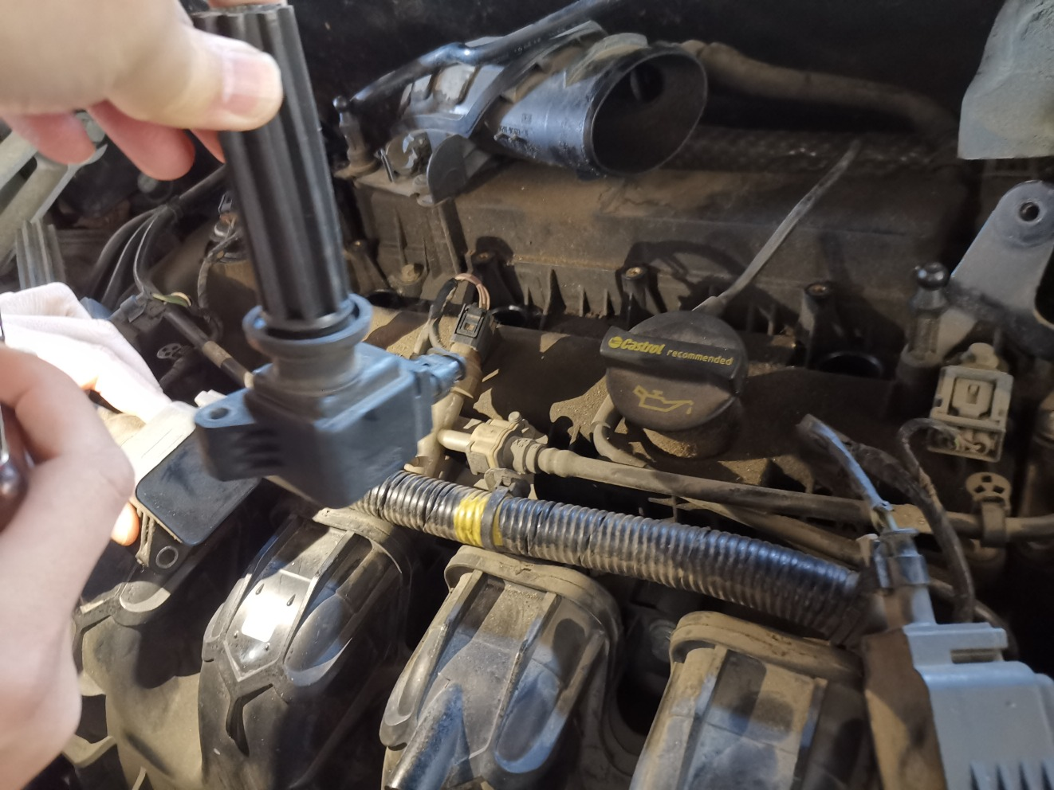 | 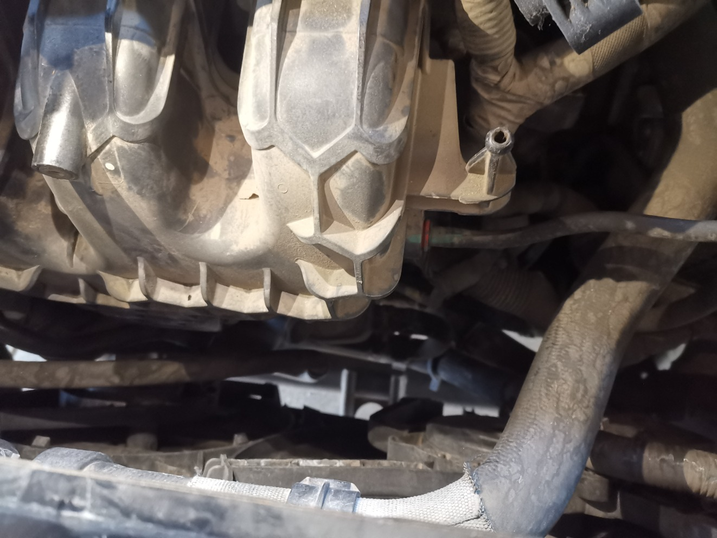
查勘照片31 | 查勘照片32

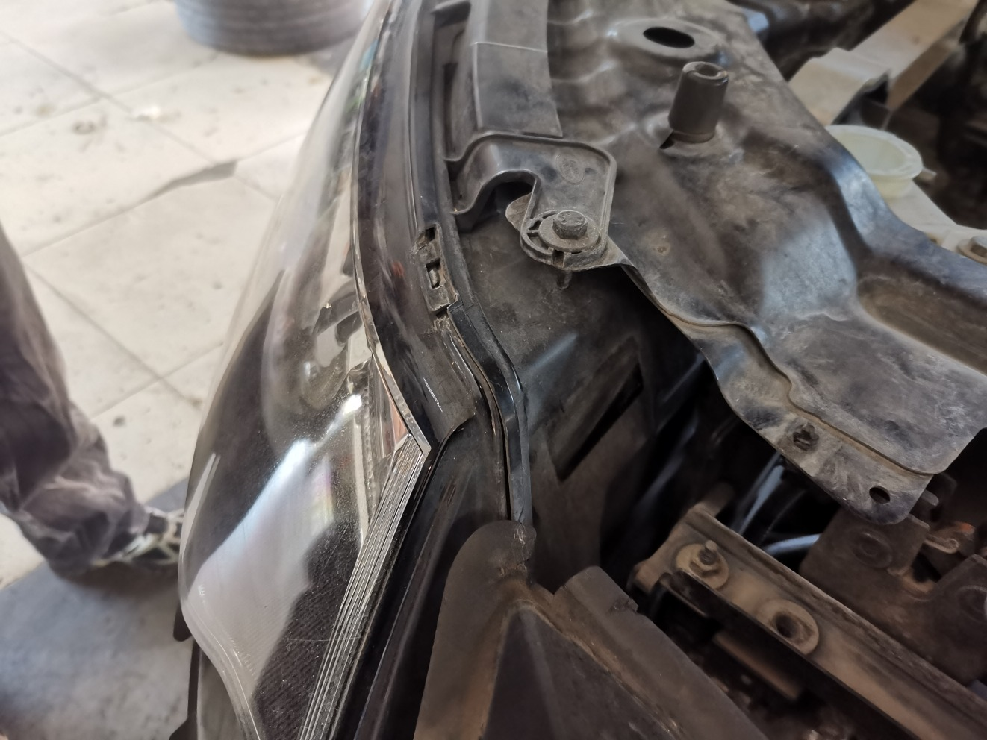 | 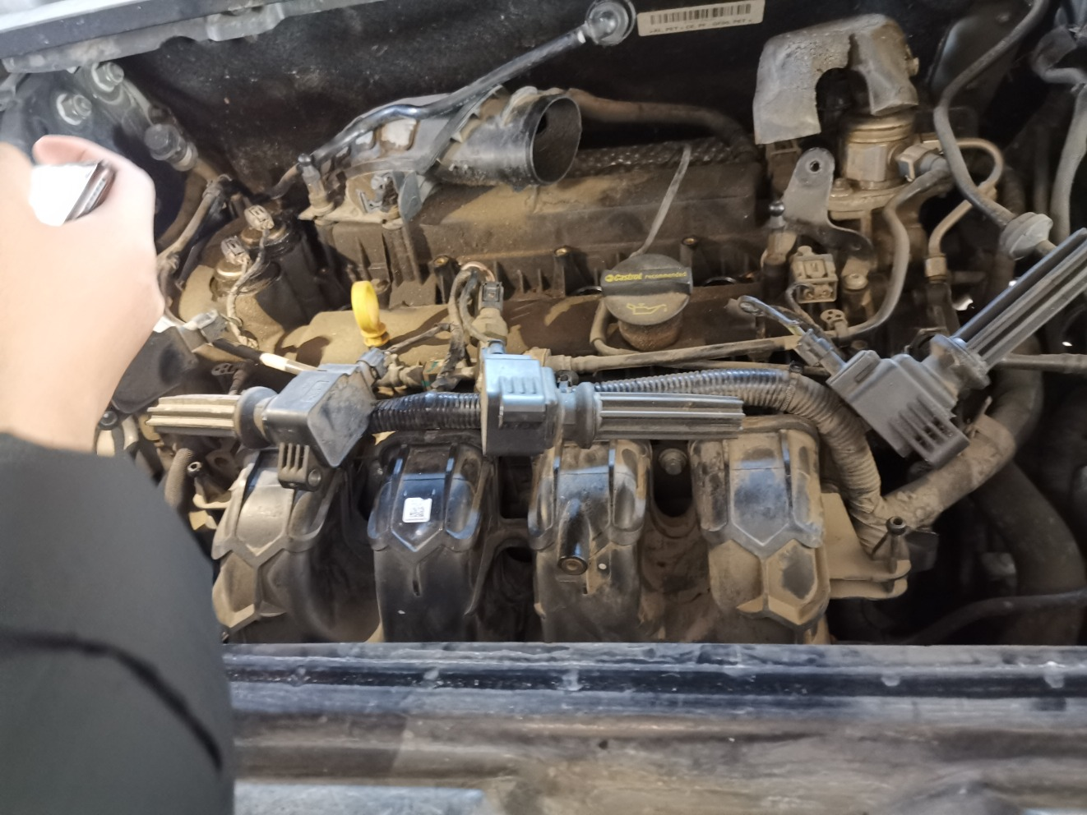
查勘照片33 | 查勘照片34
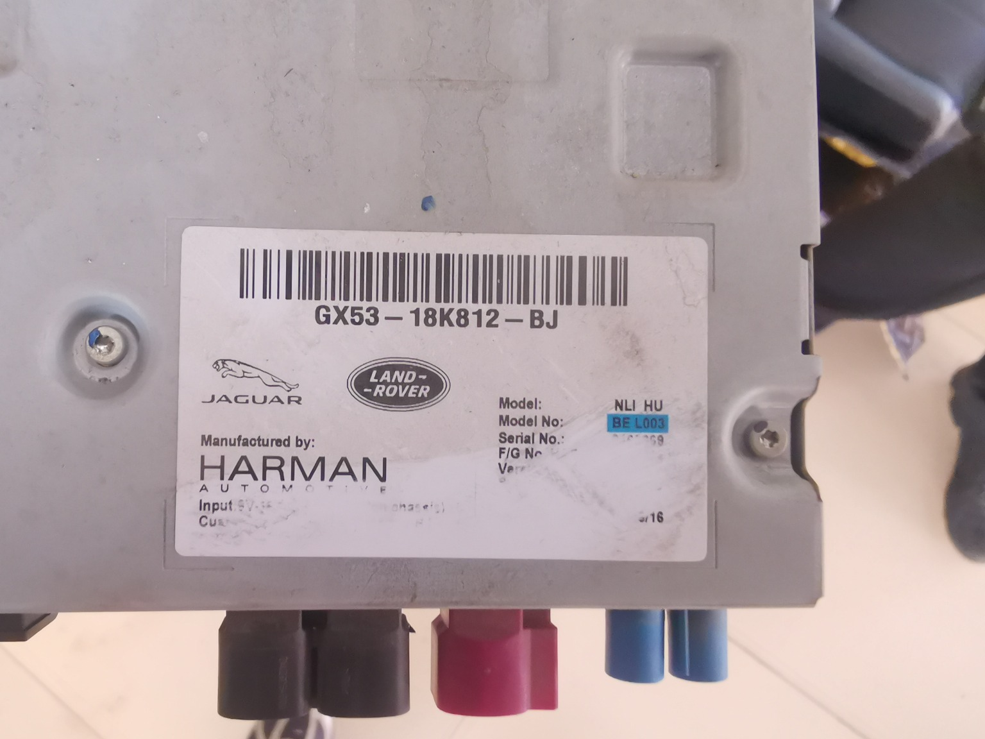 | 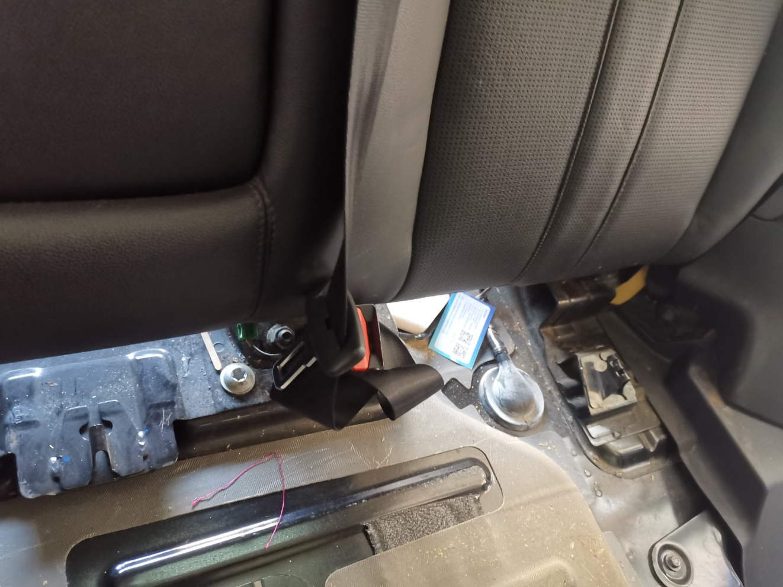
查勘照片35 | 查勘照片36
 | 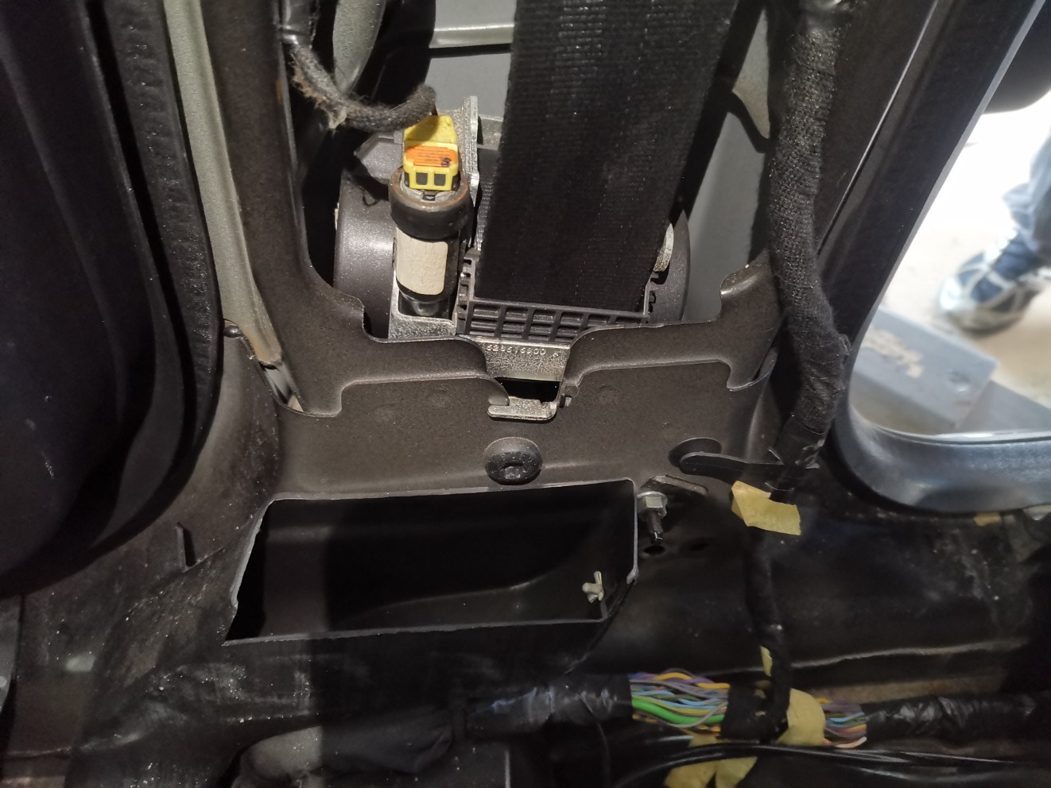
查勘照片37 | 查勘照片38
查勘照片39 | 查勘照片40

 | 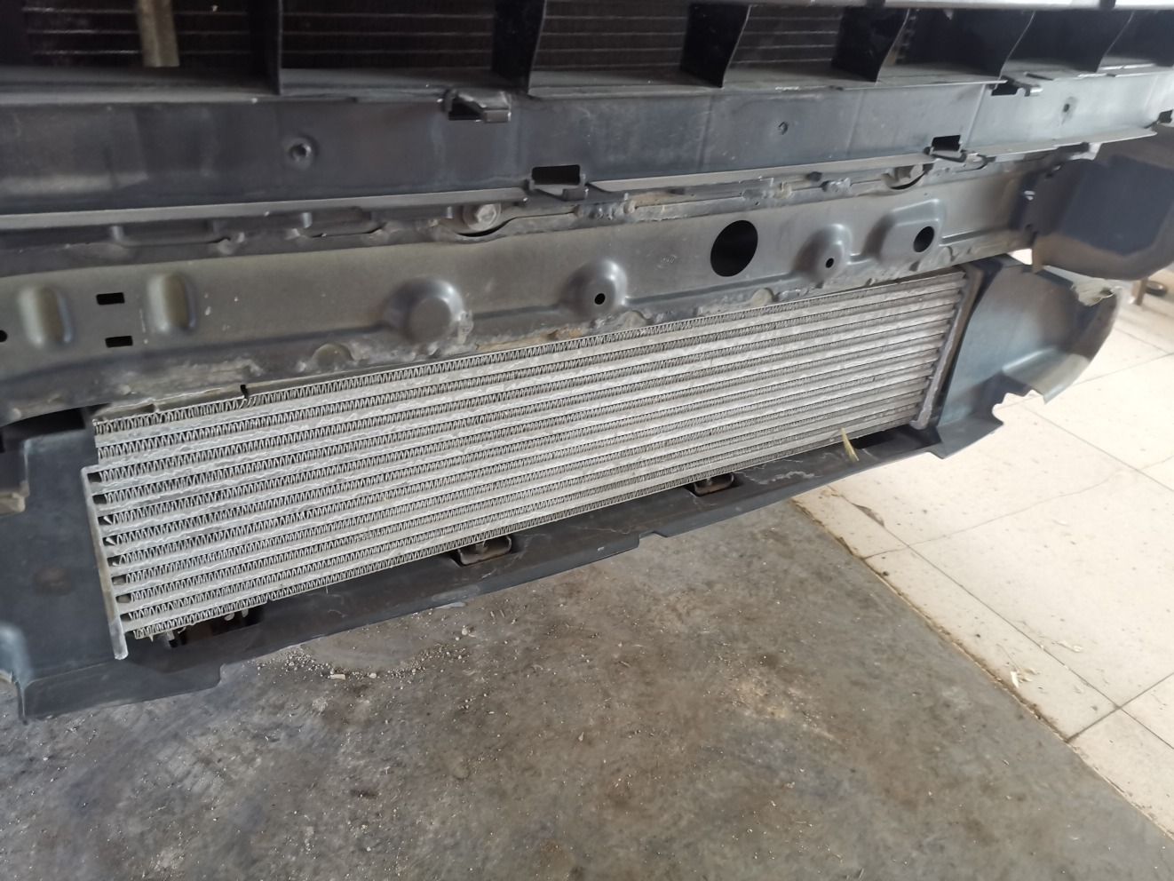
查勘照片41 | 查勘照片42
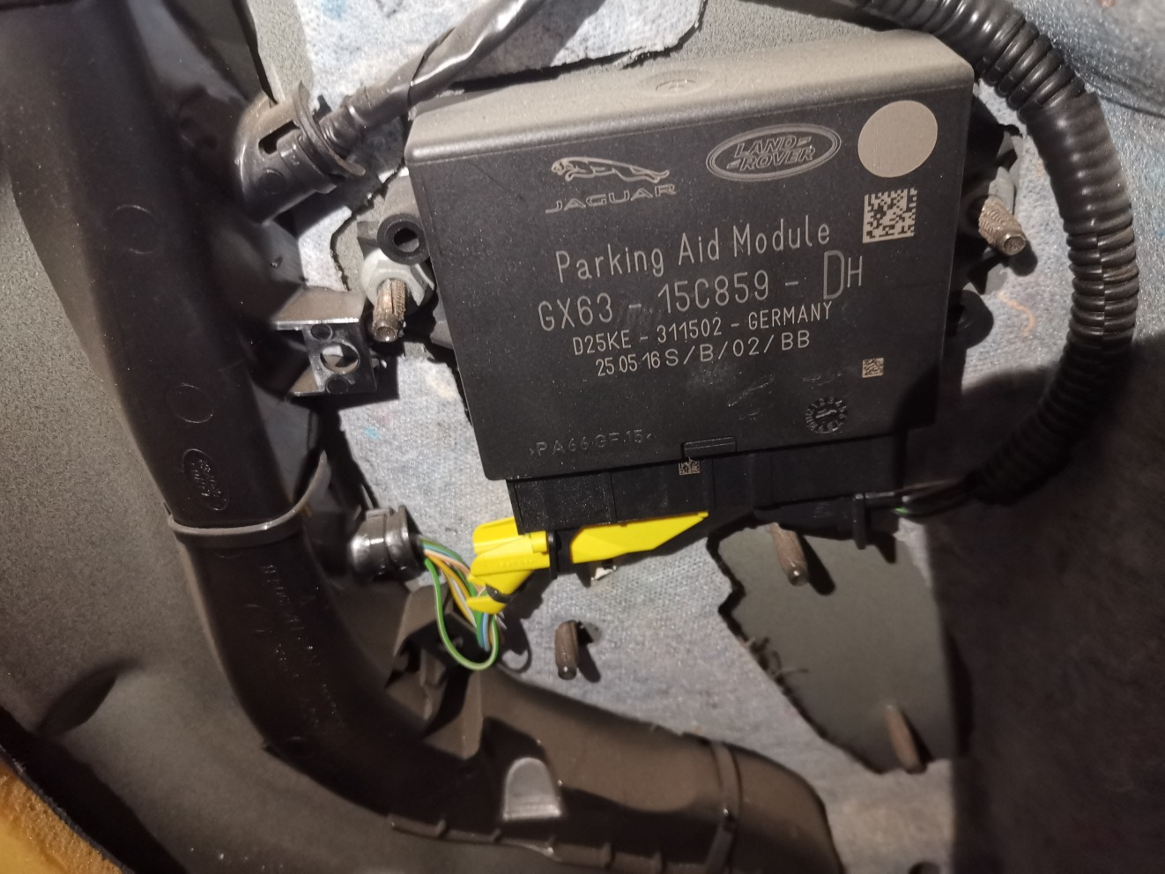 | 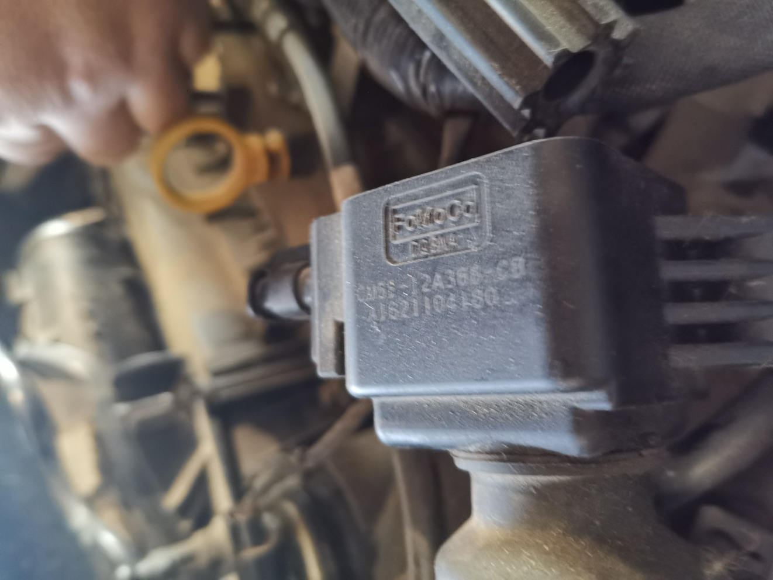
查勘照片43 | 查勘照片44
 | 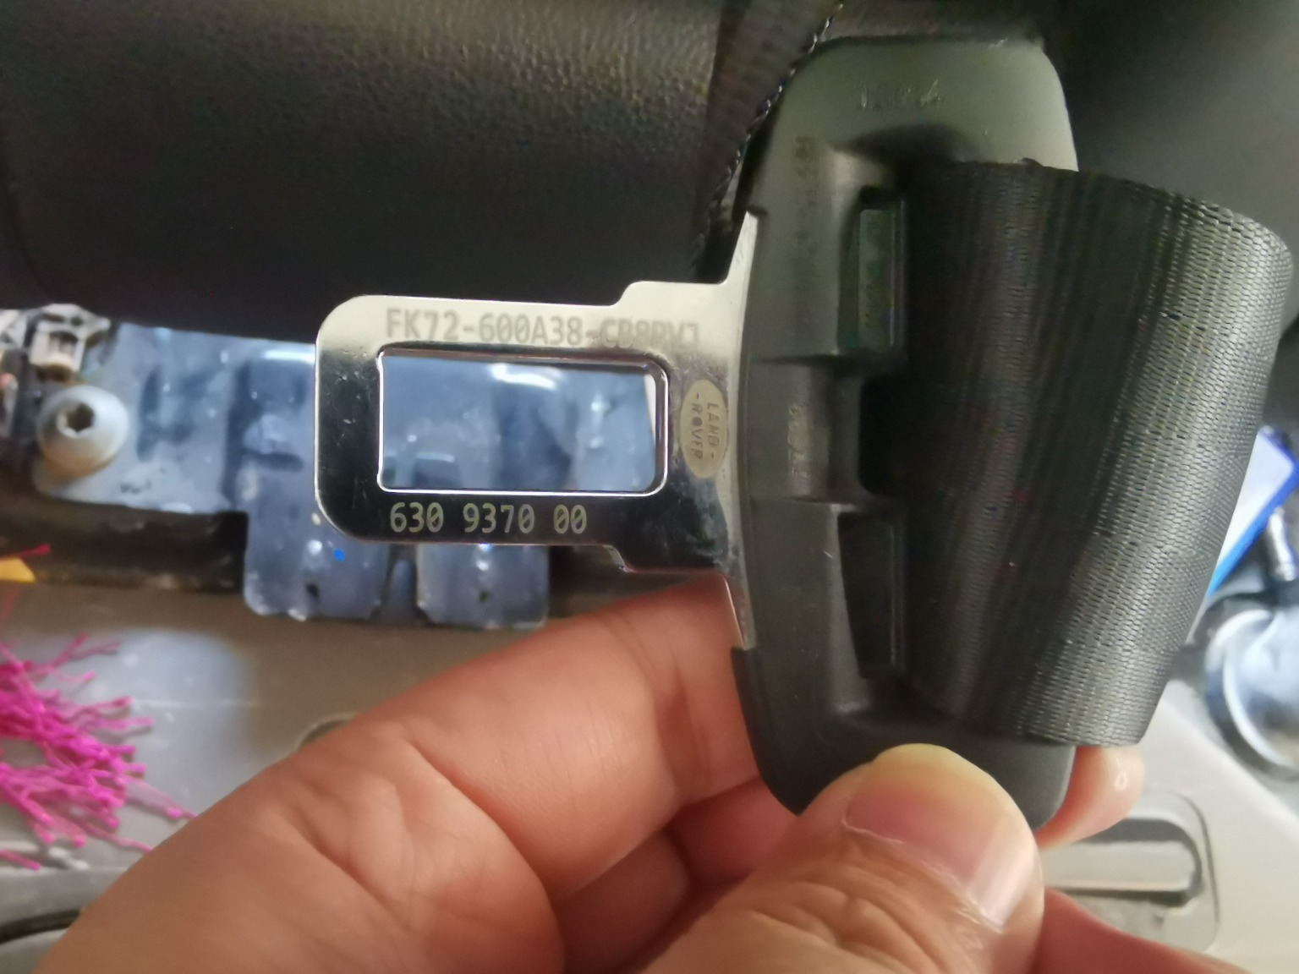
查勘照片45 | 查勘照片46
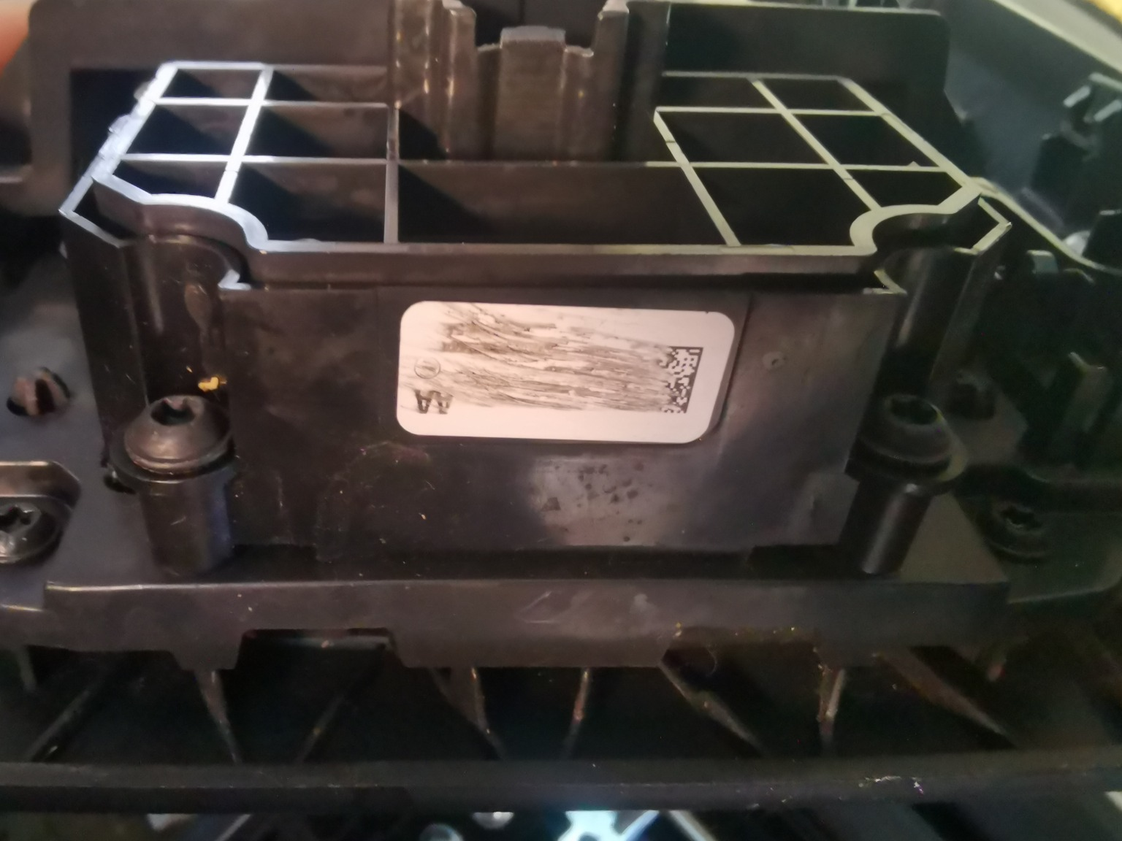
查勘照片47 | 查勘照片48

查勘照片49 | 查勘照片50
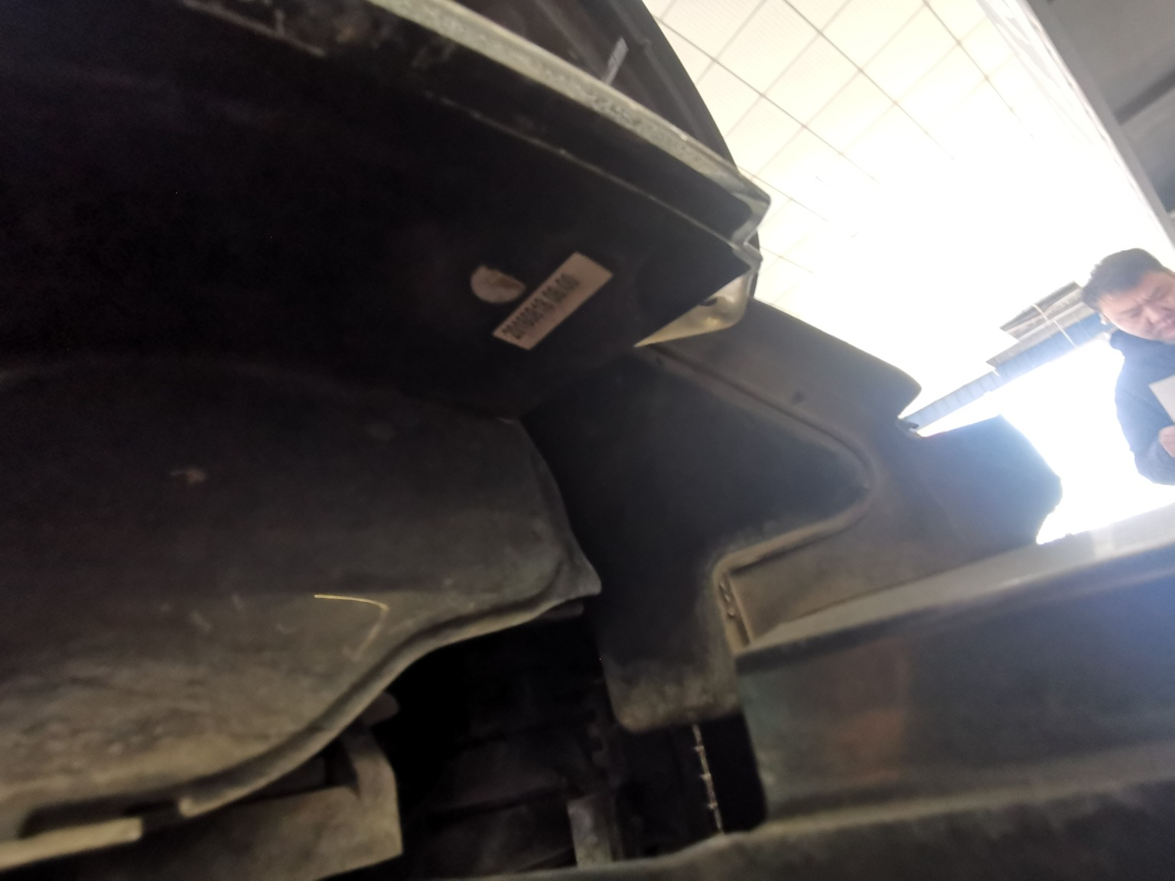
查勘照片51 | 查勘照片52
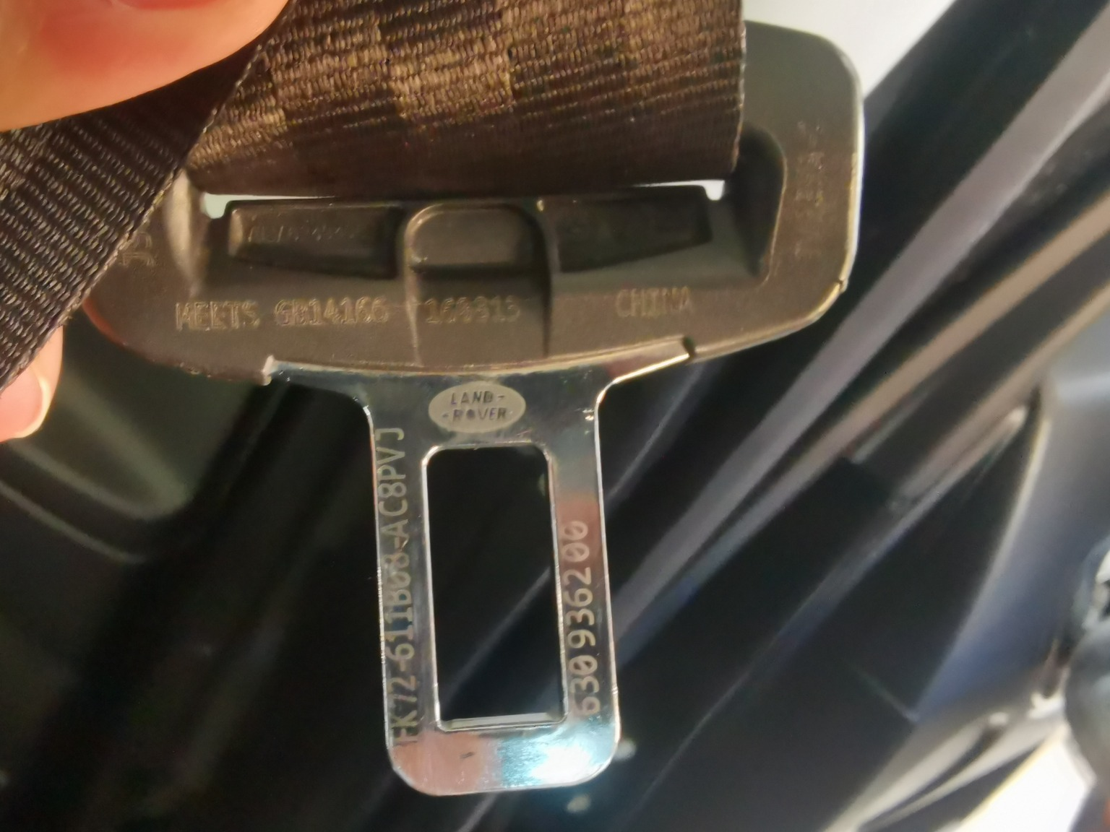
查勘照片53 | 查勘照片54
 | 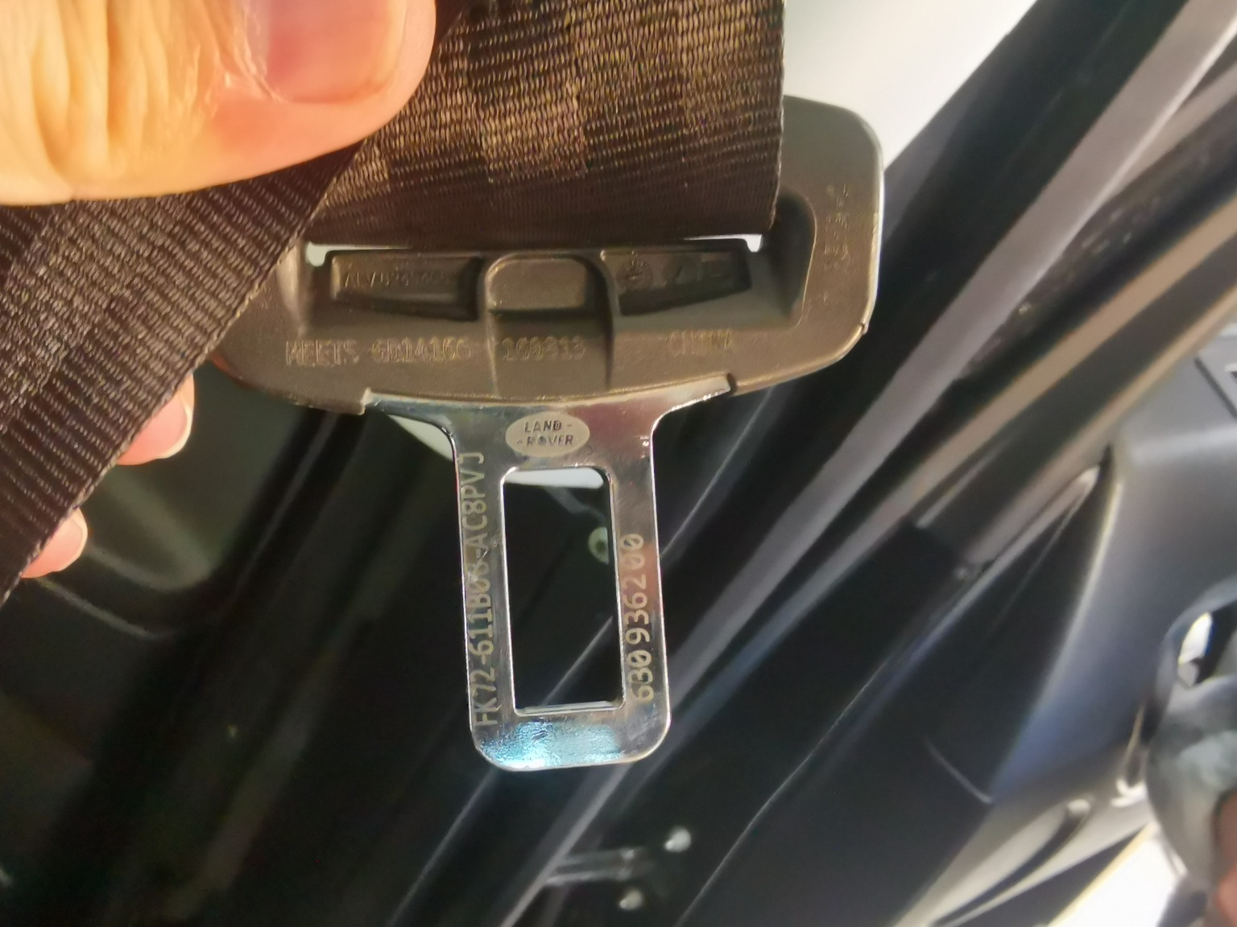
查勘照片55 | 查勘照片56

查勘照片57 | 查勘照片58
 | 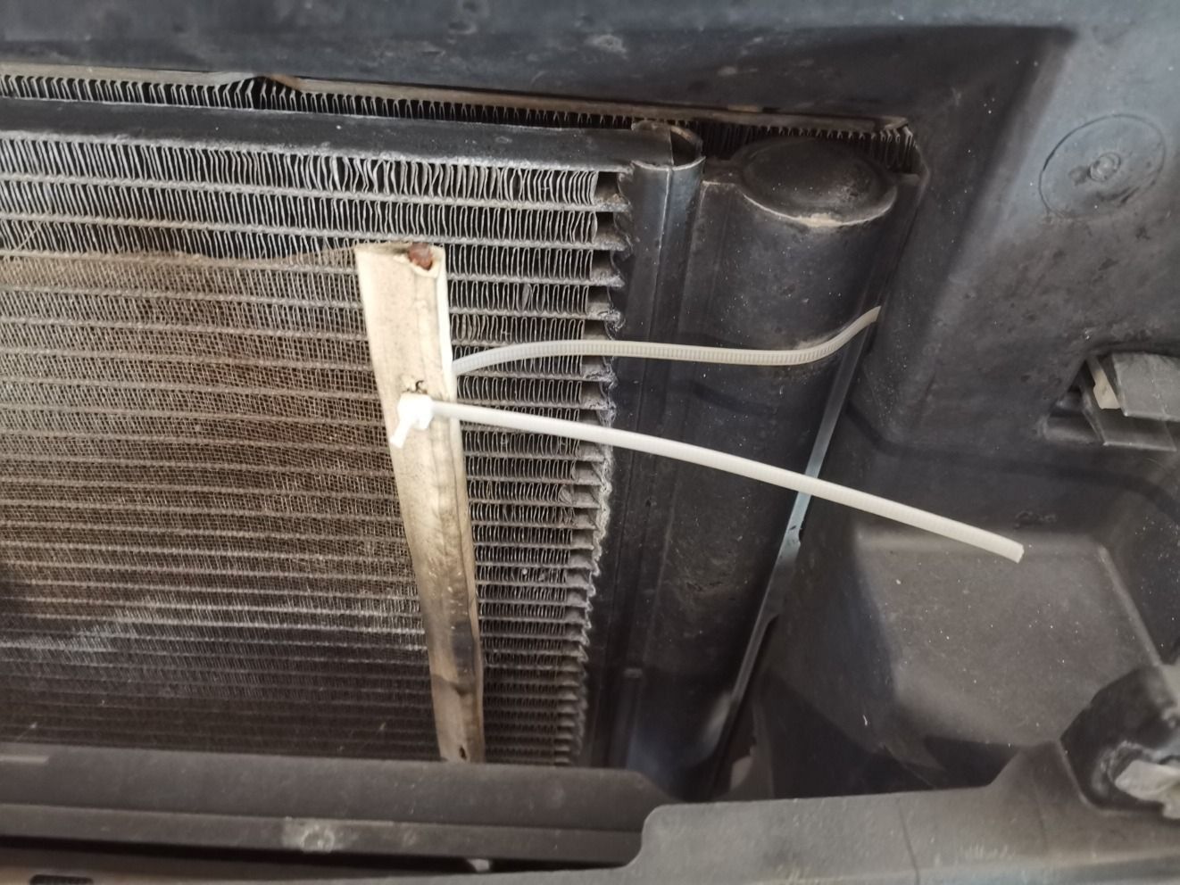
查勘照片59 | 查勘照片60
查勘照片61 | 查勘照片62
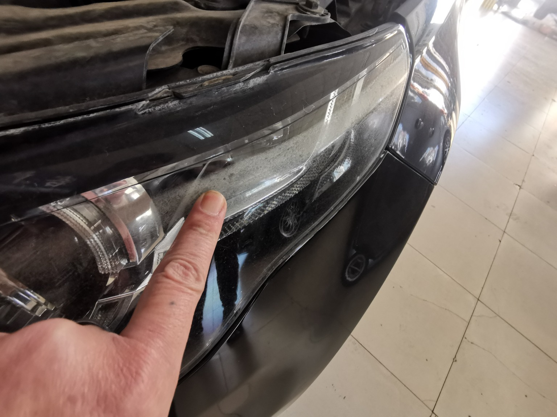 | 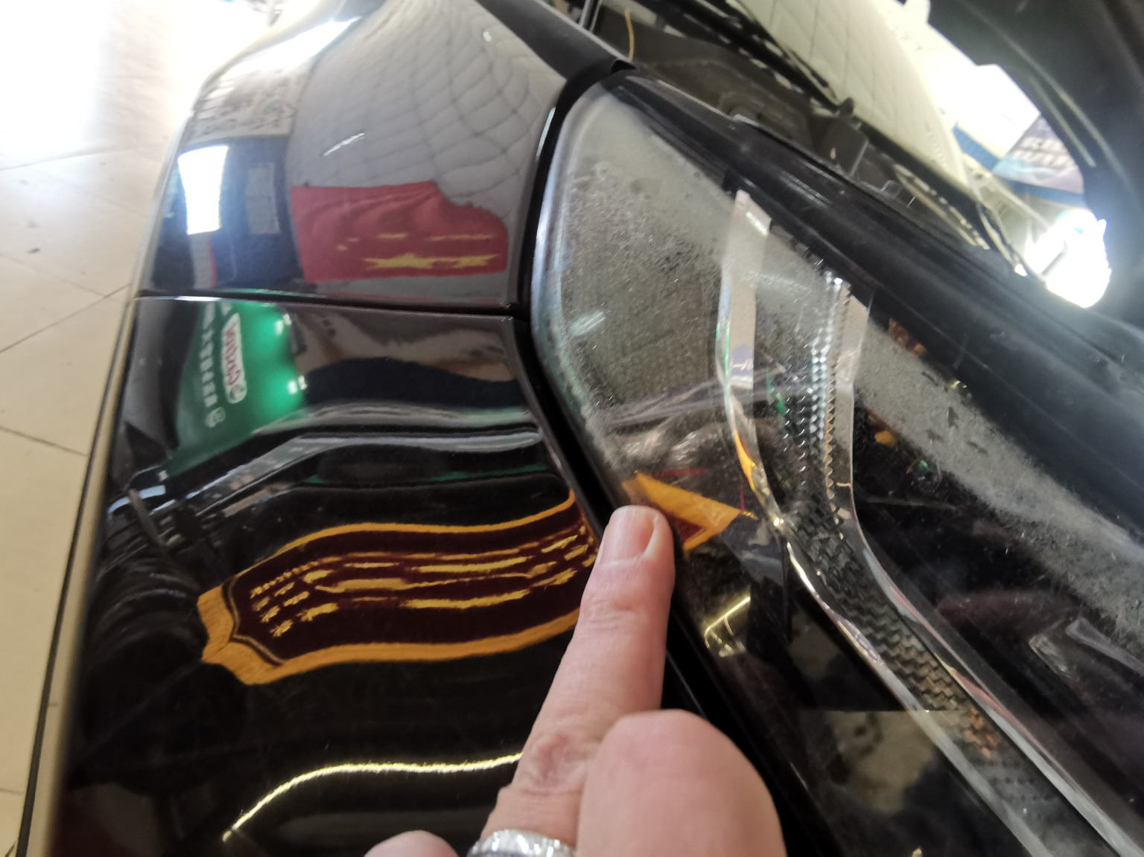
查勘照片63 | 查勘照片64

查勘照片65 | 查勘照片66
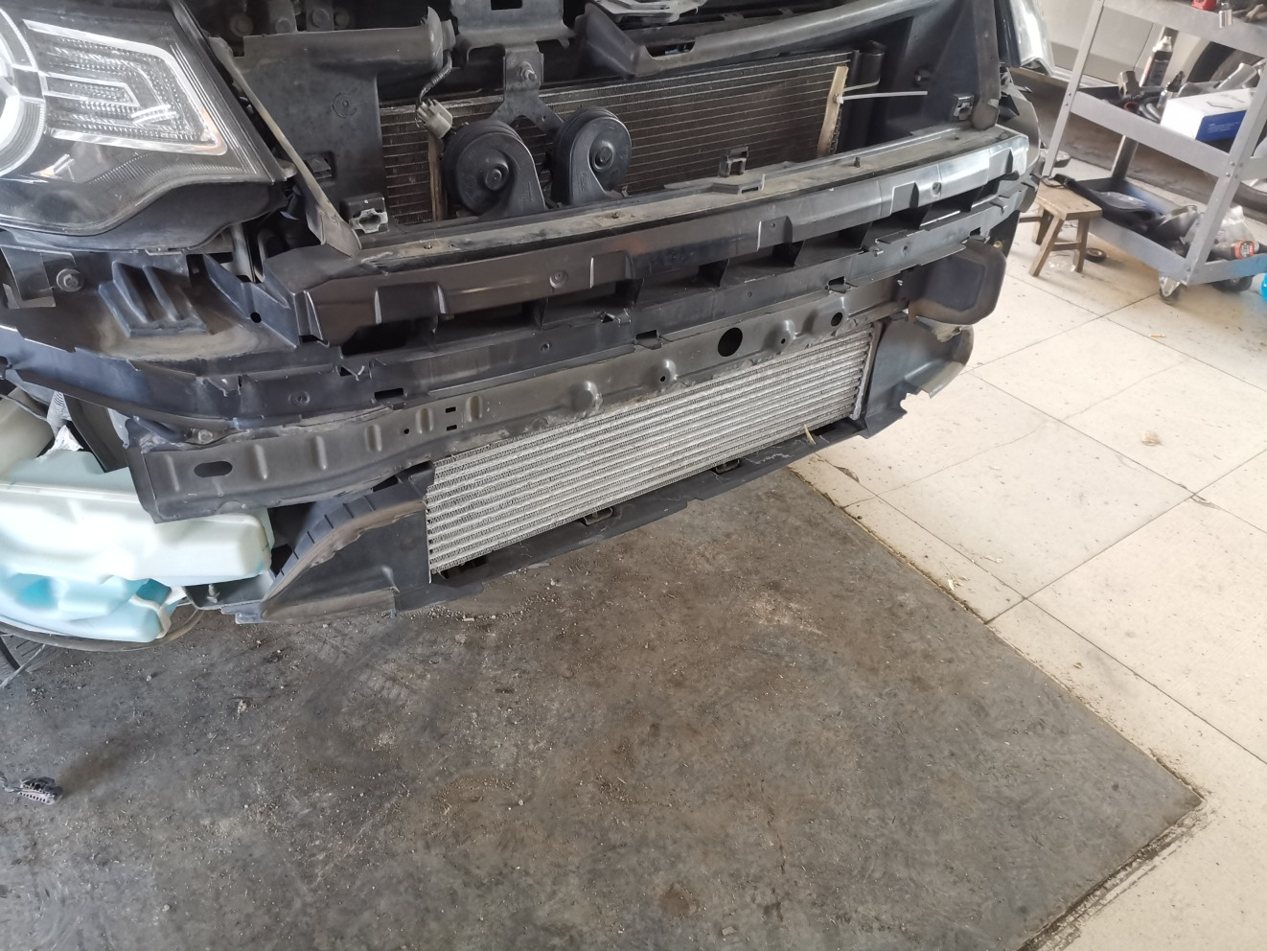
查勘照片67 | 查勘照片68
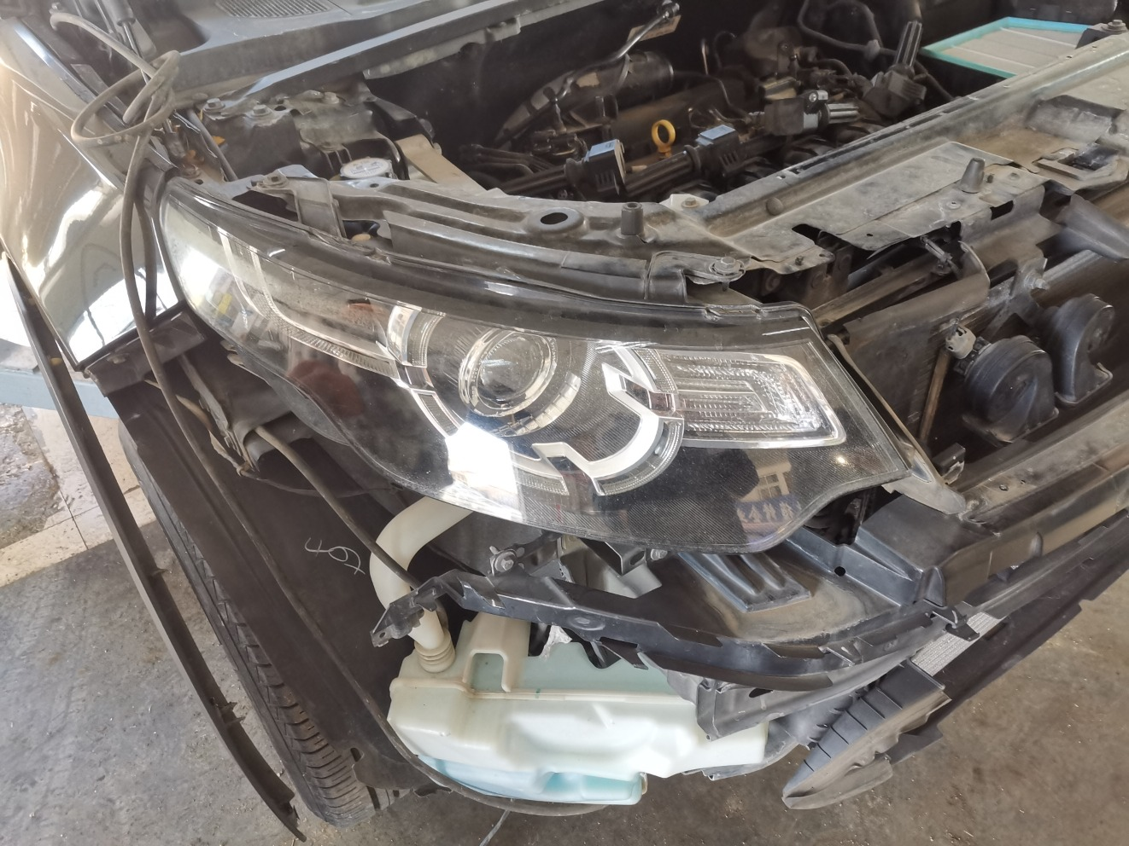 | 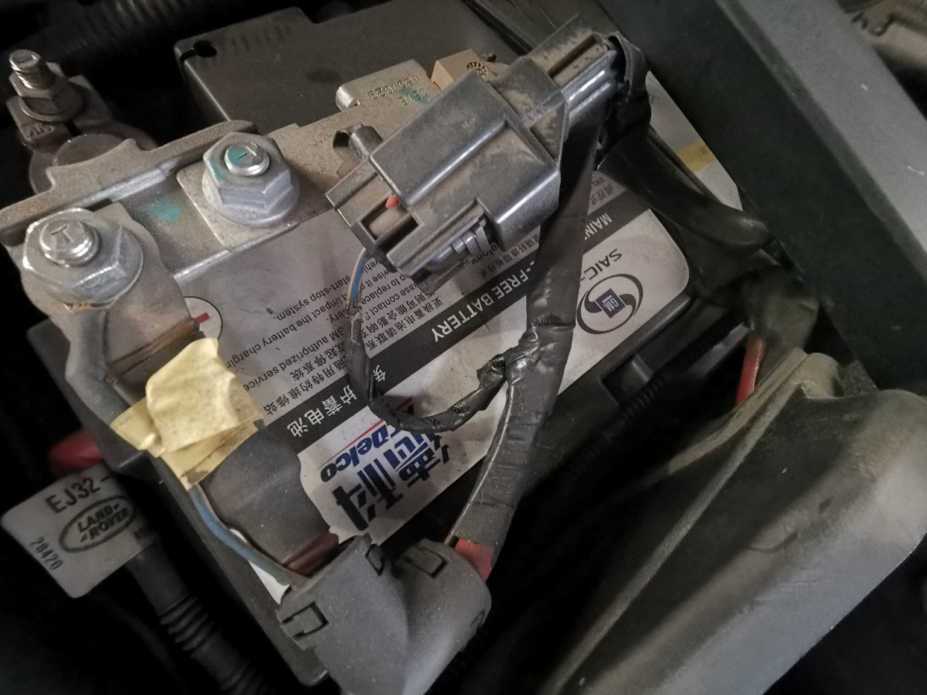
查勘照片69 | 查勘照片70
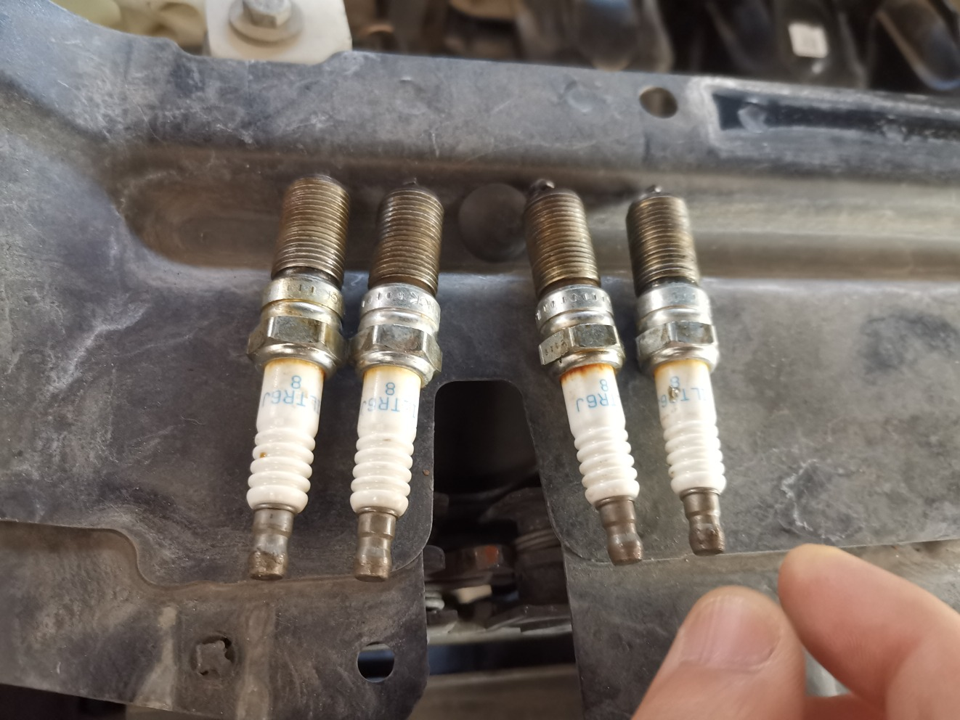 | 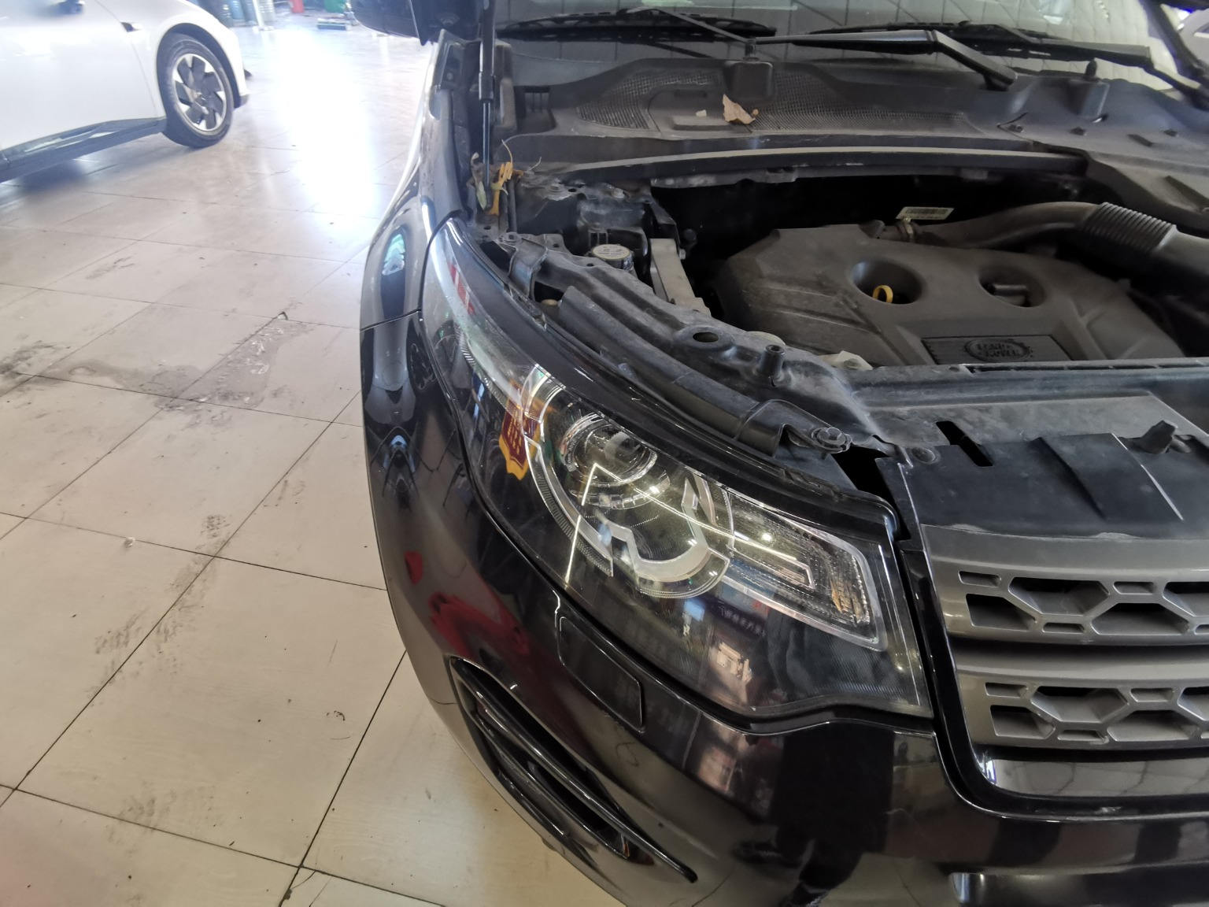
查勘照片71 | 查勘照片72

 | 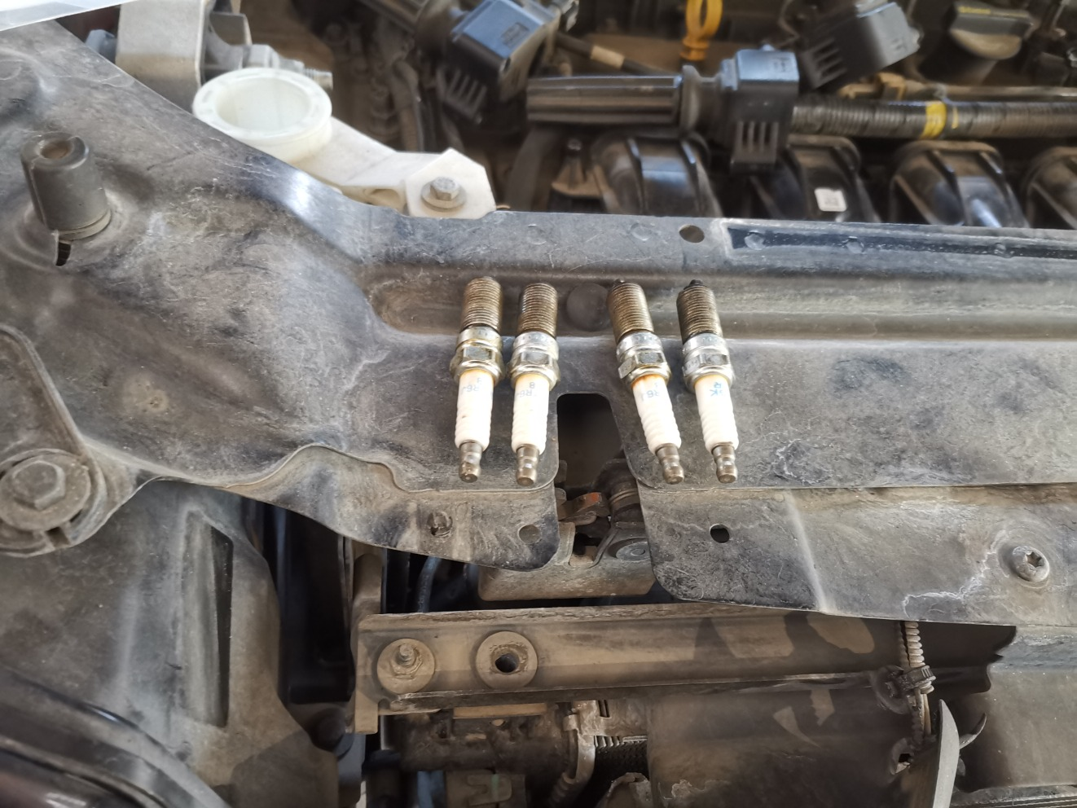
查勘照片73 | 查勘照片74
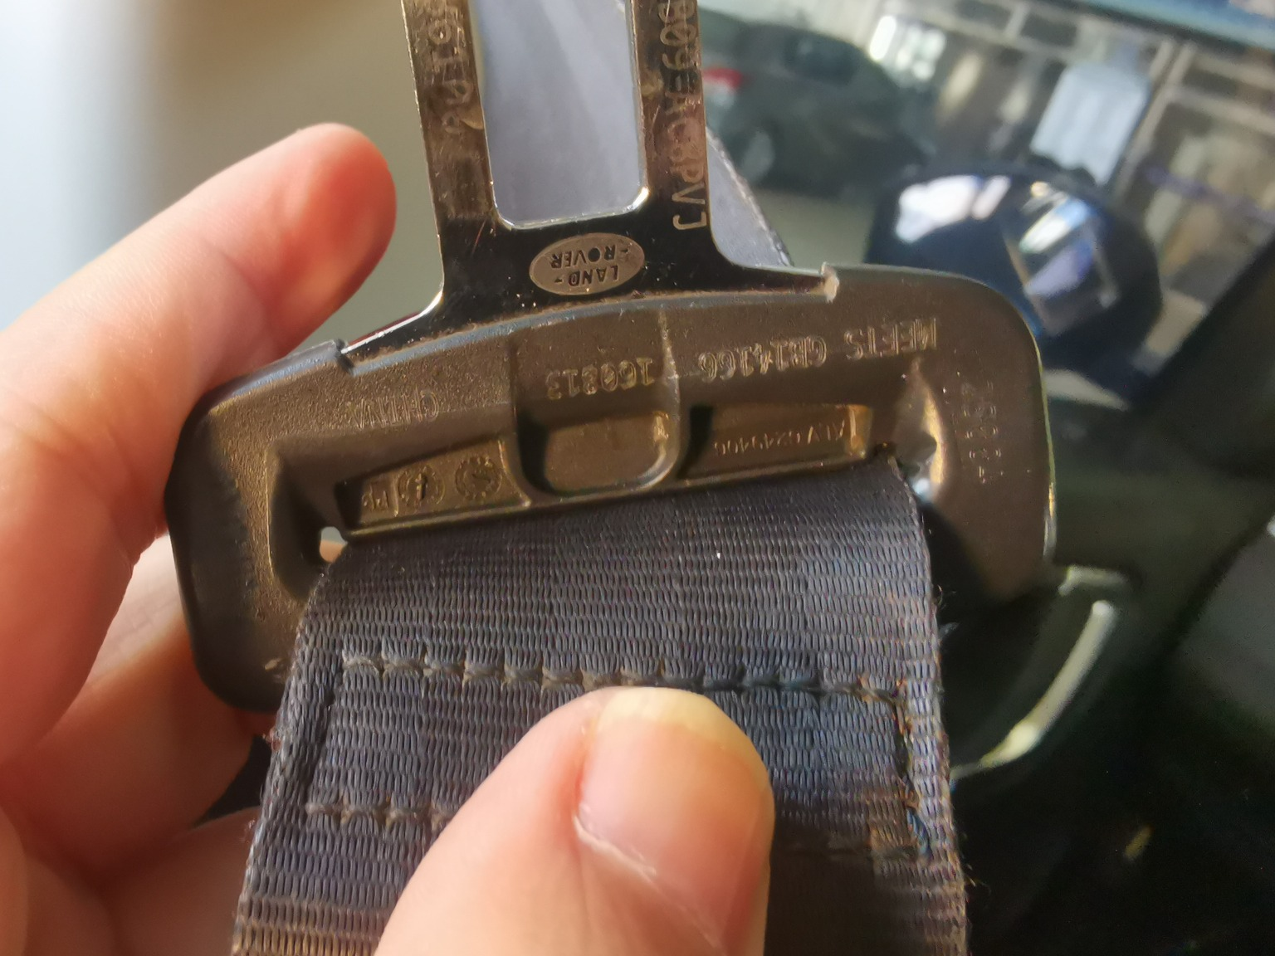
查勘照片75 | 查勘照片76
查勘照片77 | 查勘照片78
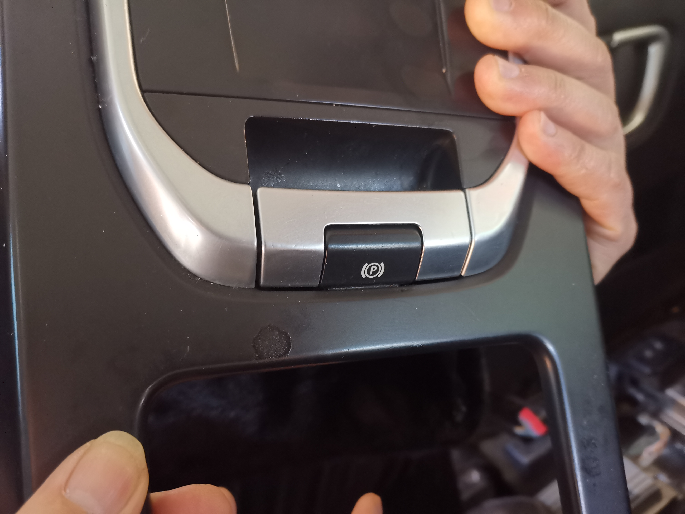
查勘照片79 | 查勘照片80

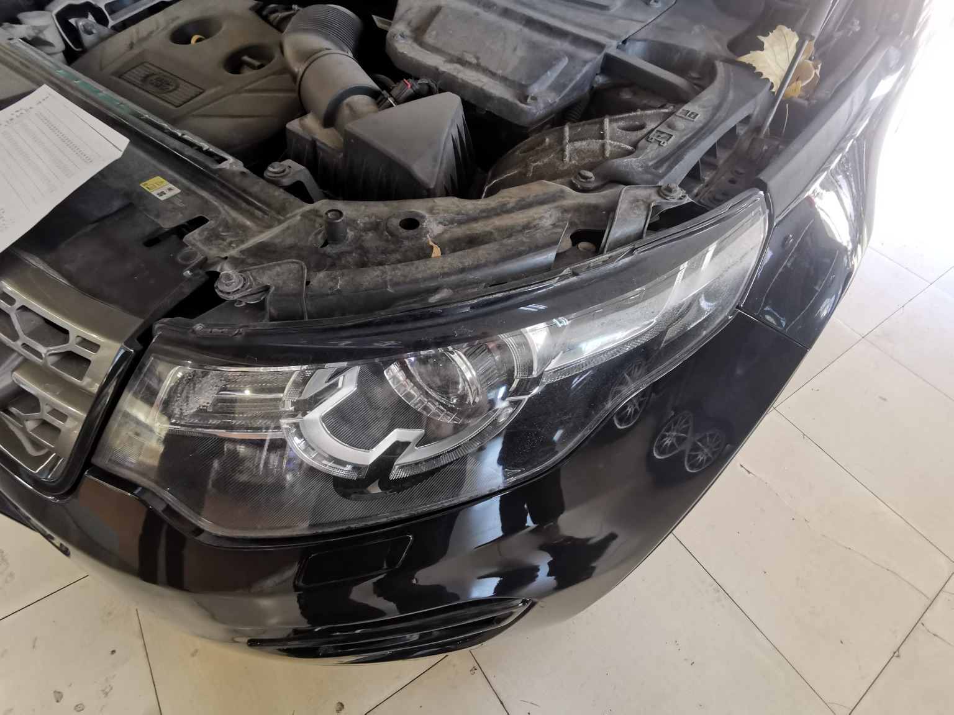
查勘照片81 | 查勘照片82
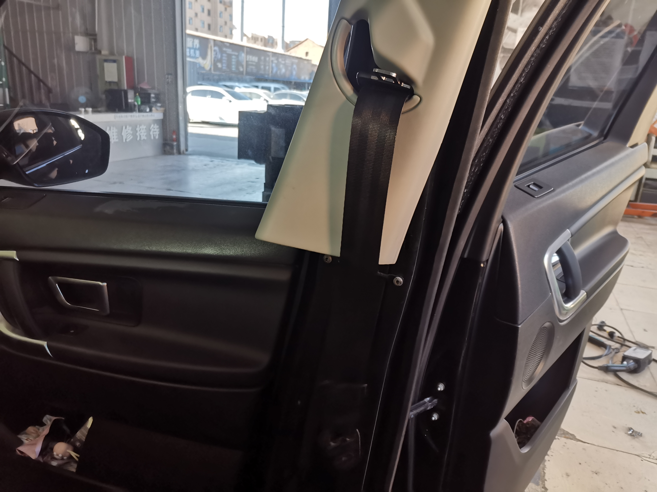
查勘照片83 | 查勘照片84
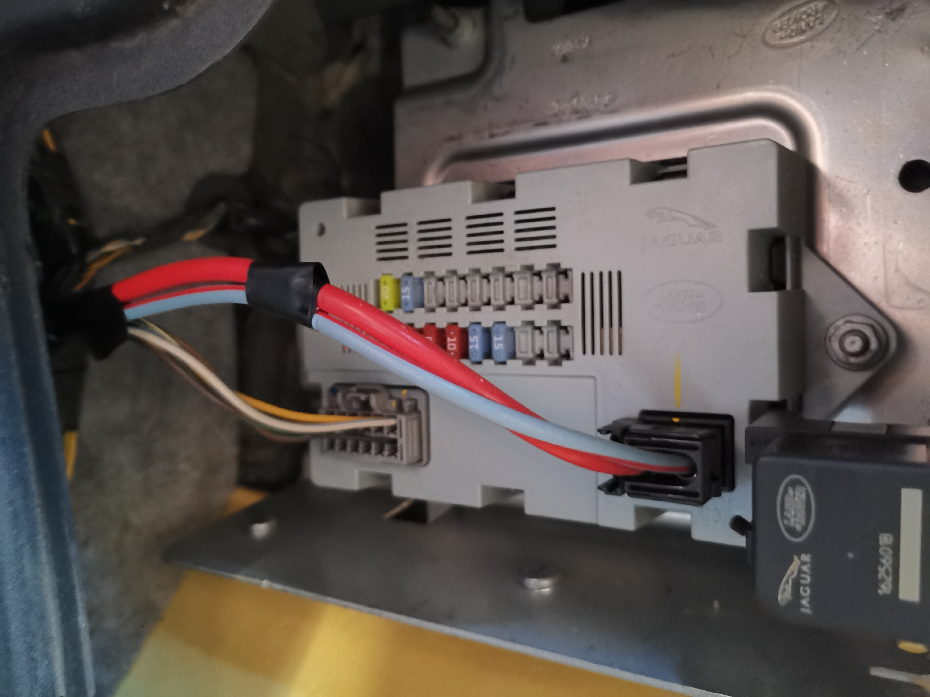 | 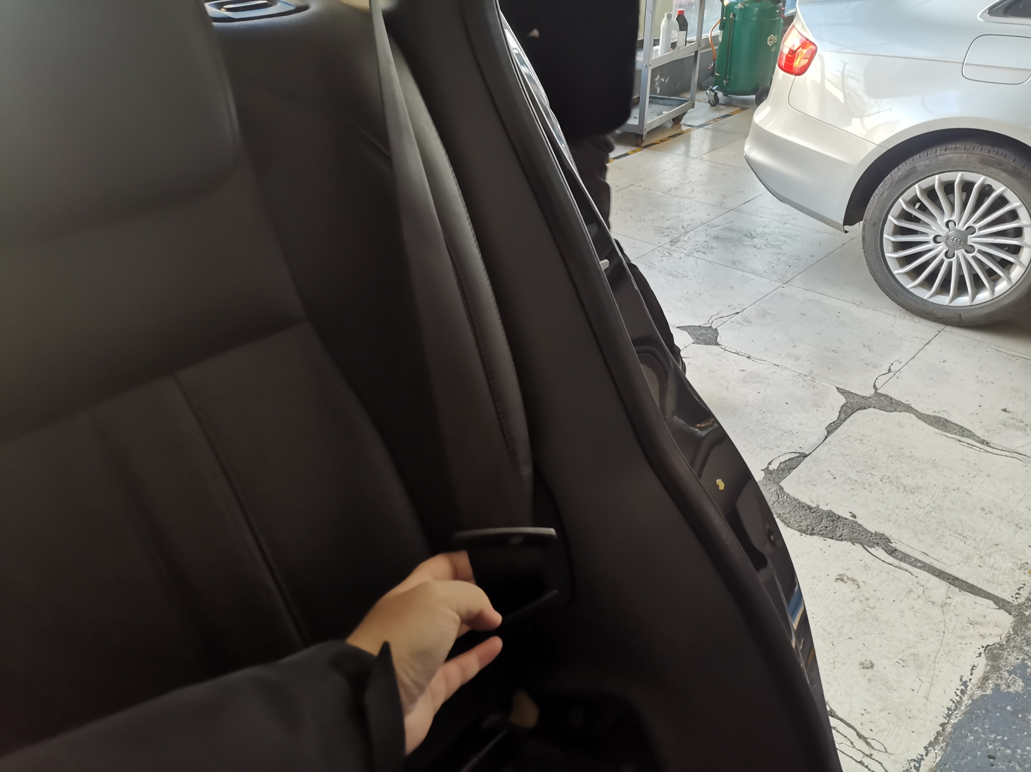
查勘照片85 | 查勘照片86
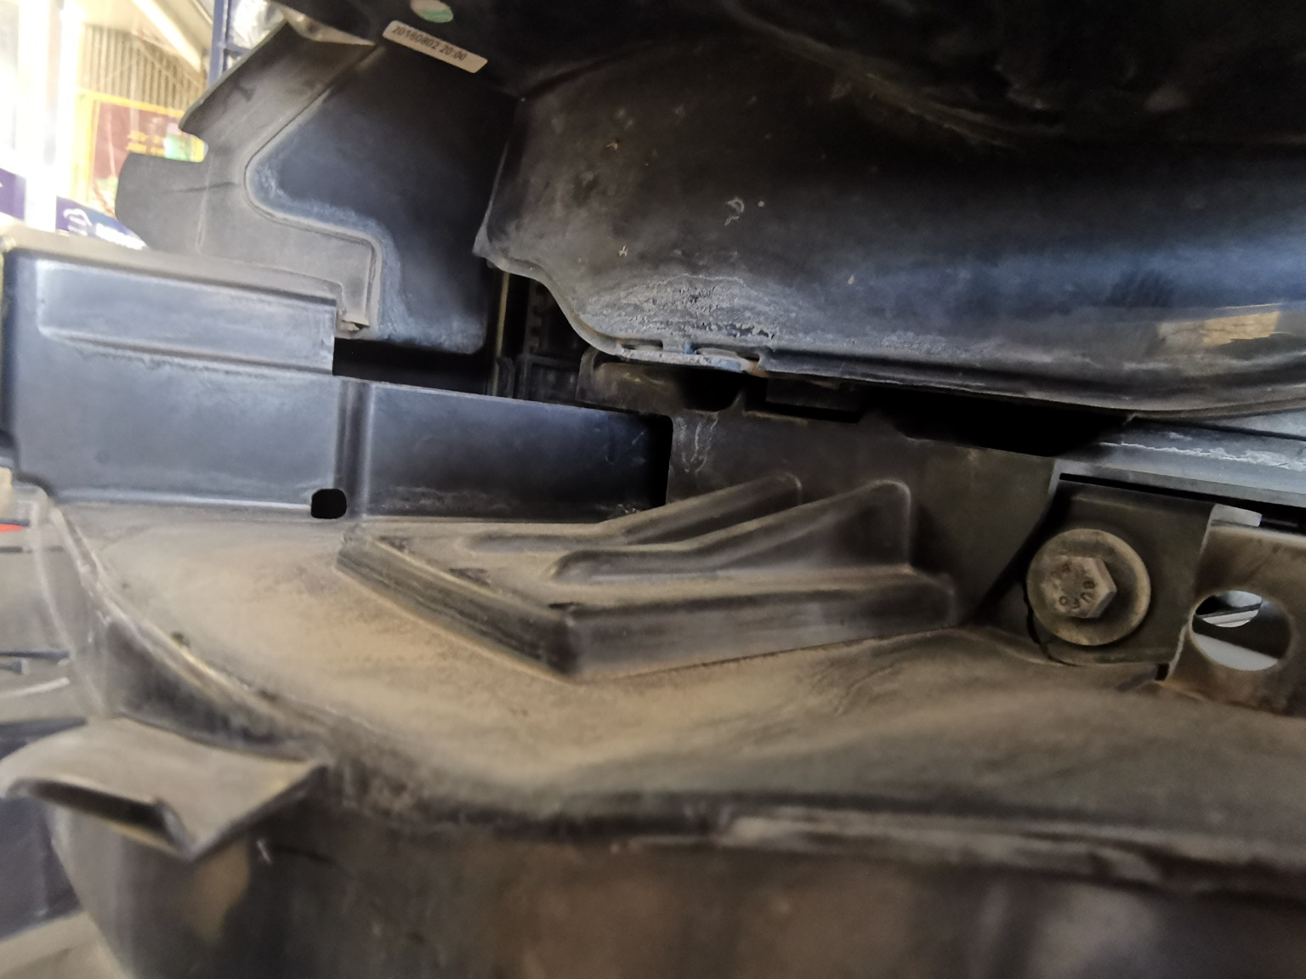
查勘照片87 | 查勘照片88

 | 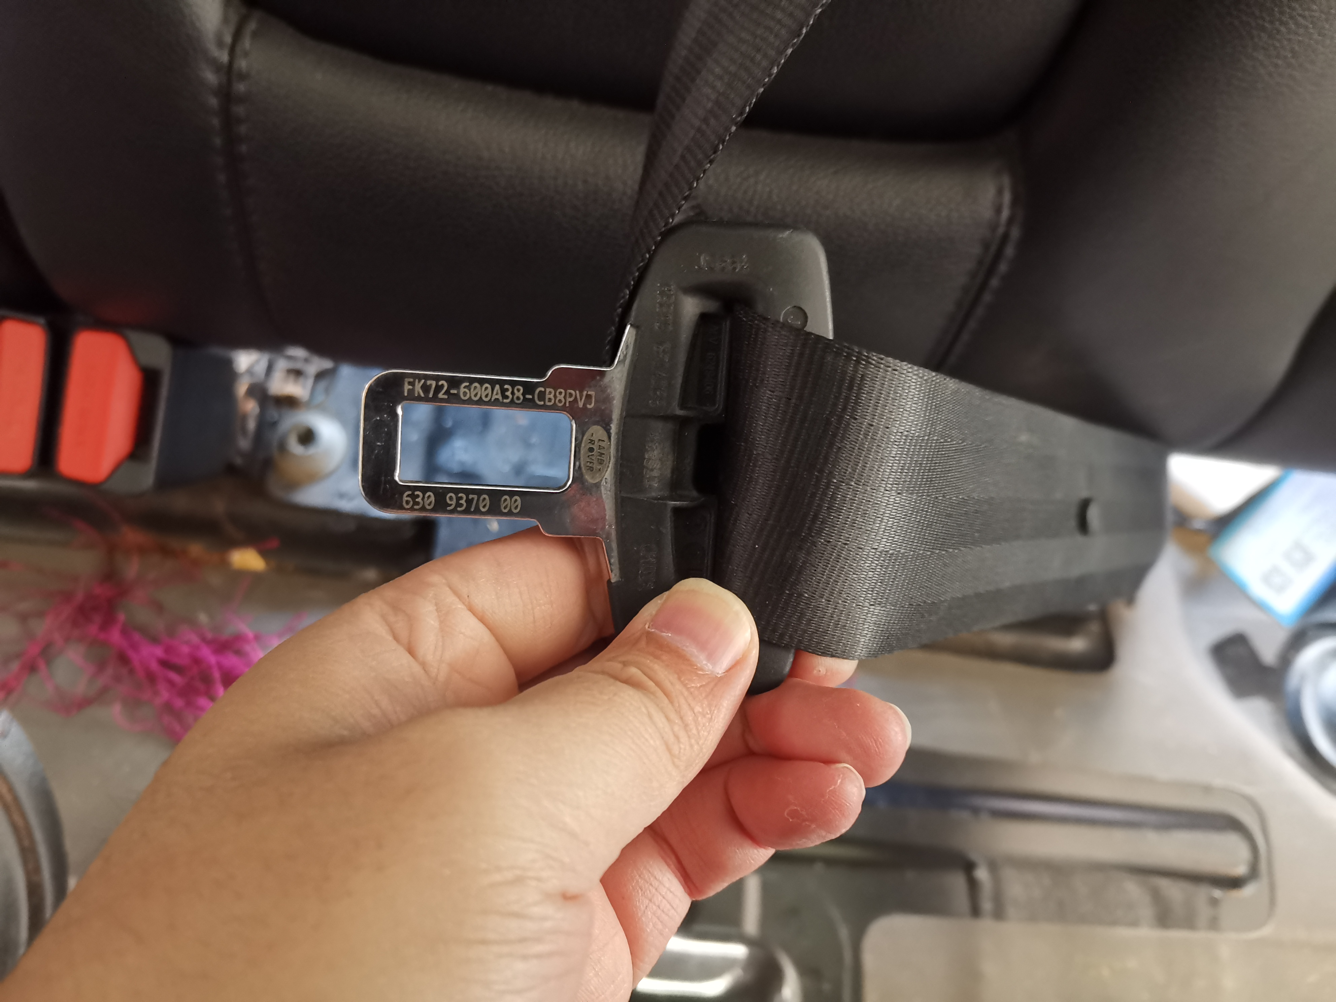
查勘照片89 | 查勘照片90
查勘照片91 | 查勘照片92
查勘照片93 | 查勘照片94
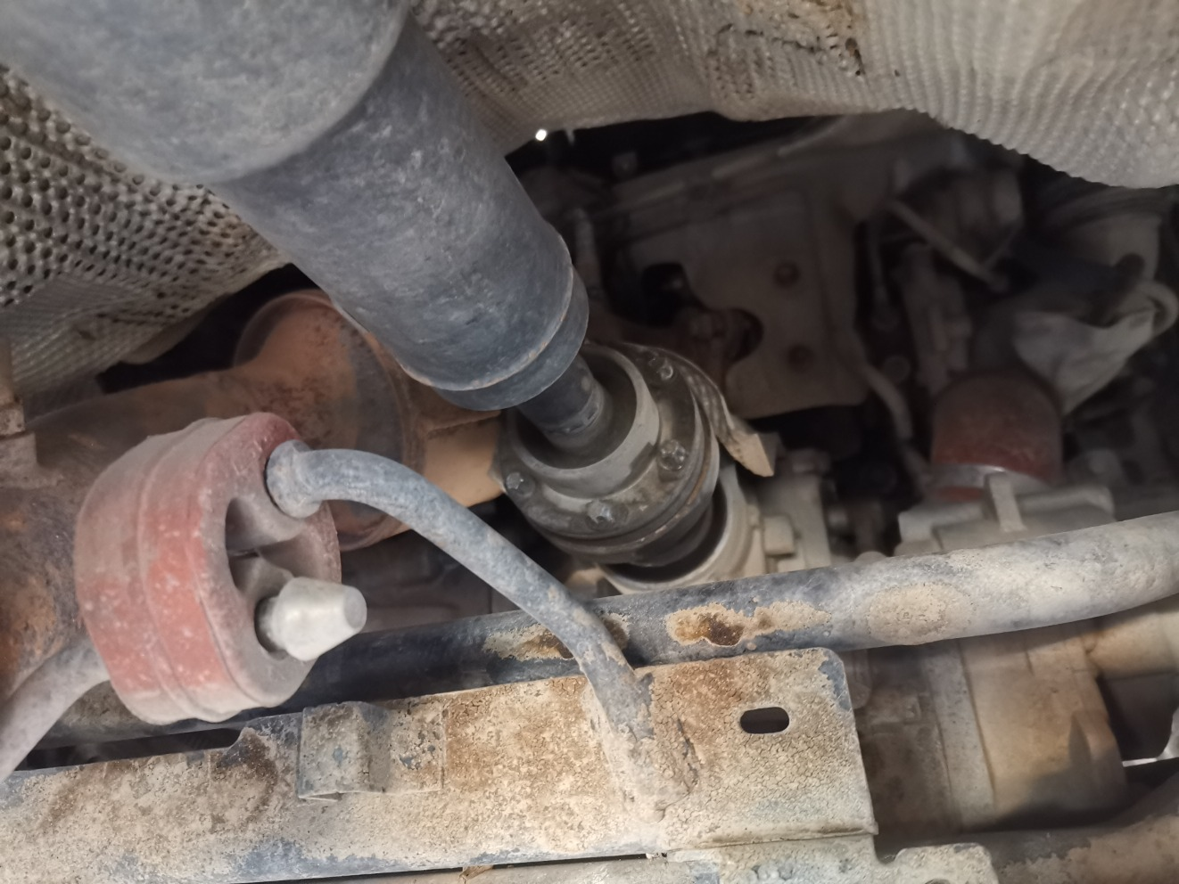 | 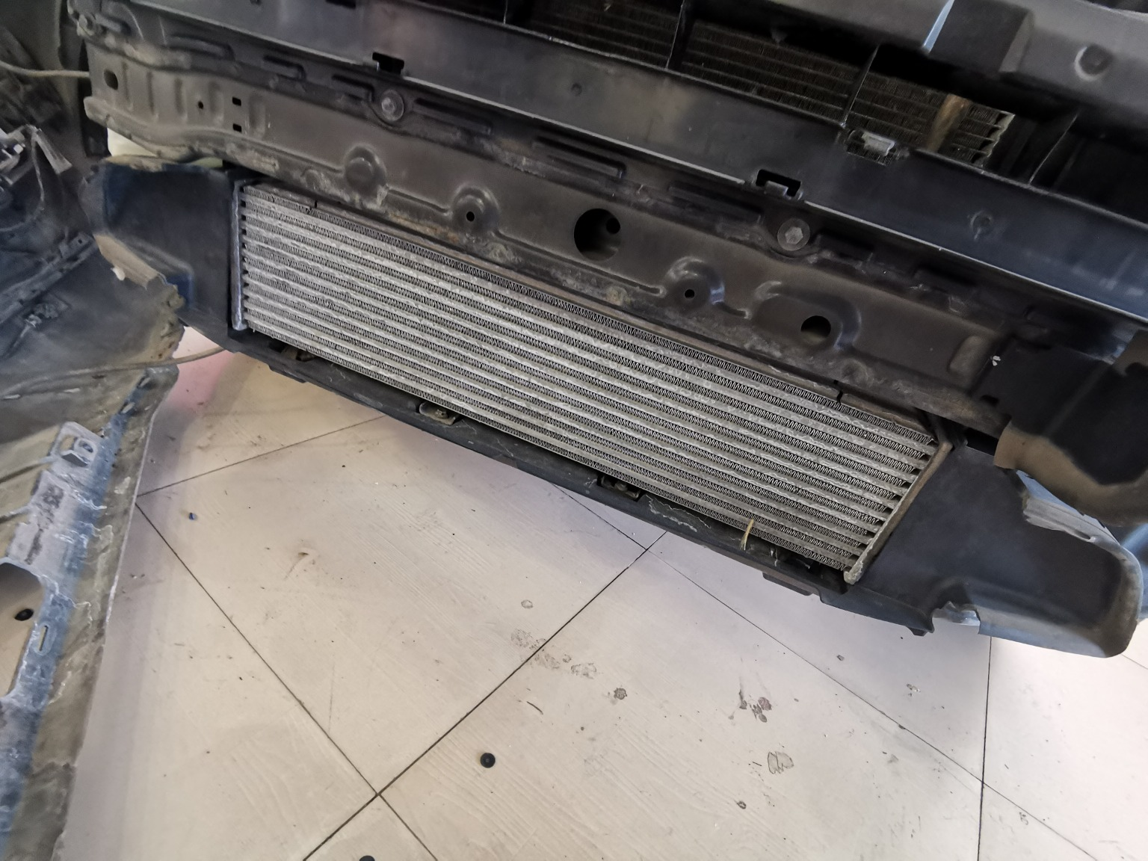
查勘照片95 | 查勘照片96

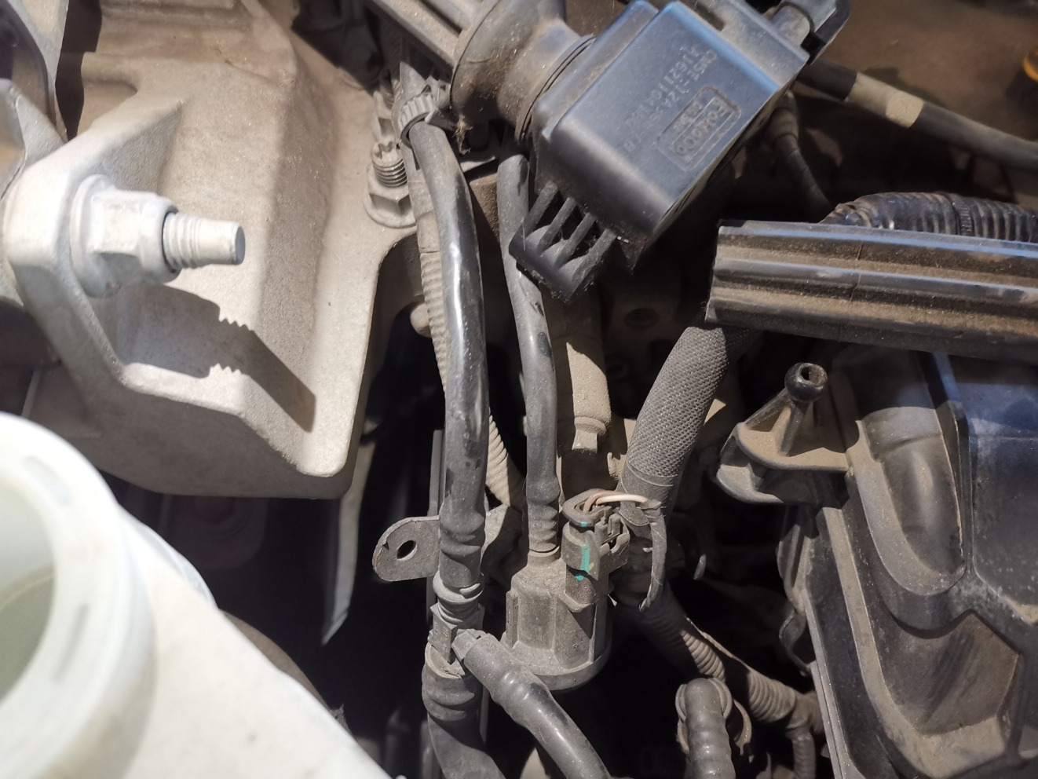 | 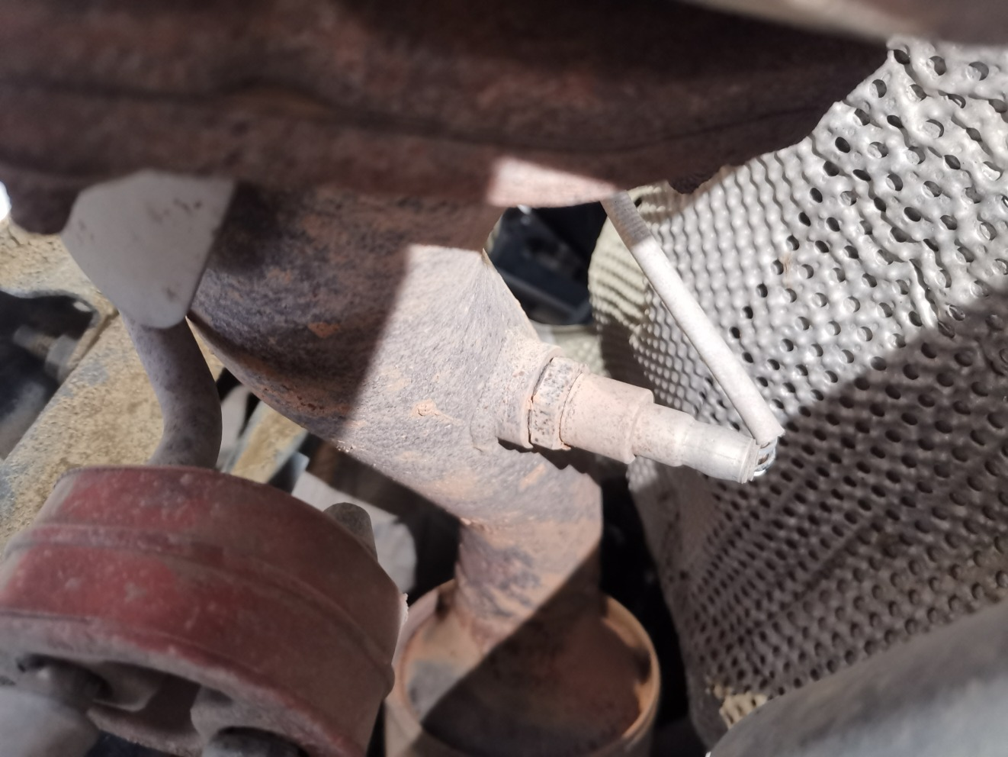
查勘照片97 | 查勘照片98
查勘照片99 | 查勘照片100
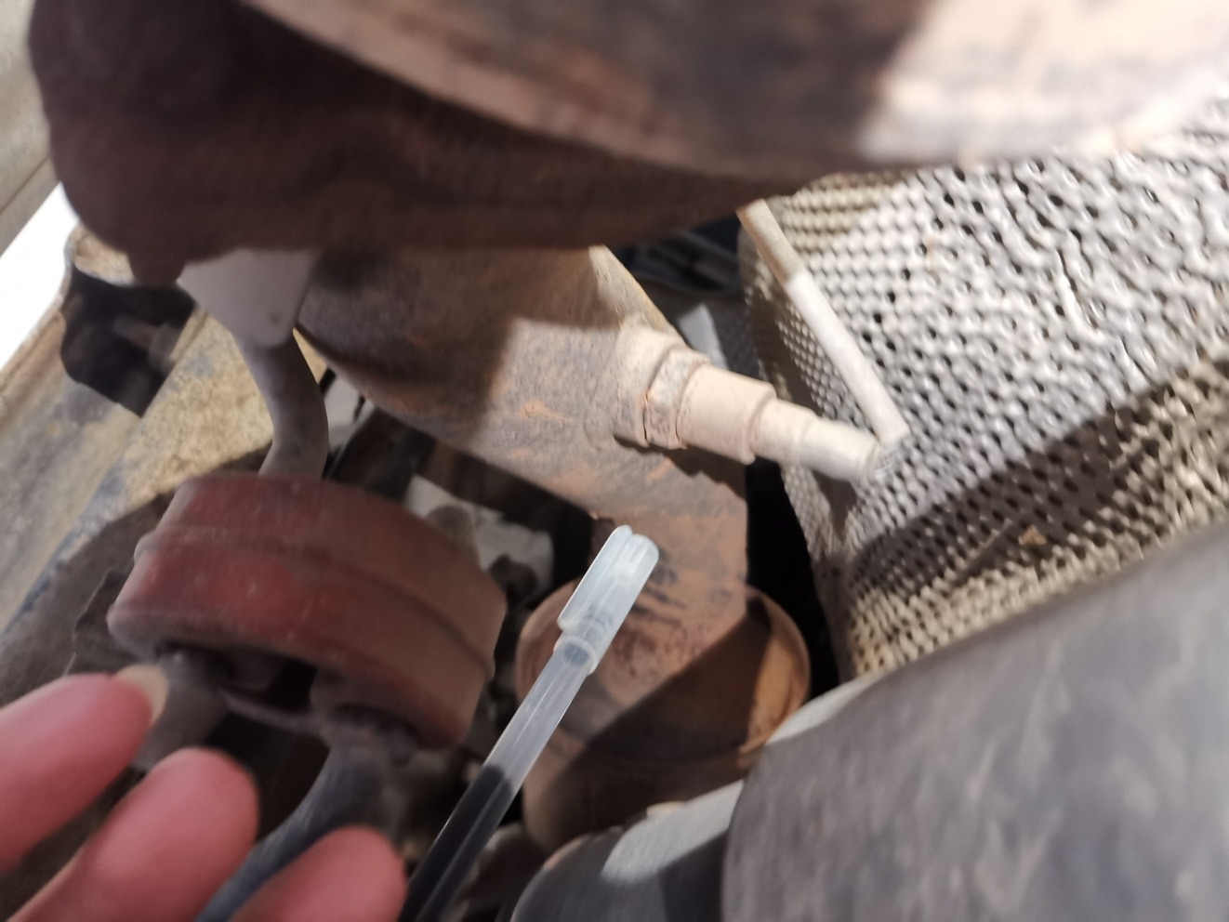 | 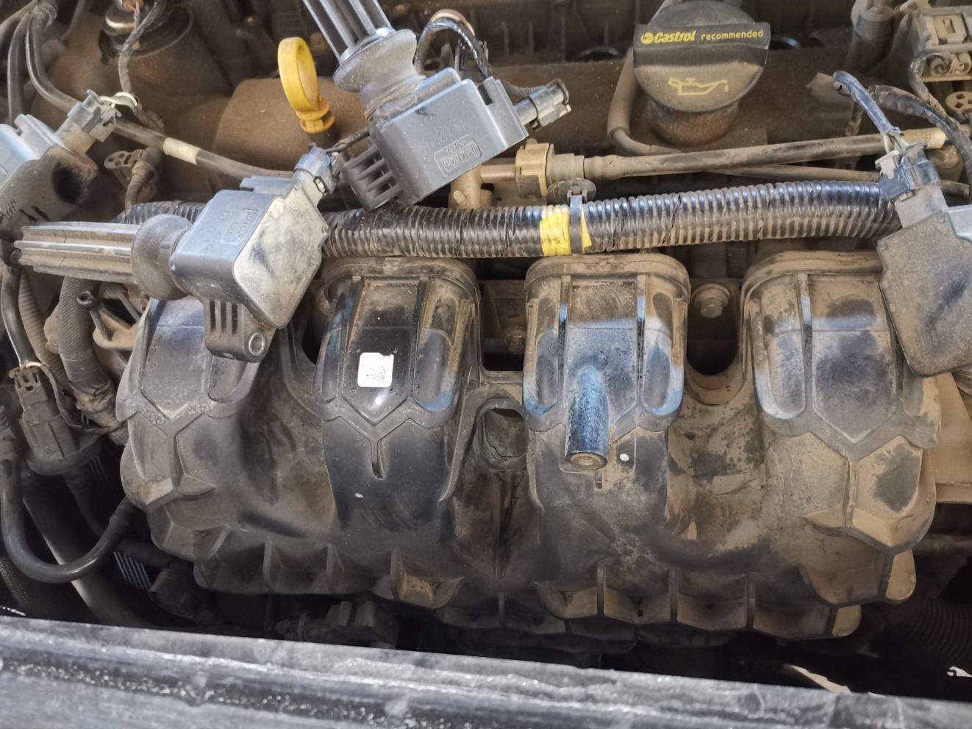
查勘照片101 | 查勘照片102
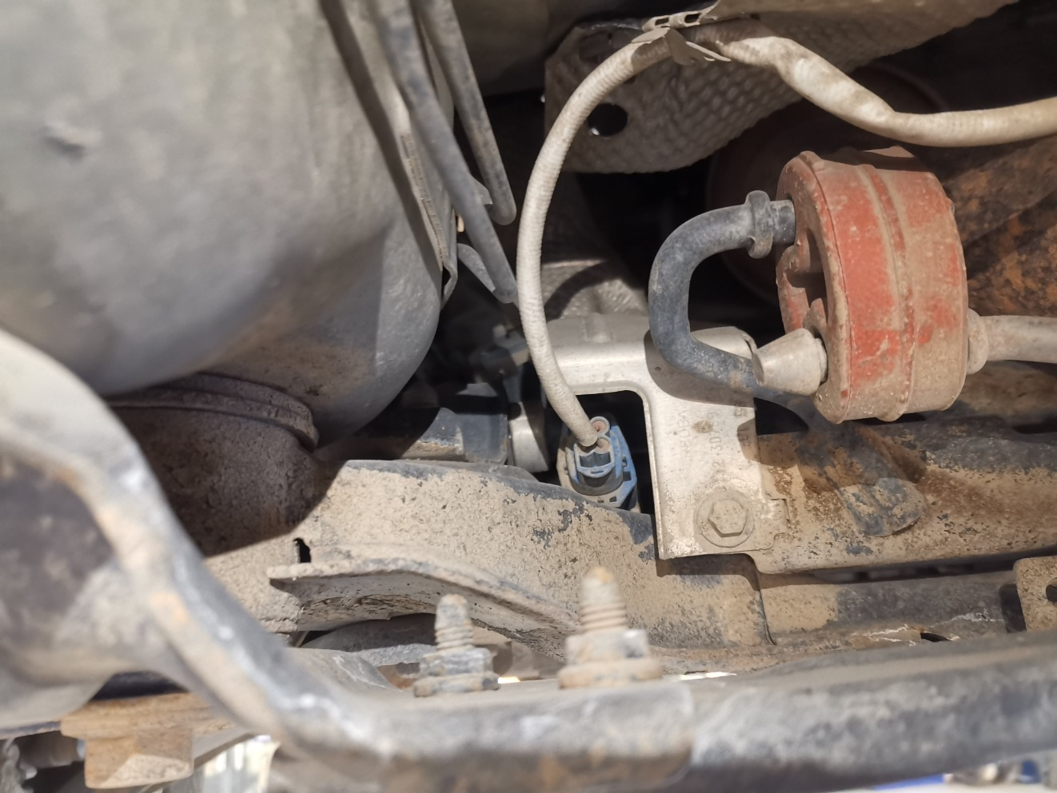 | 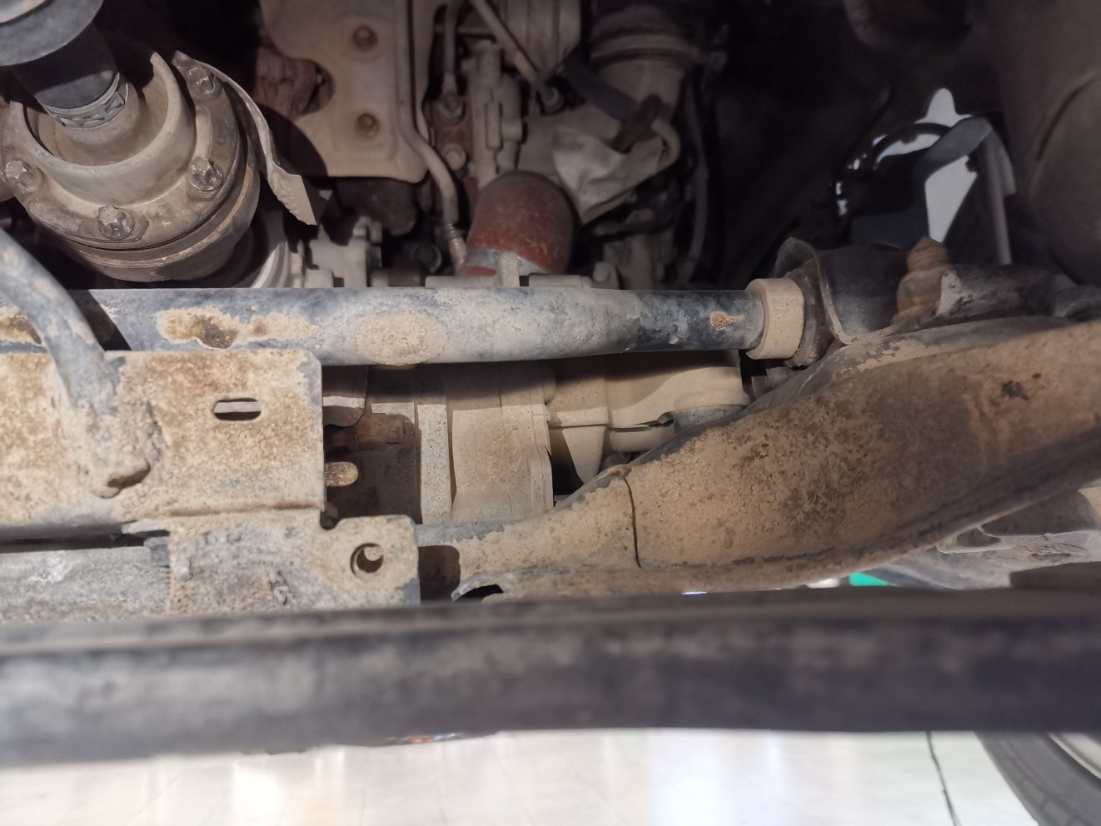
查勘照片103 | 查勘照片104

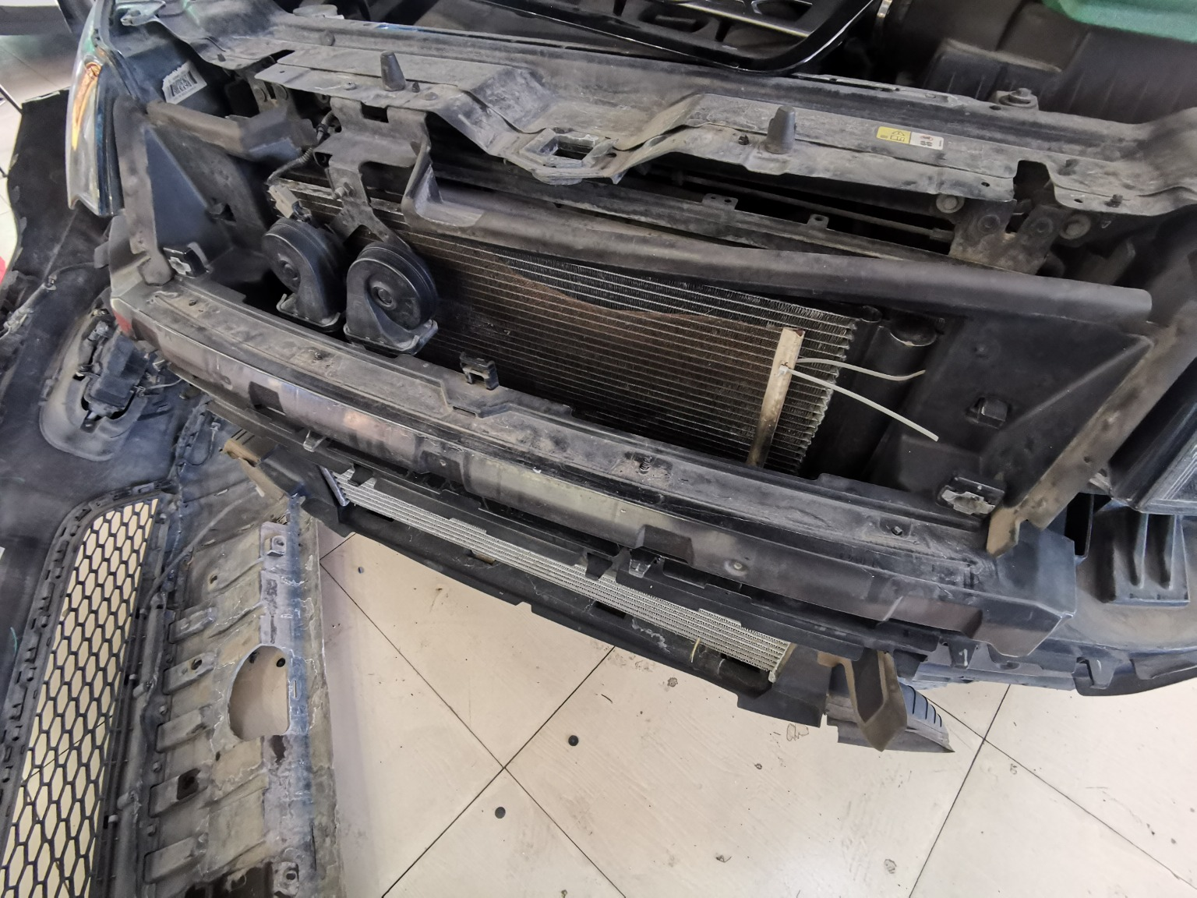 | 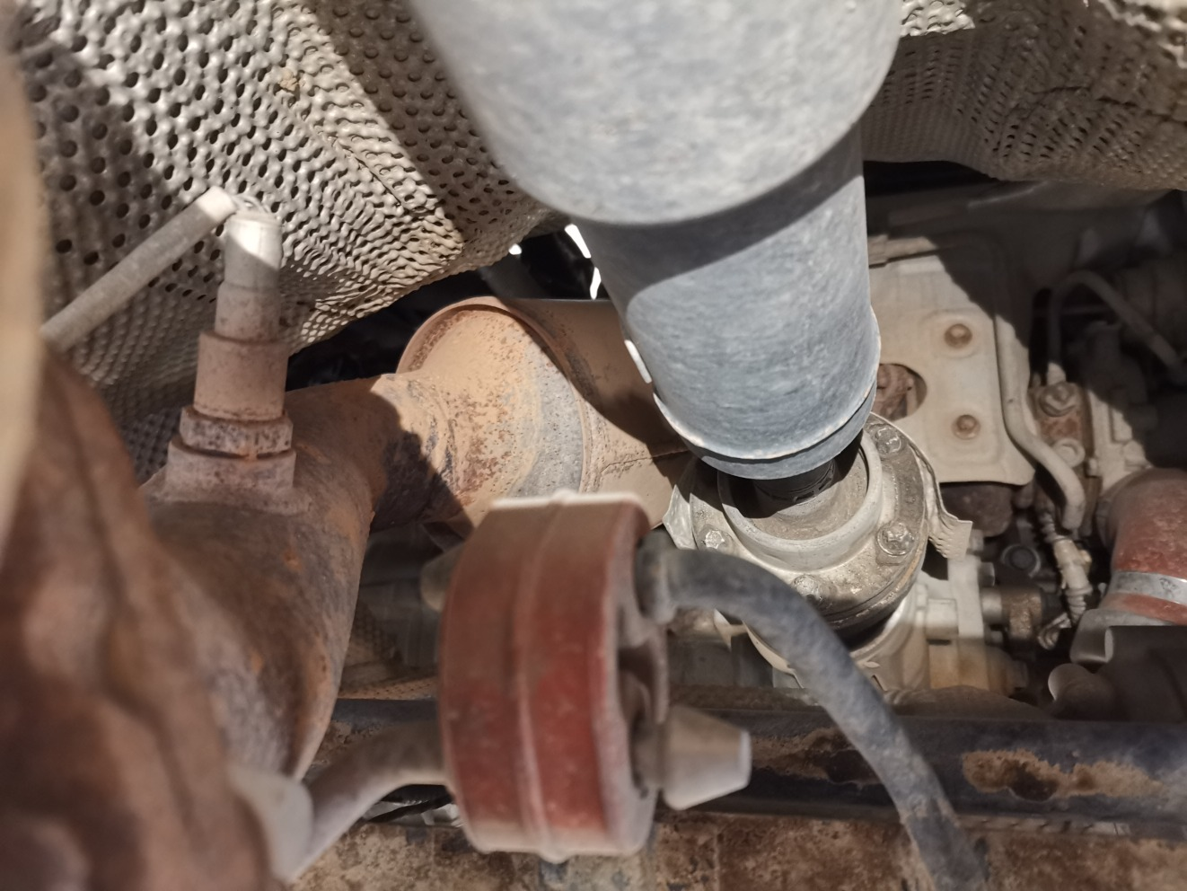
查勘照片105 | 查勘照片106
 | 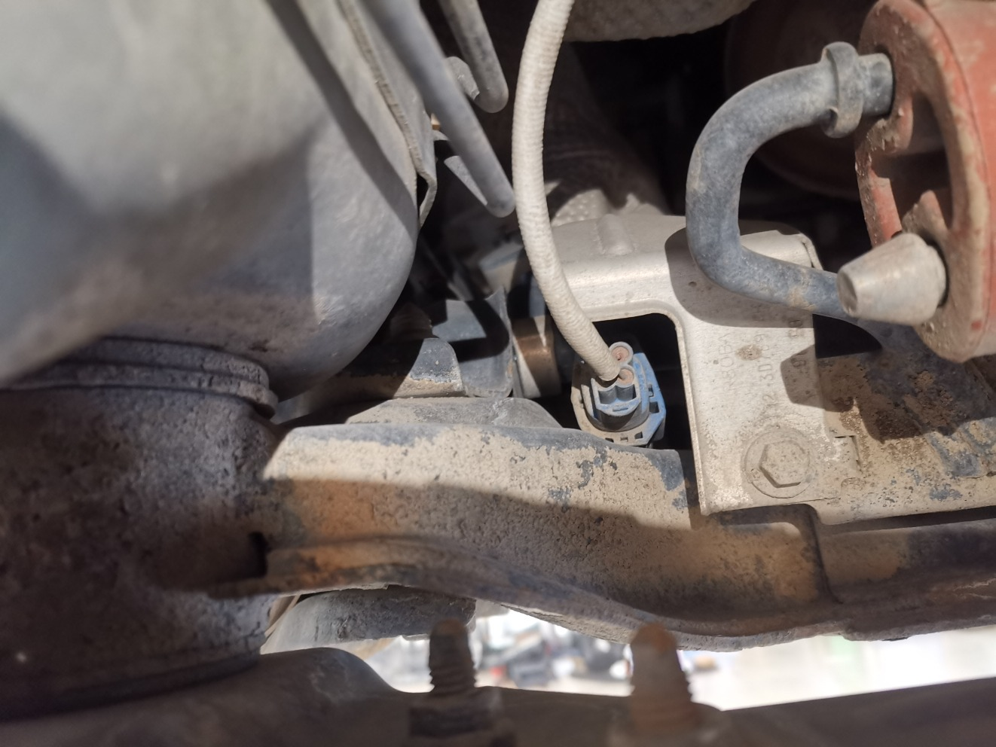
查勘照片107 | 查勘照片108
查勘照片109 | 查勘照片110
查勘照片111 | 查勘照片112

查勘照片113 | 查勘照片114
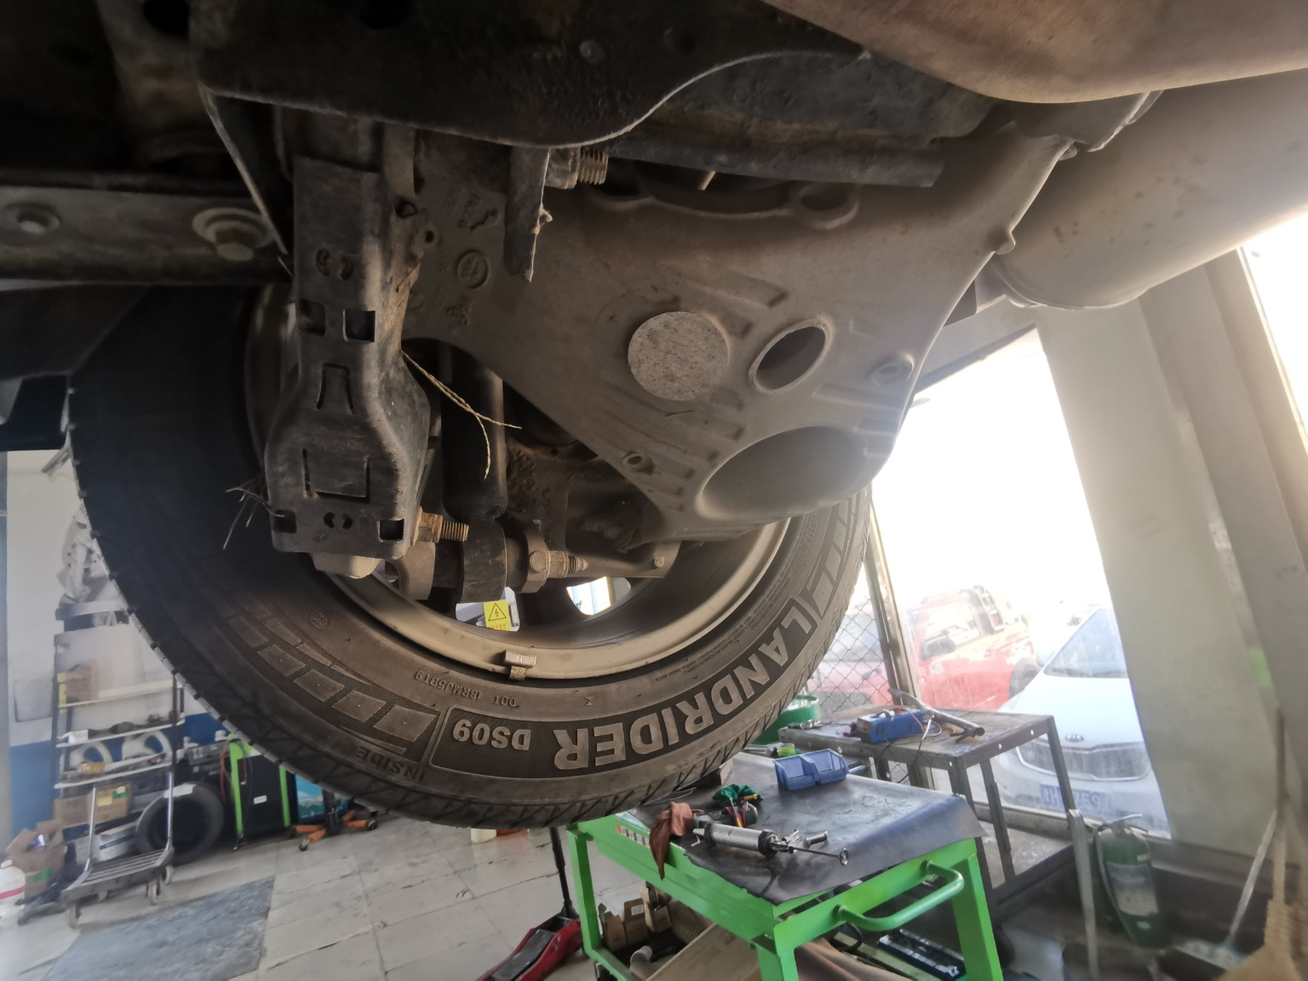
查勘照片115 | 查勘照片116
 | 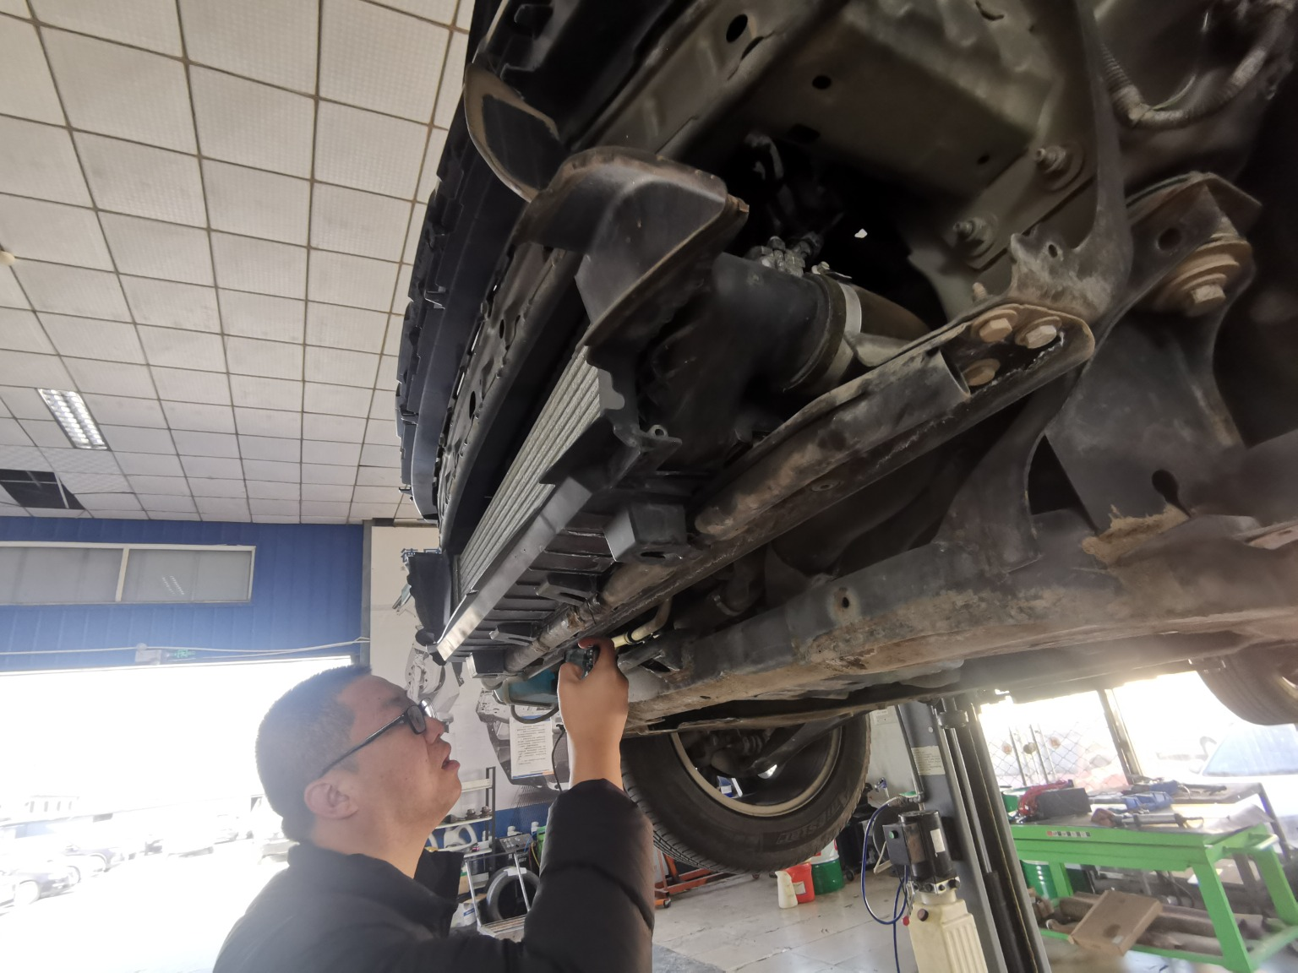
查勘照片117 | 查勘照片118
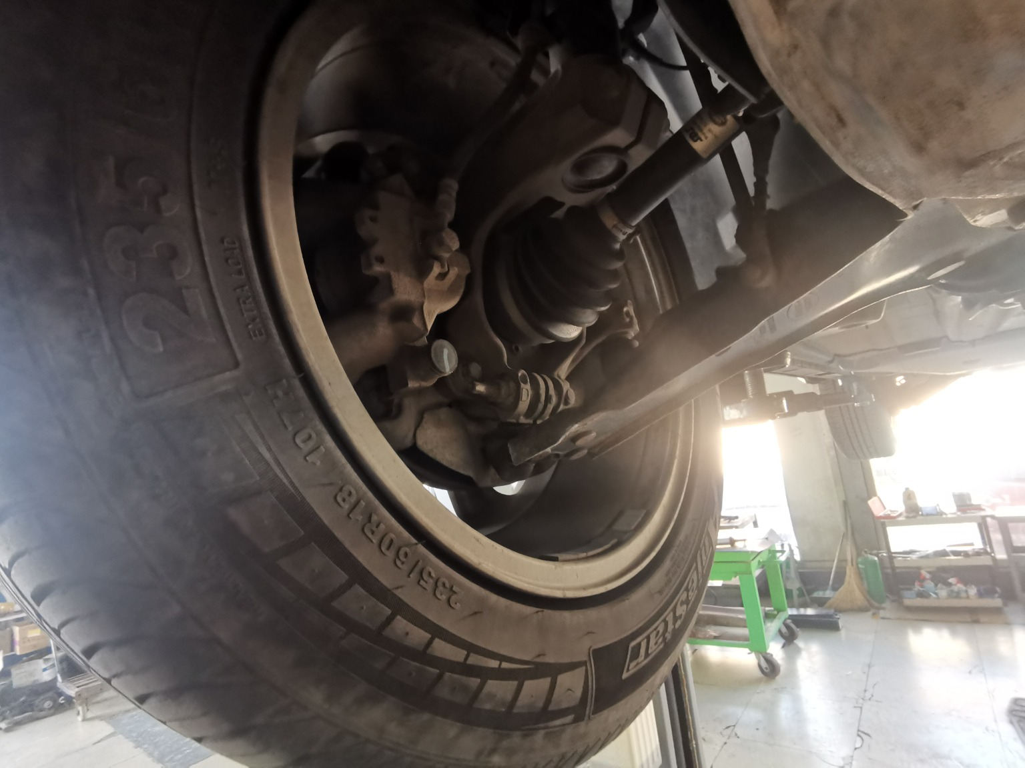 | 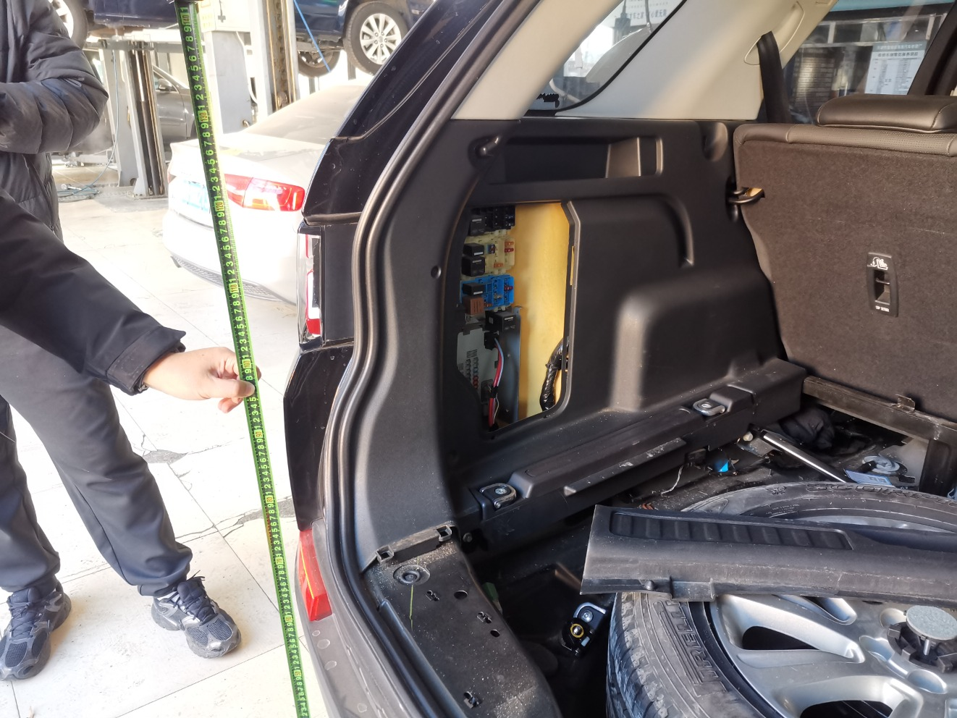
查勘照片119 | 查勘照片120

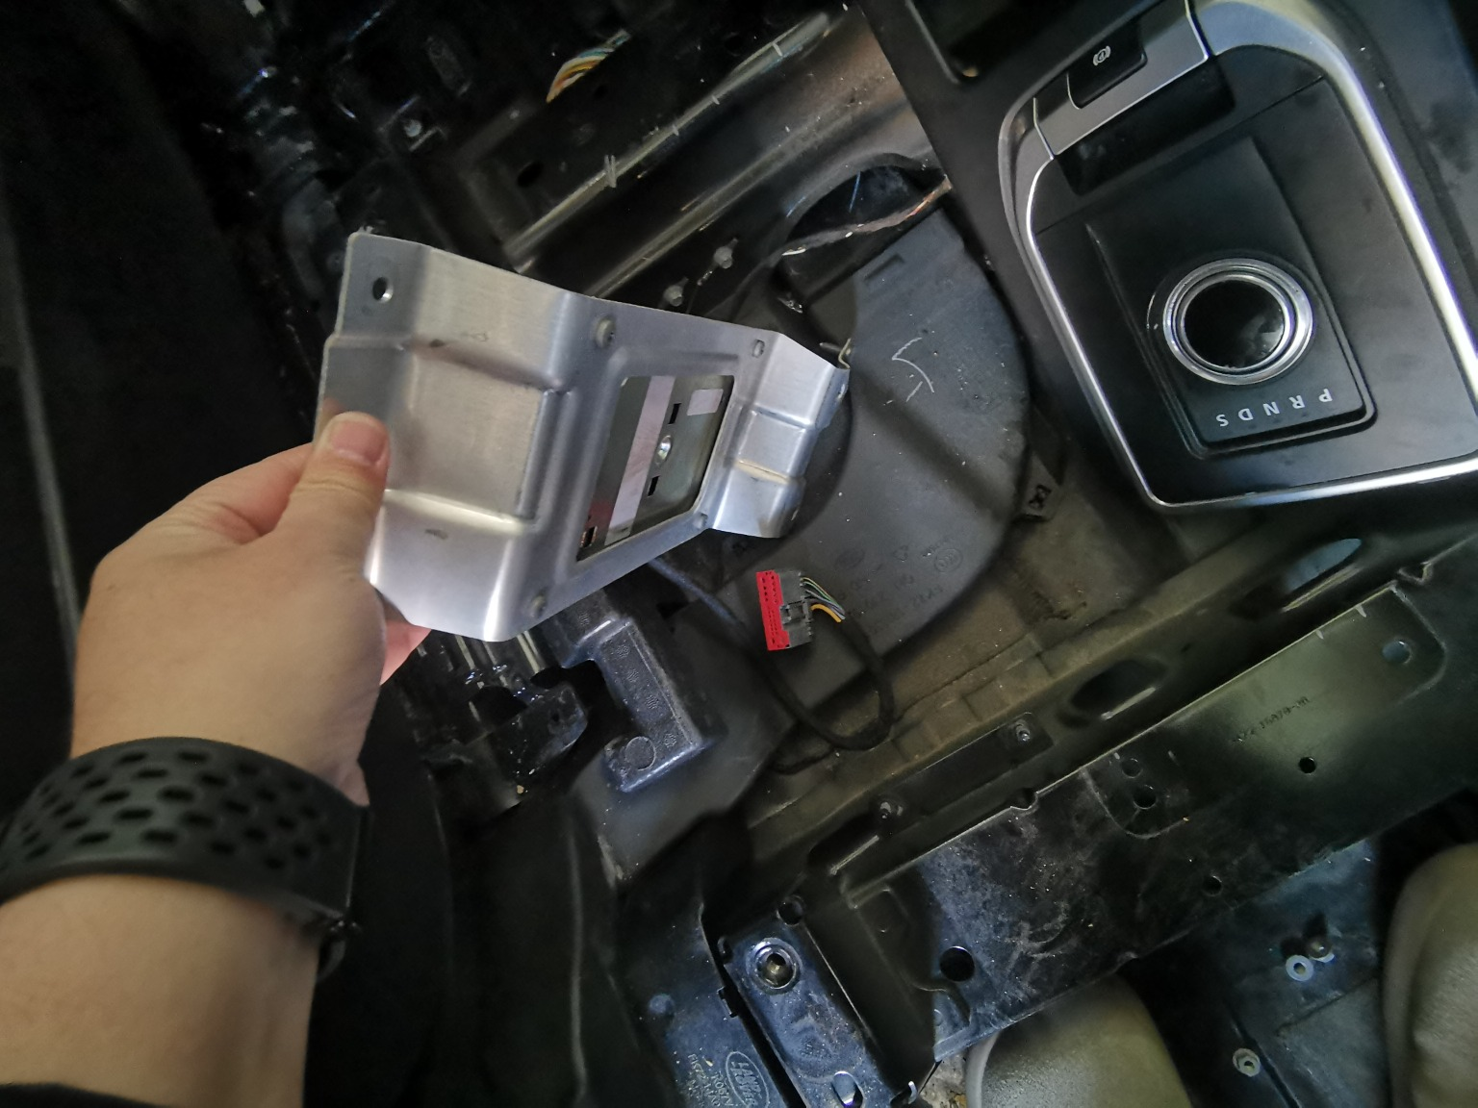
查勘照片121 | 查勘照片122
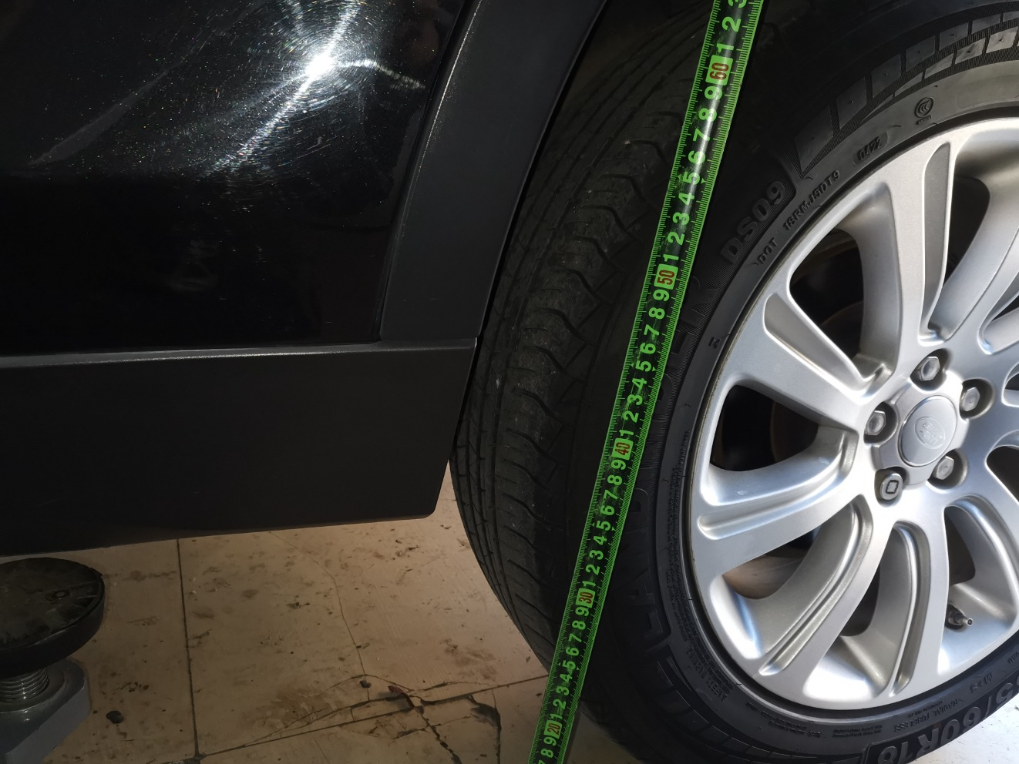 | 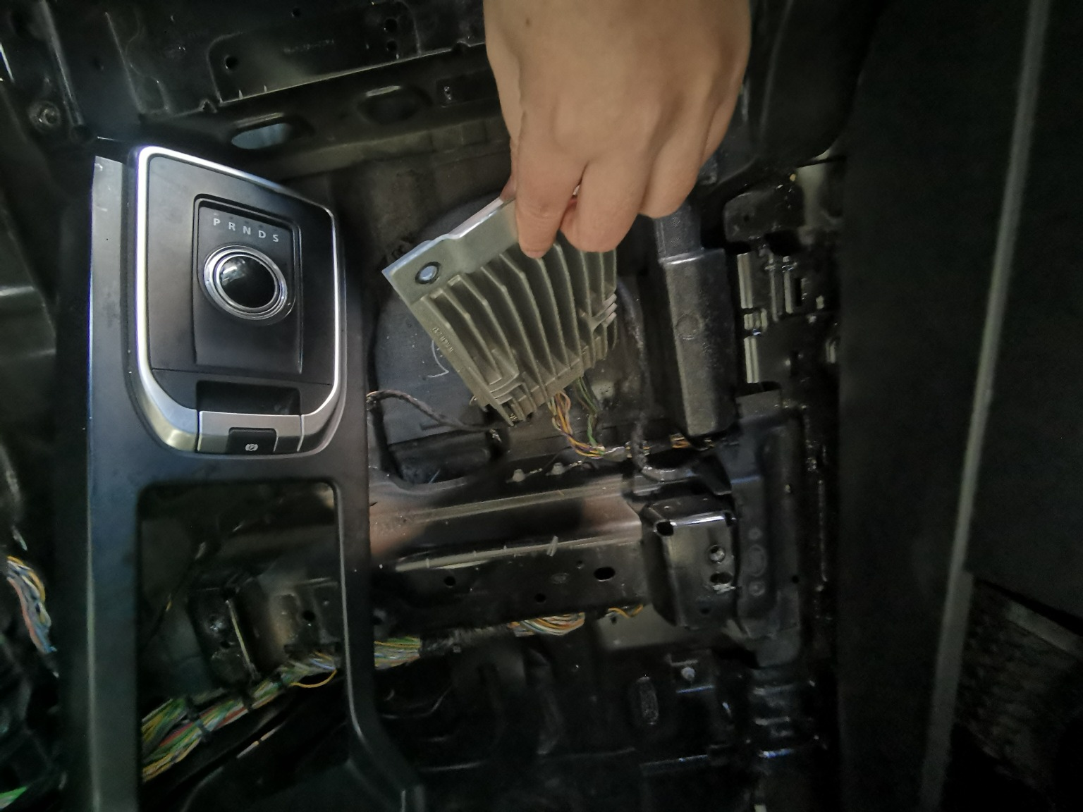
查勘照片123 | 查勘照片124
 | 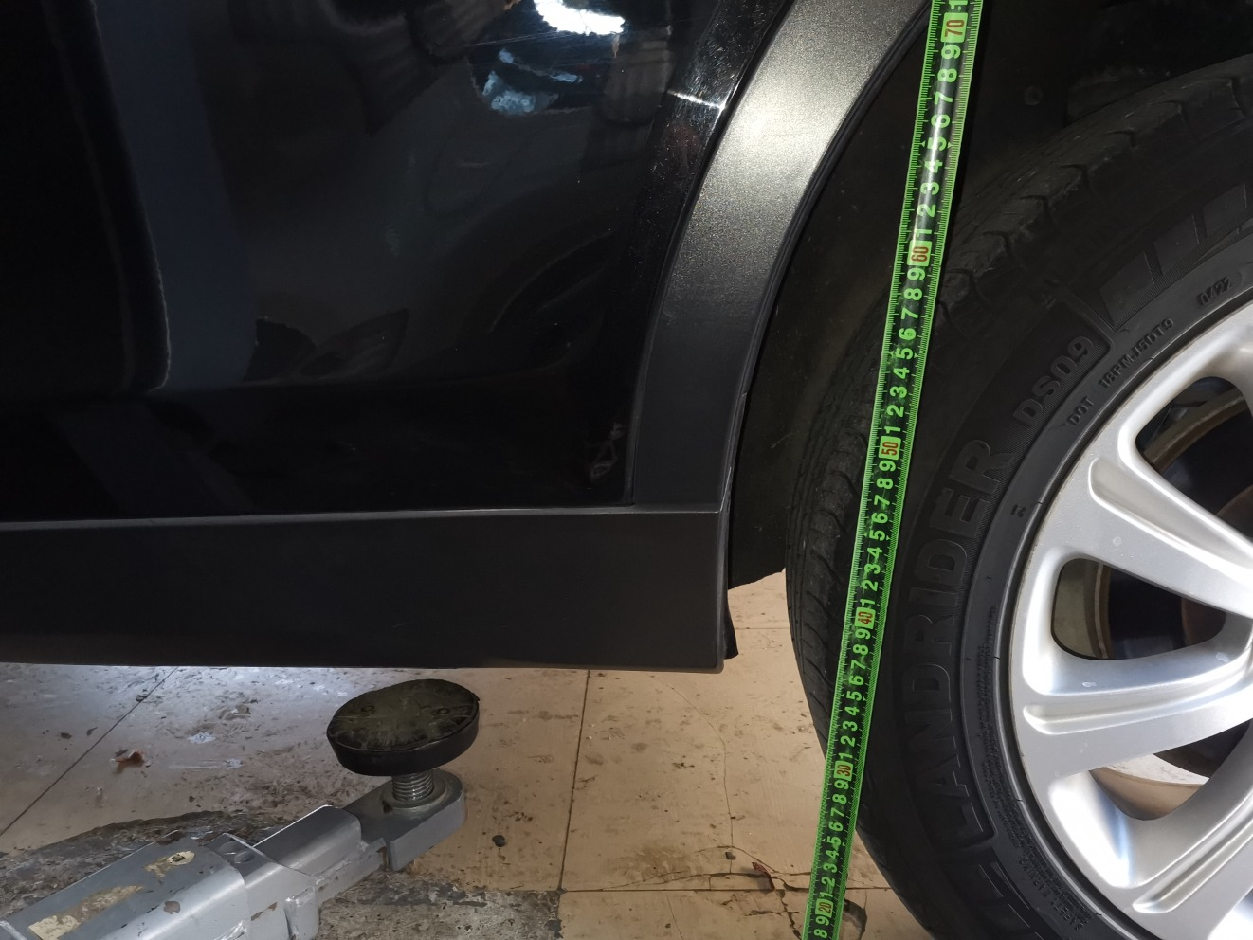
查勘照片125 | 查勘照片126
查勘照片127 | 查勘照片128

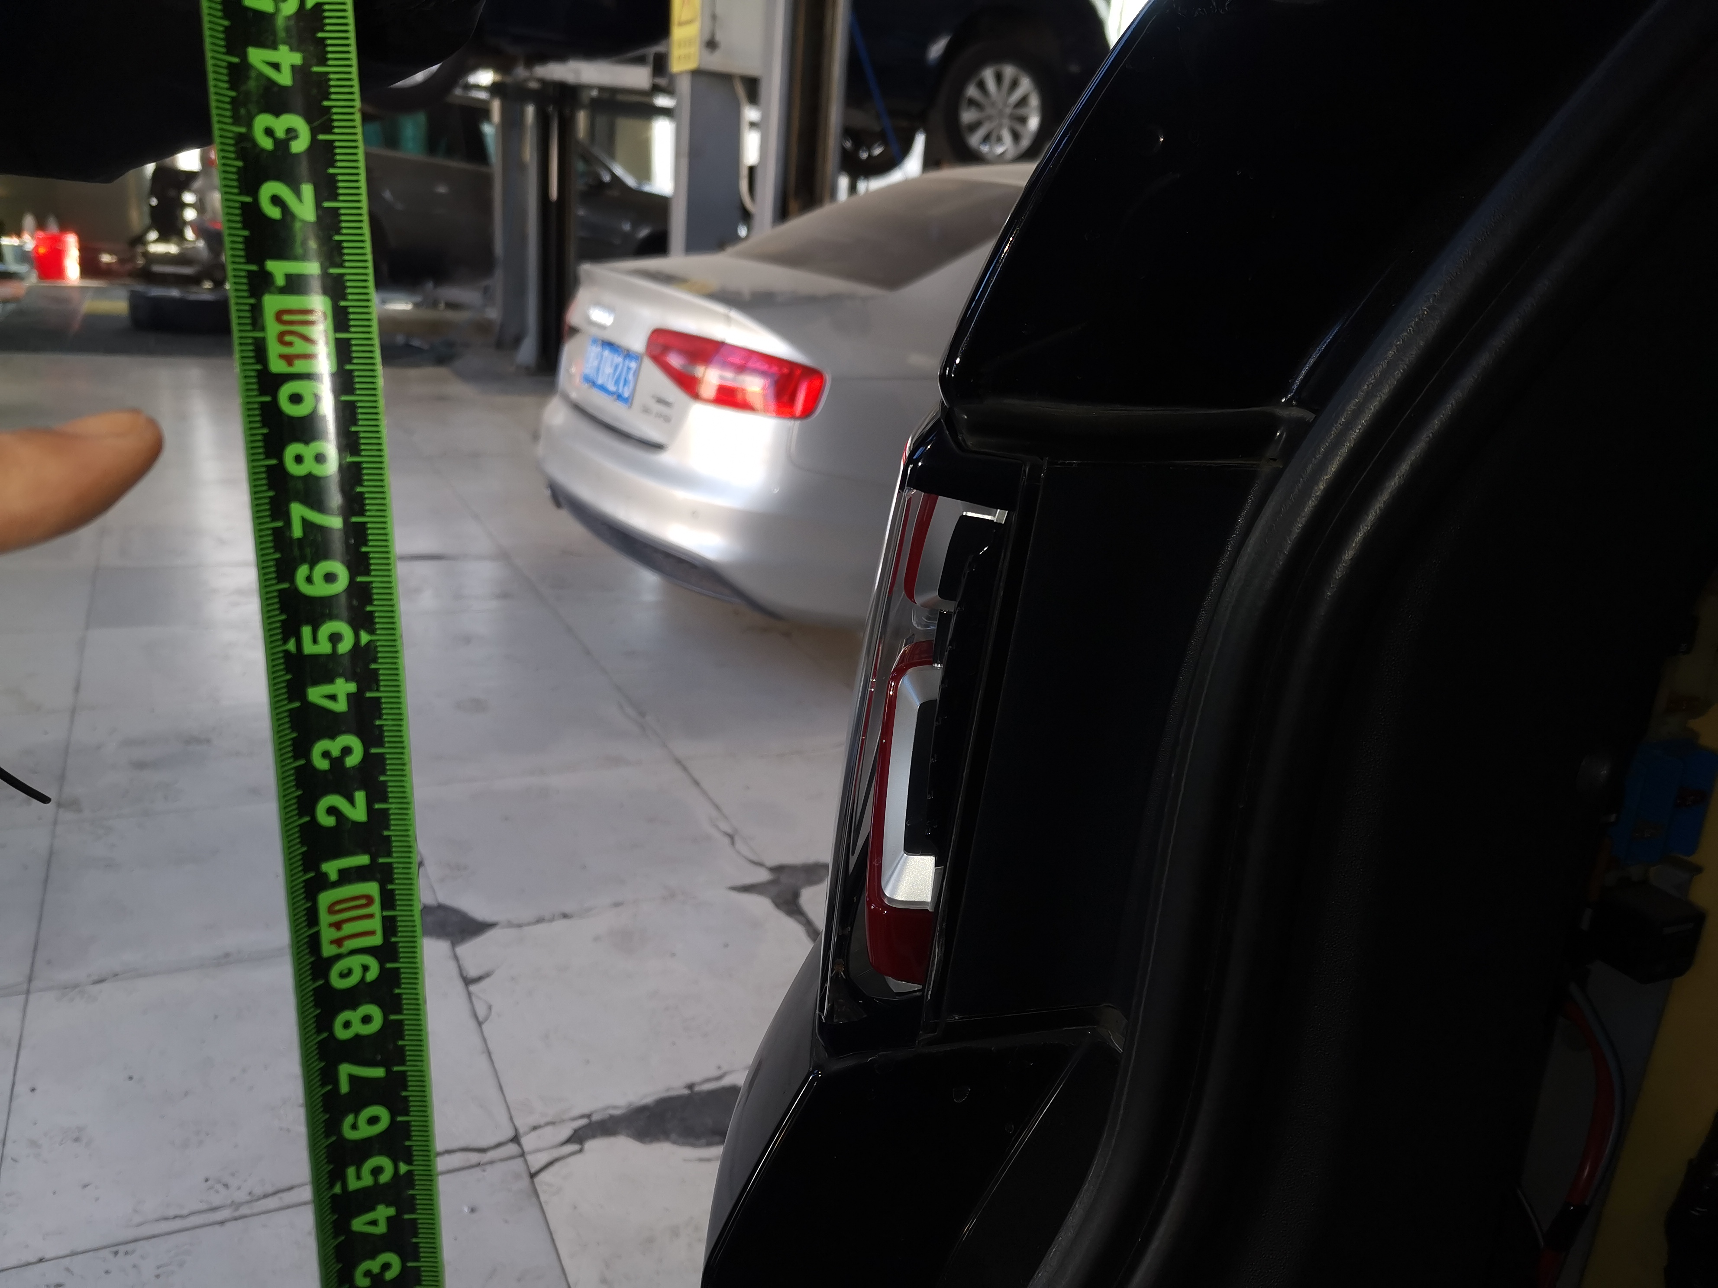 | 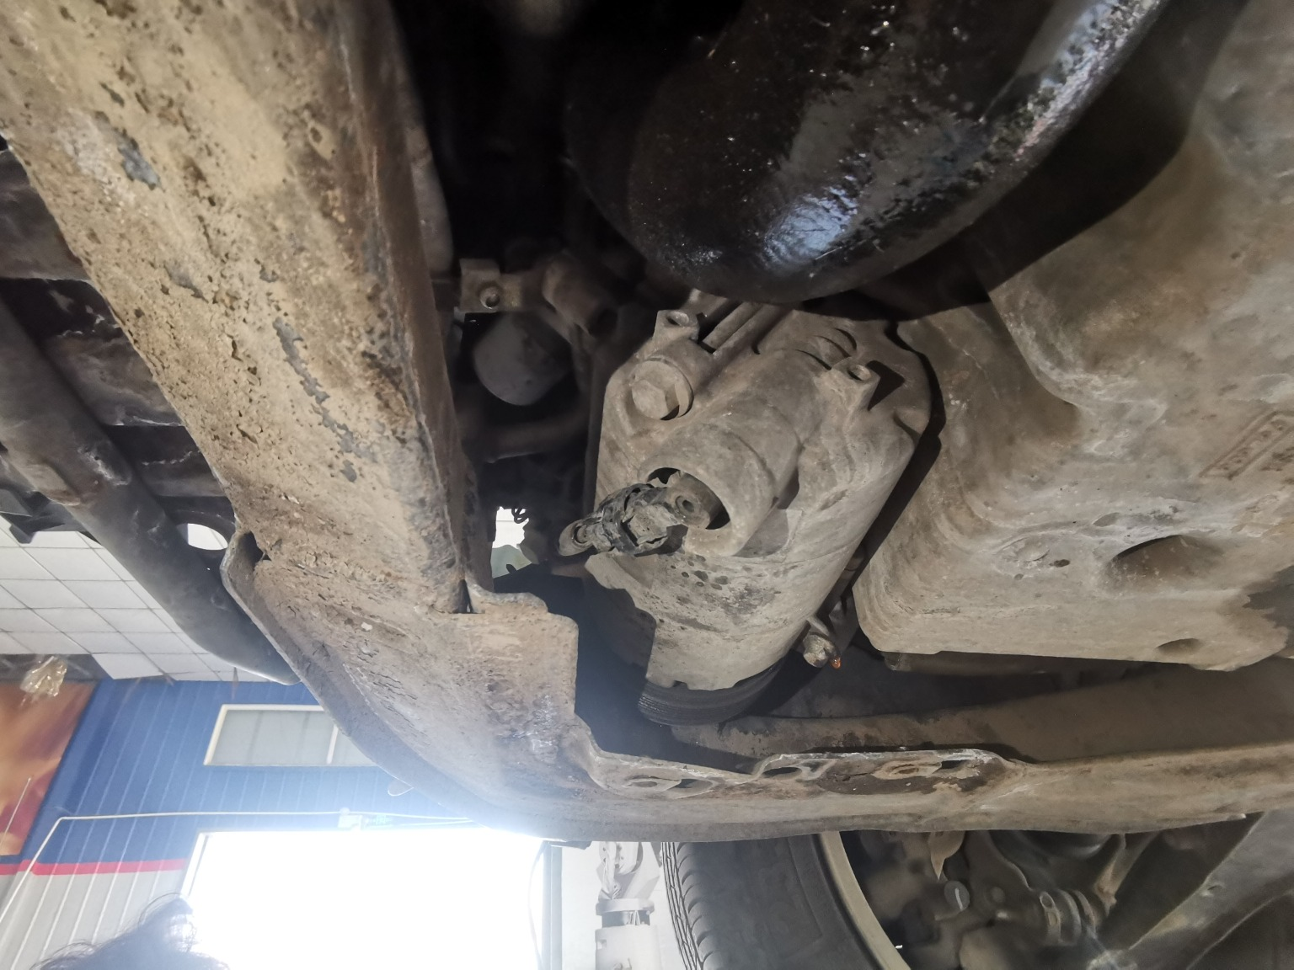
查勘照片129 | 查勘照片130
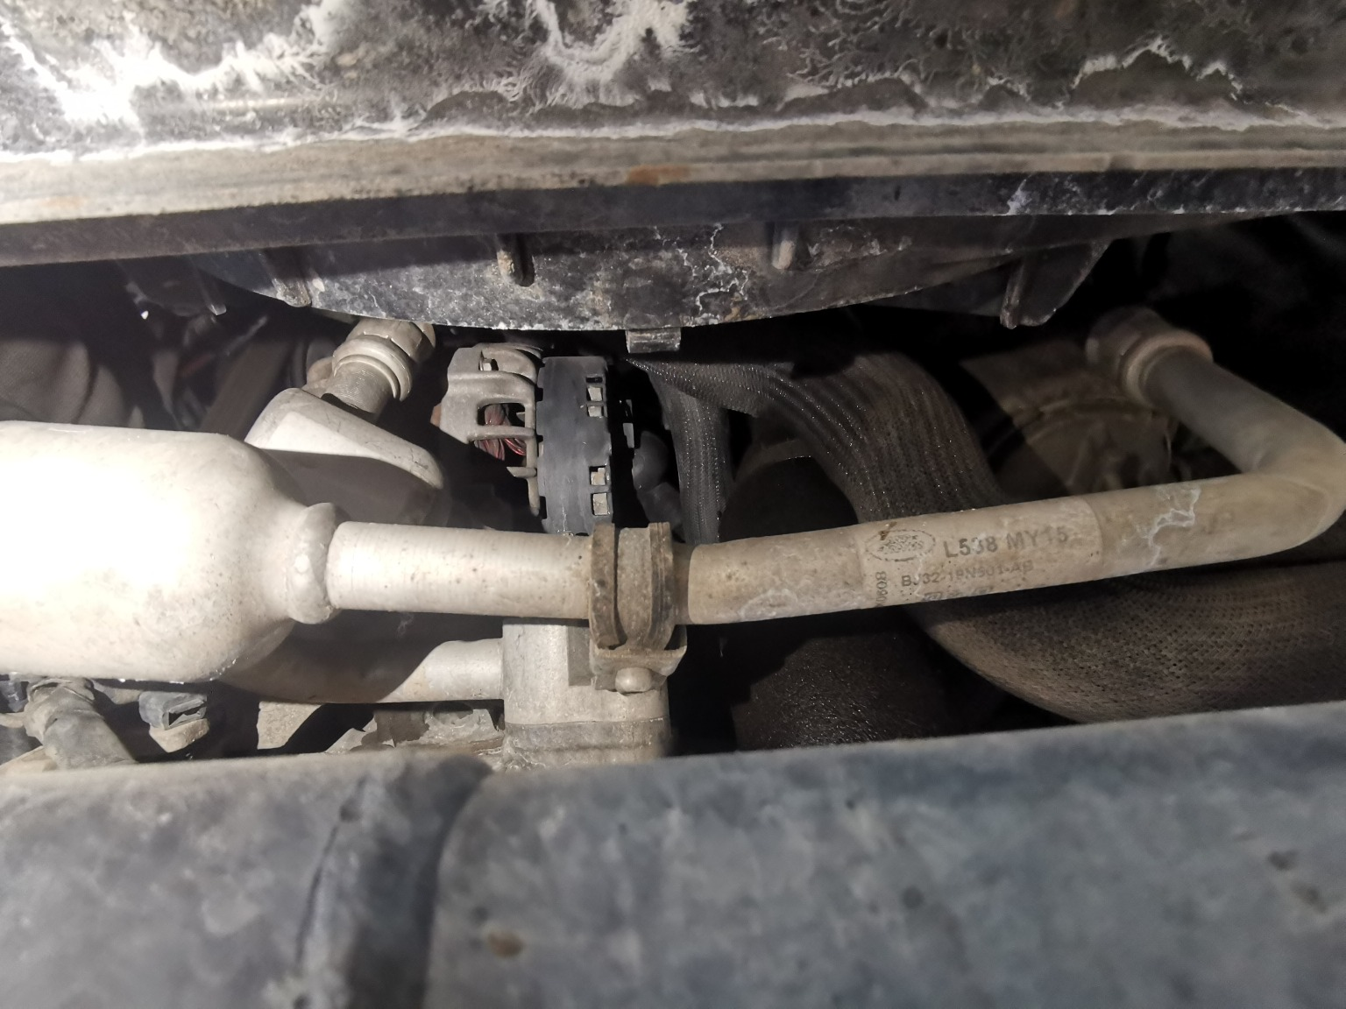
查勘照片131 | 查勘照片132
 | 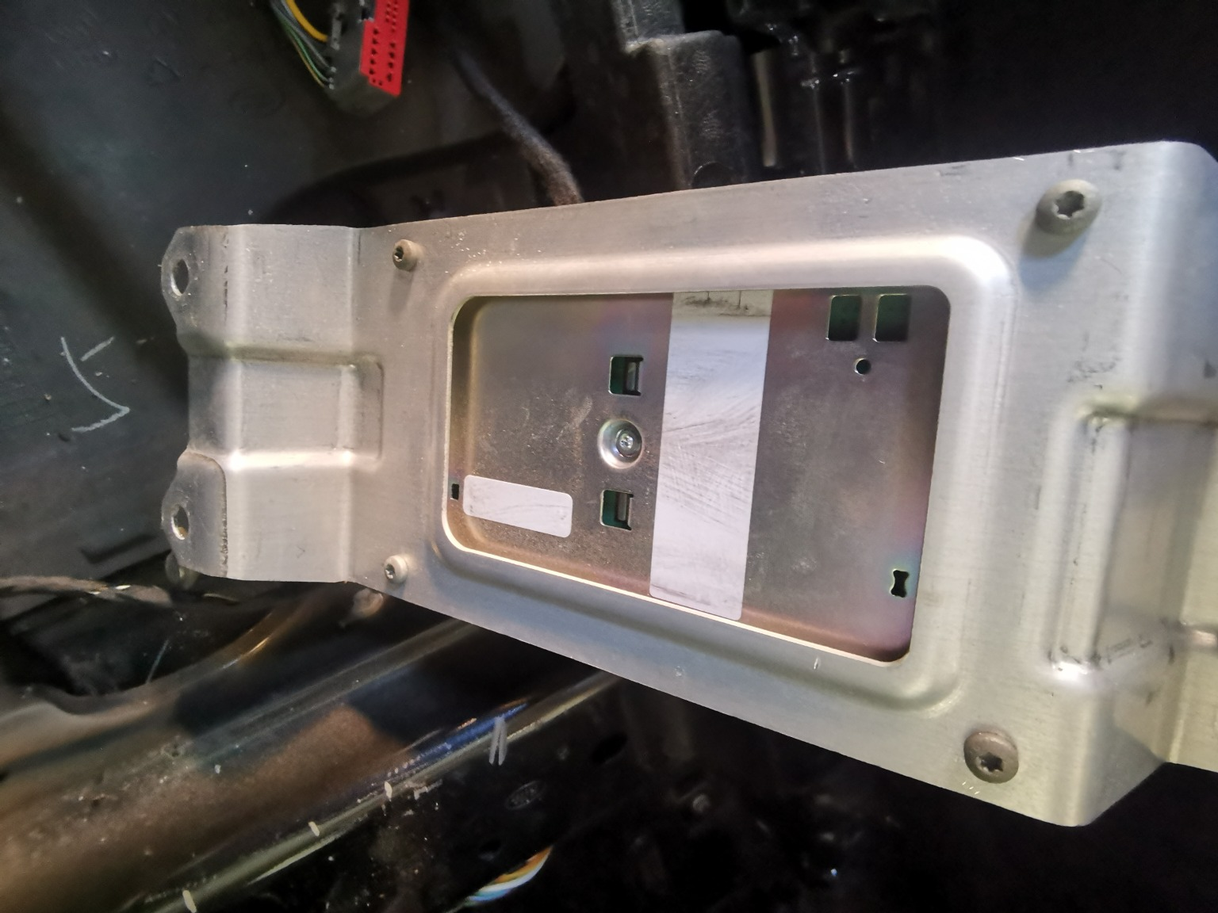
查勘照片133 | 查勘照片134
 | 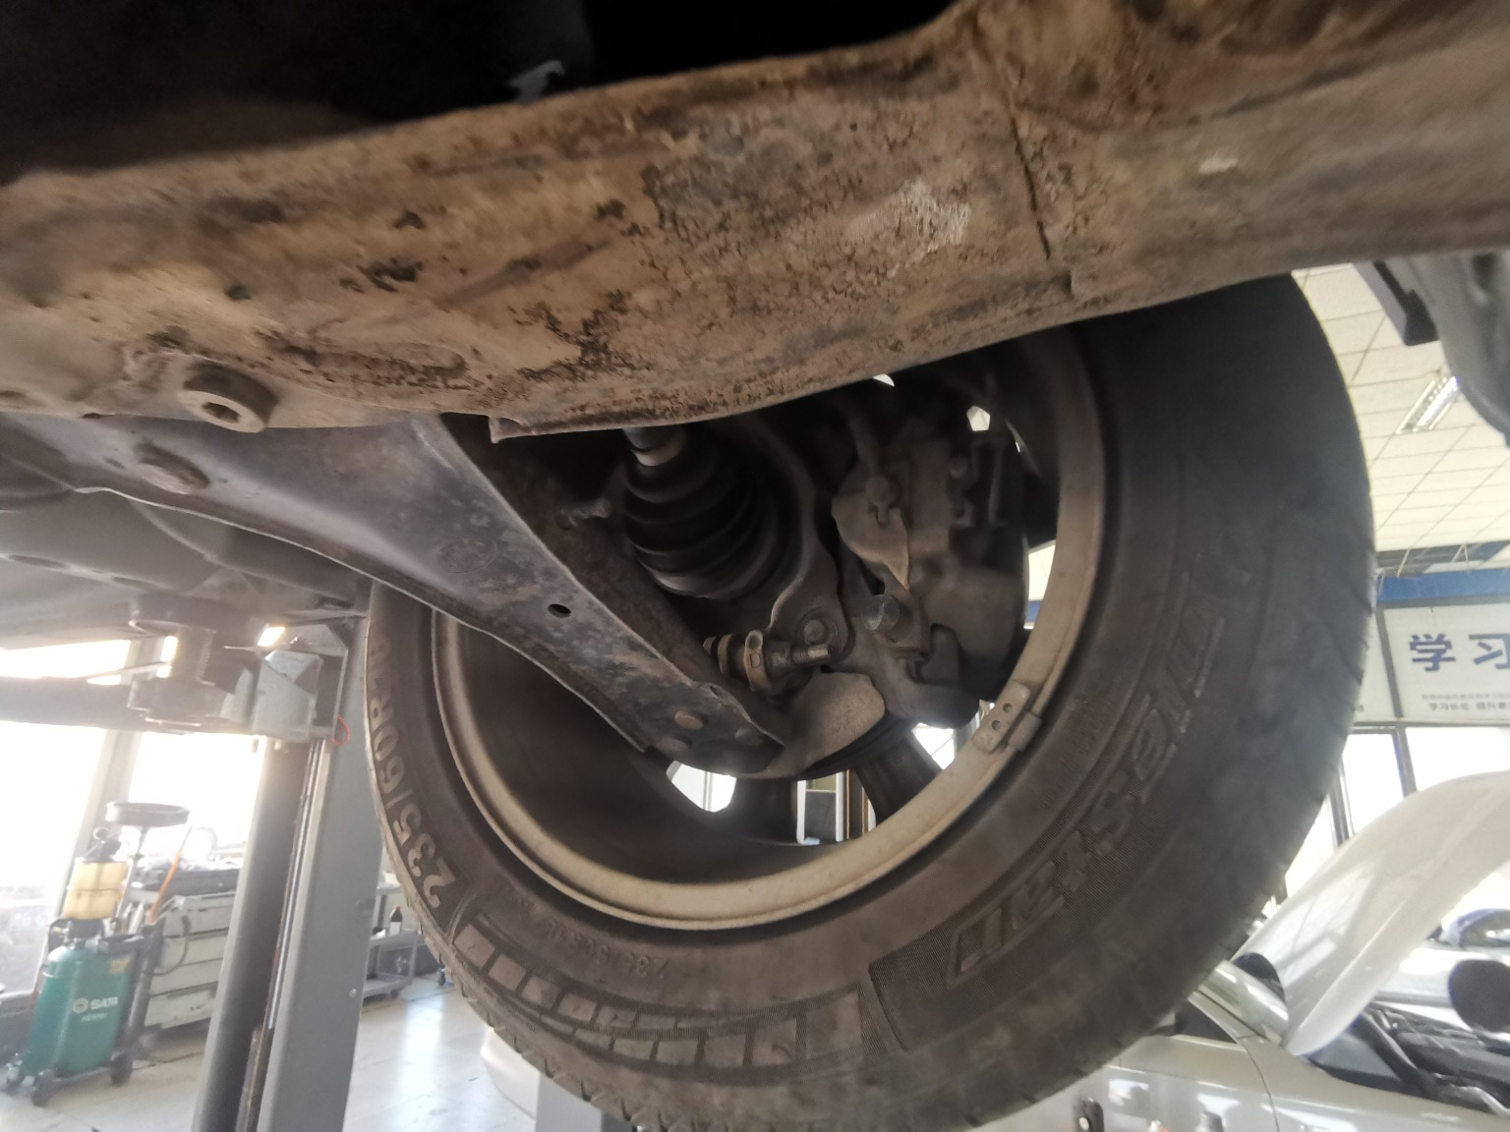
查勘照片135 | 查勘照片136

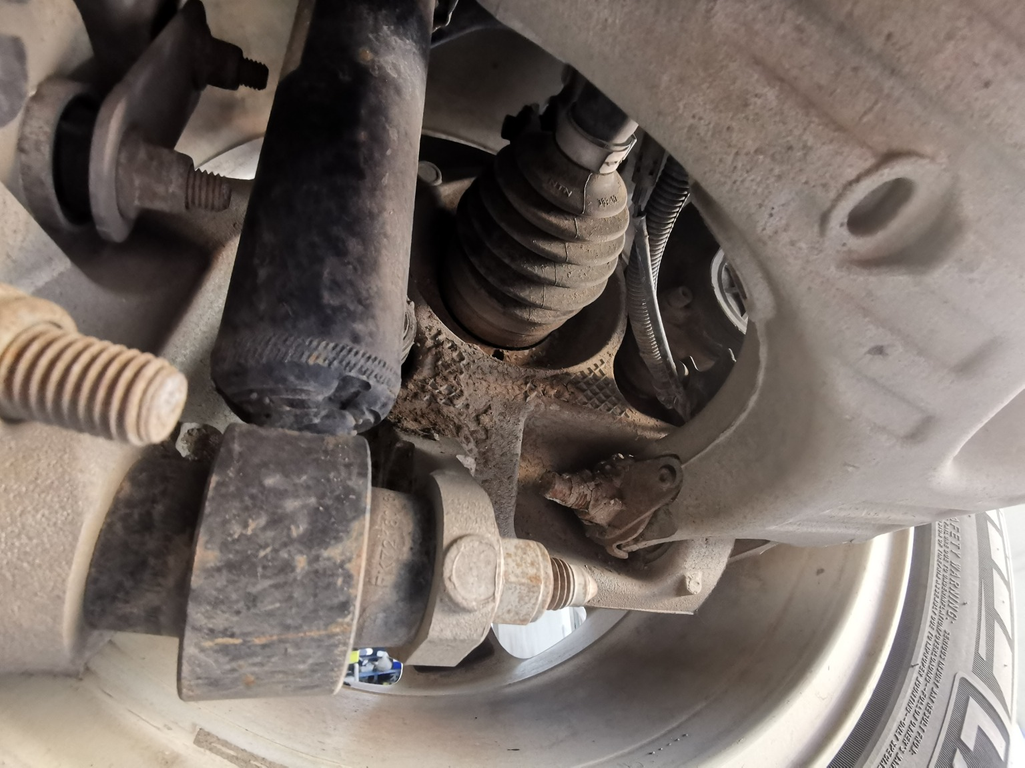 | 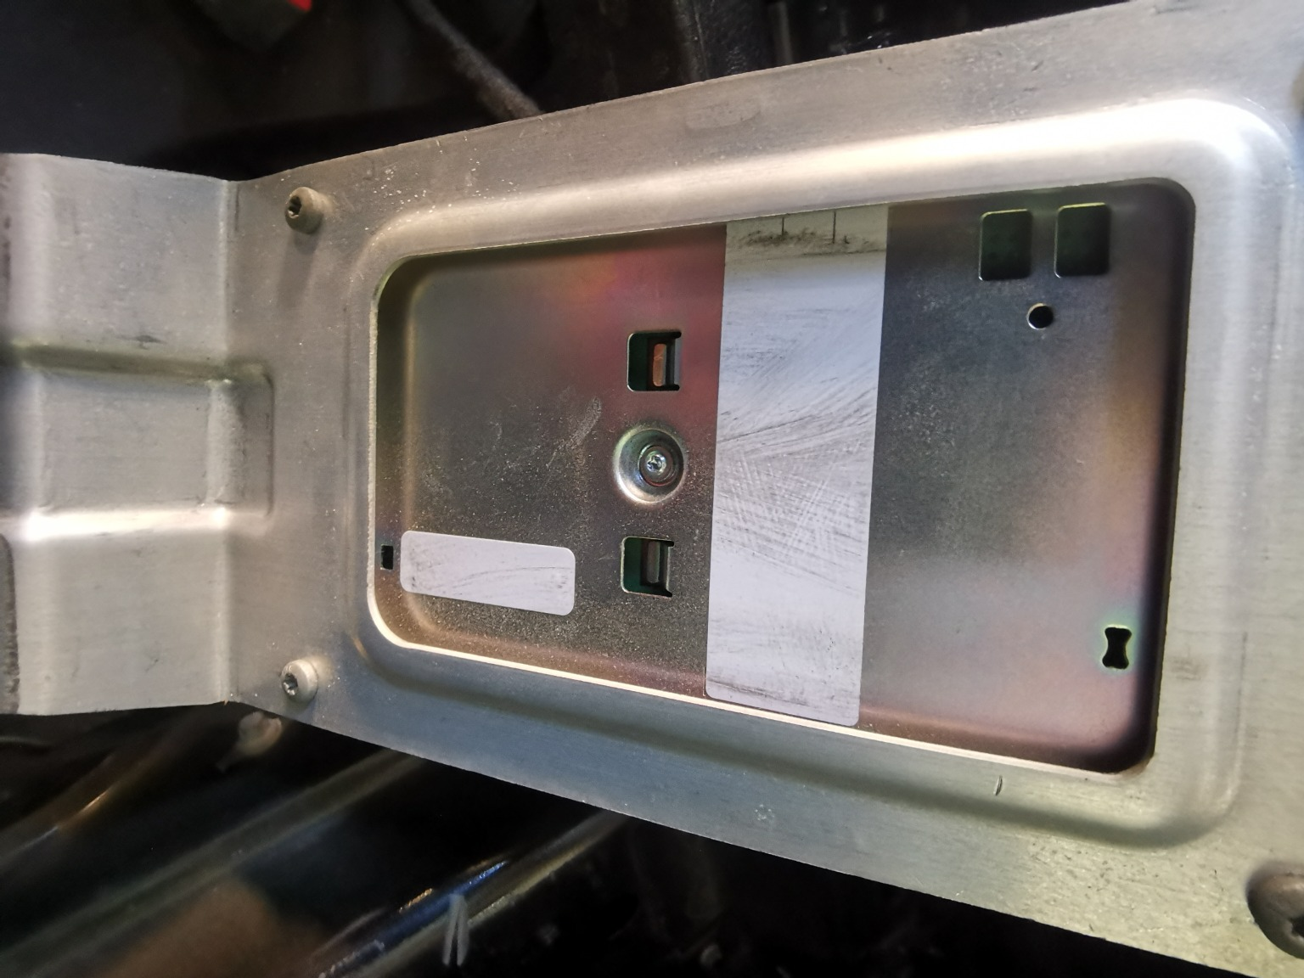
查勘照片137 | 查勘照片138
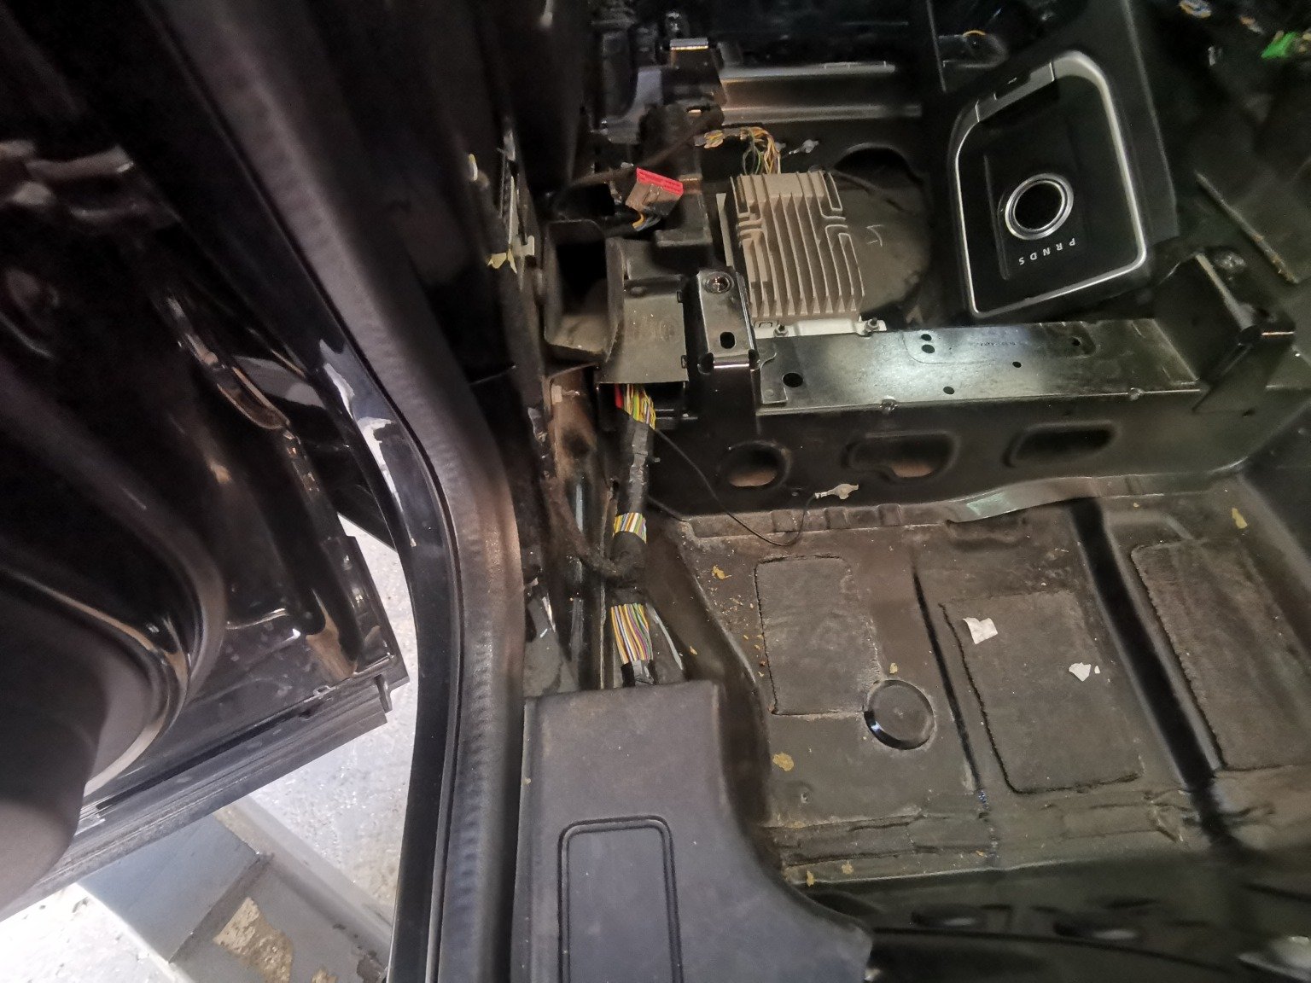 | 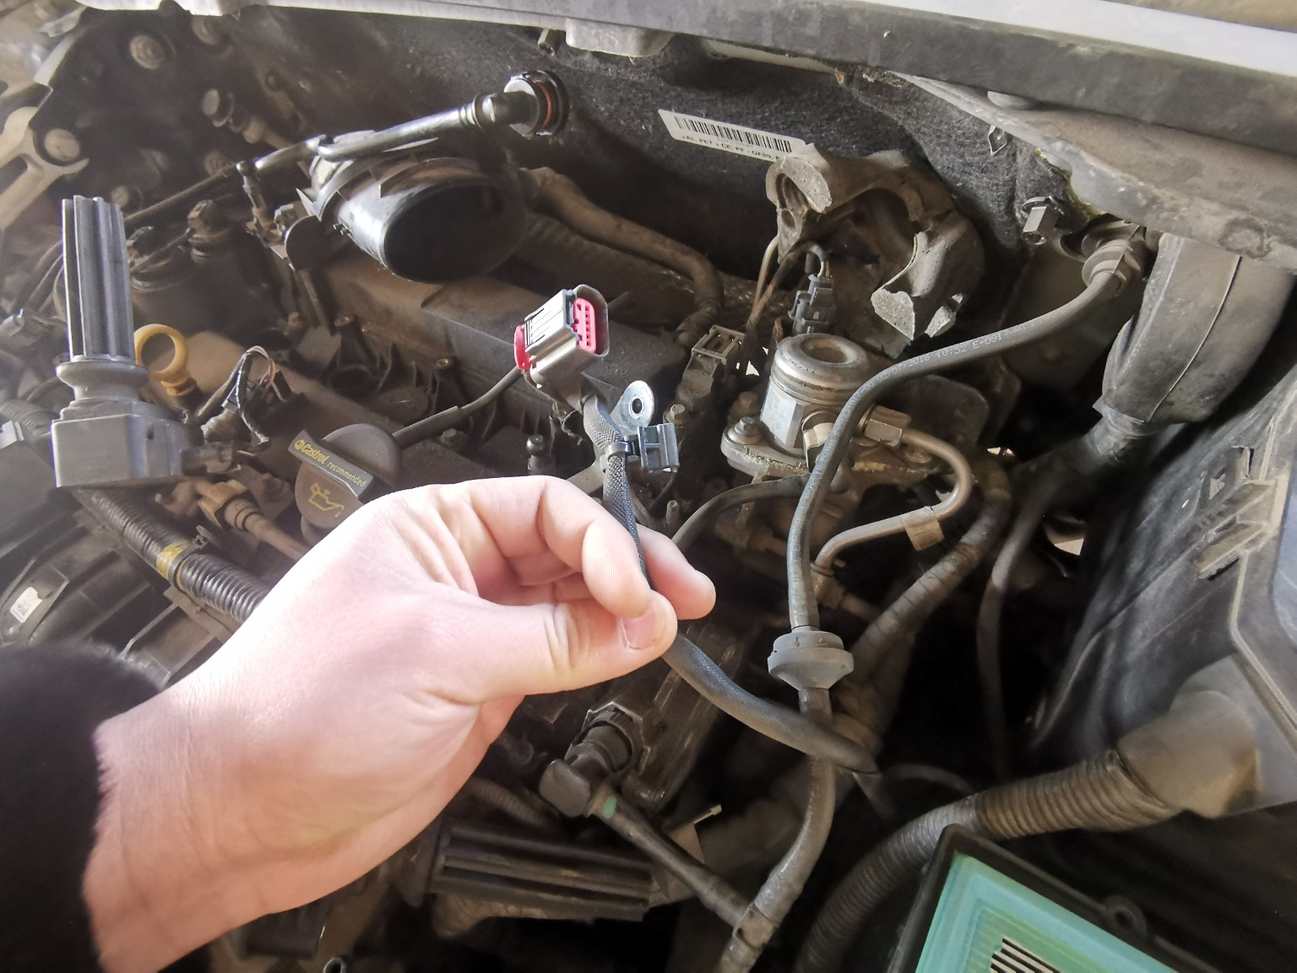
查勘照片139 | 查勘照片140
查勘照片141 | 查勘照片142
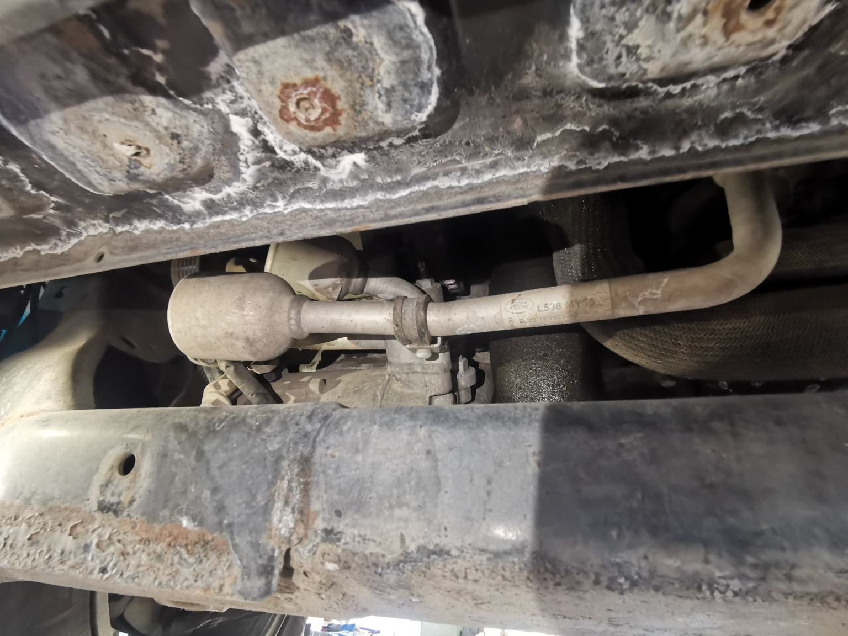 | 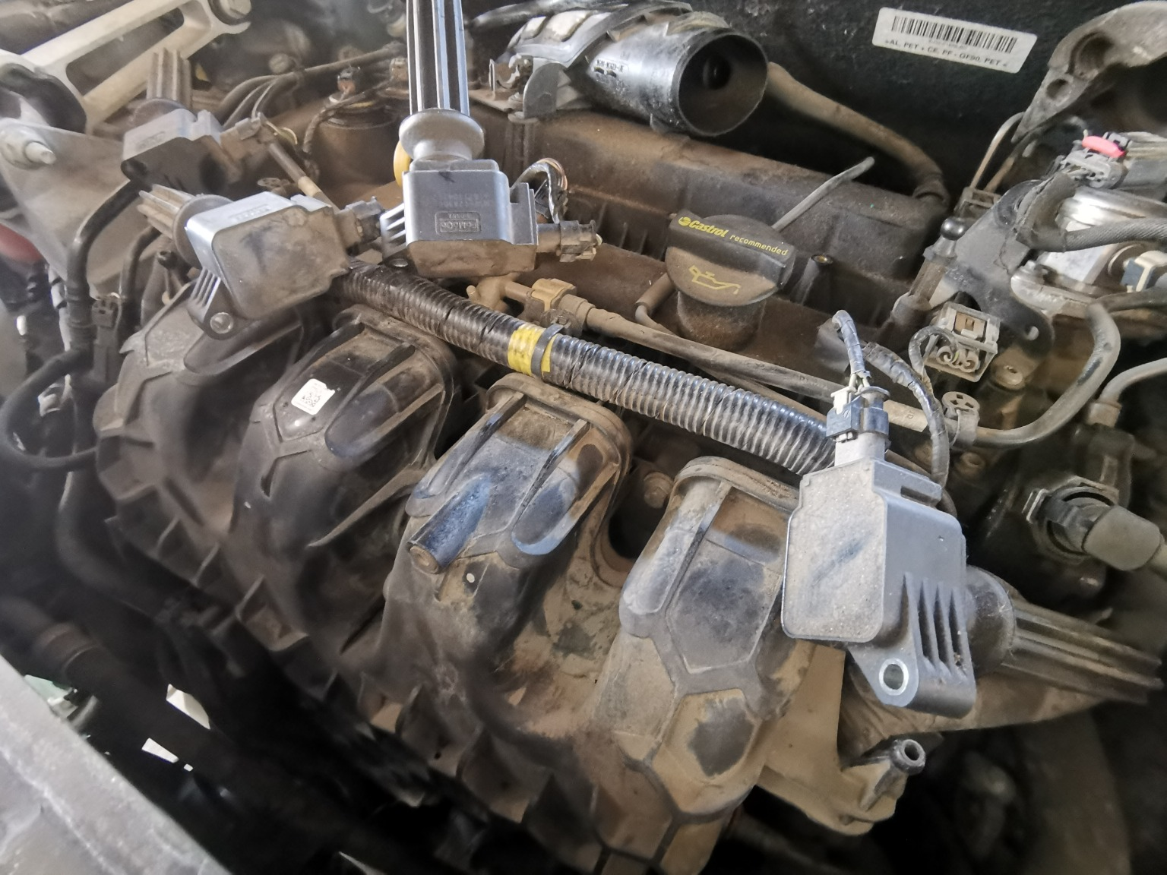
查勘照片143 | 查勘照片144

查勘照片145 | 查勘照片146
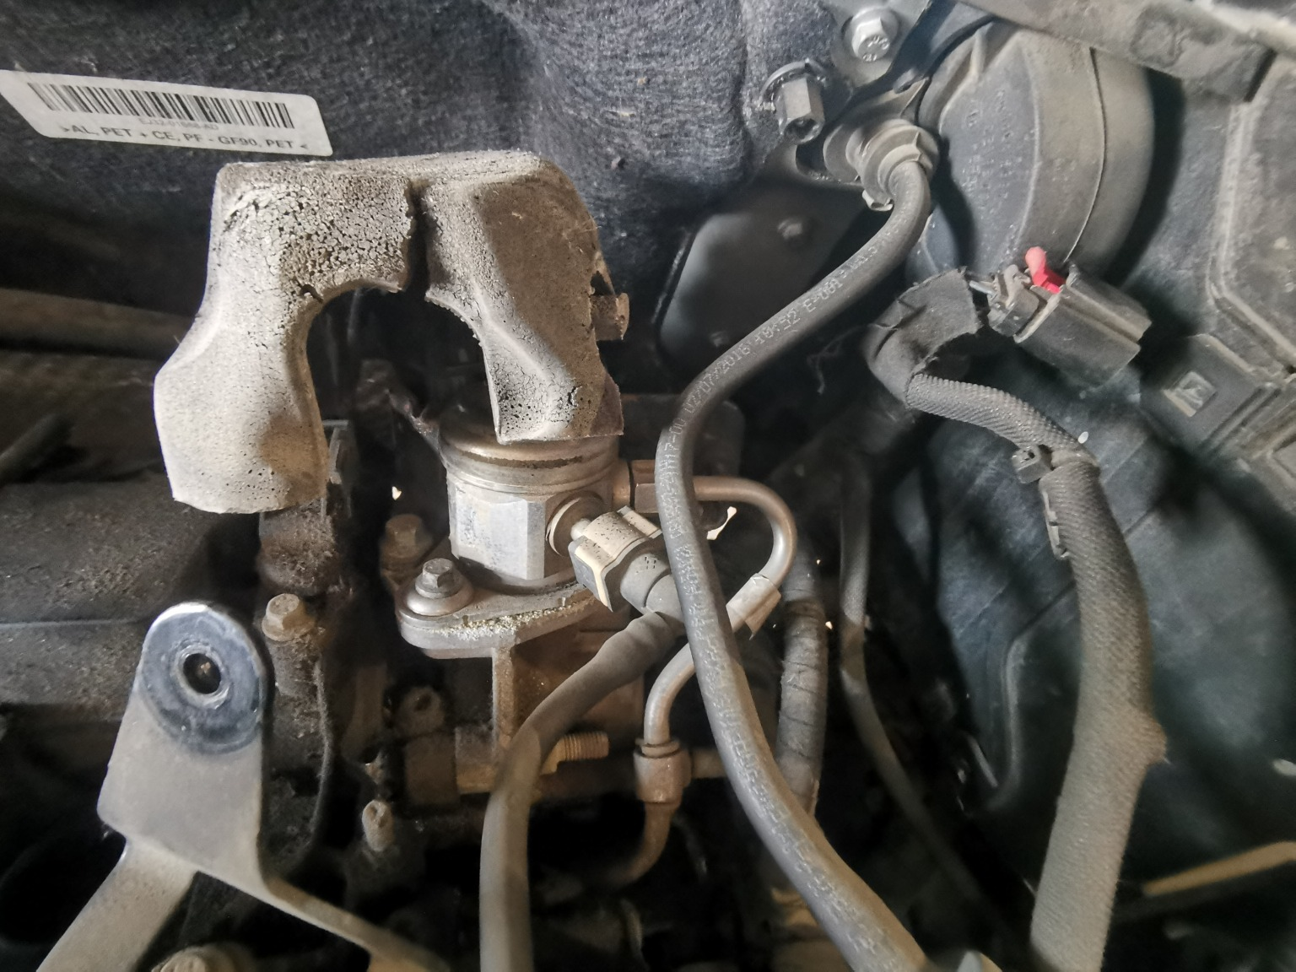 | 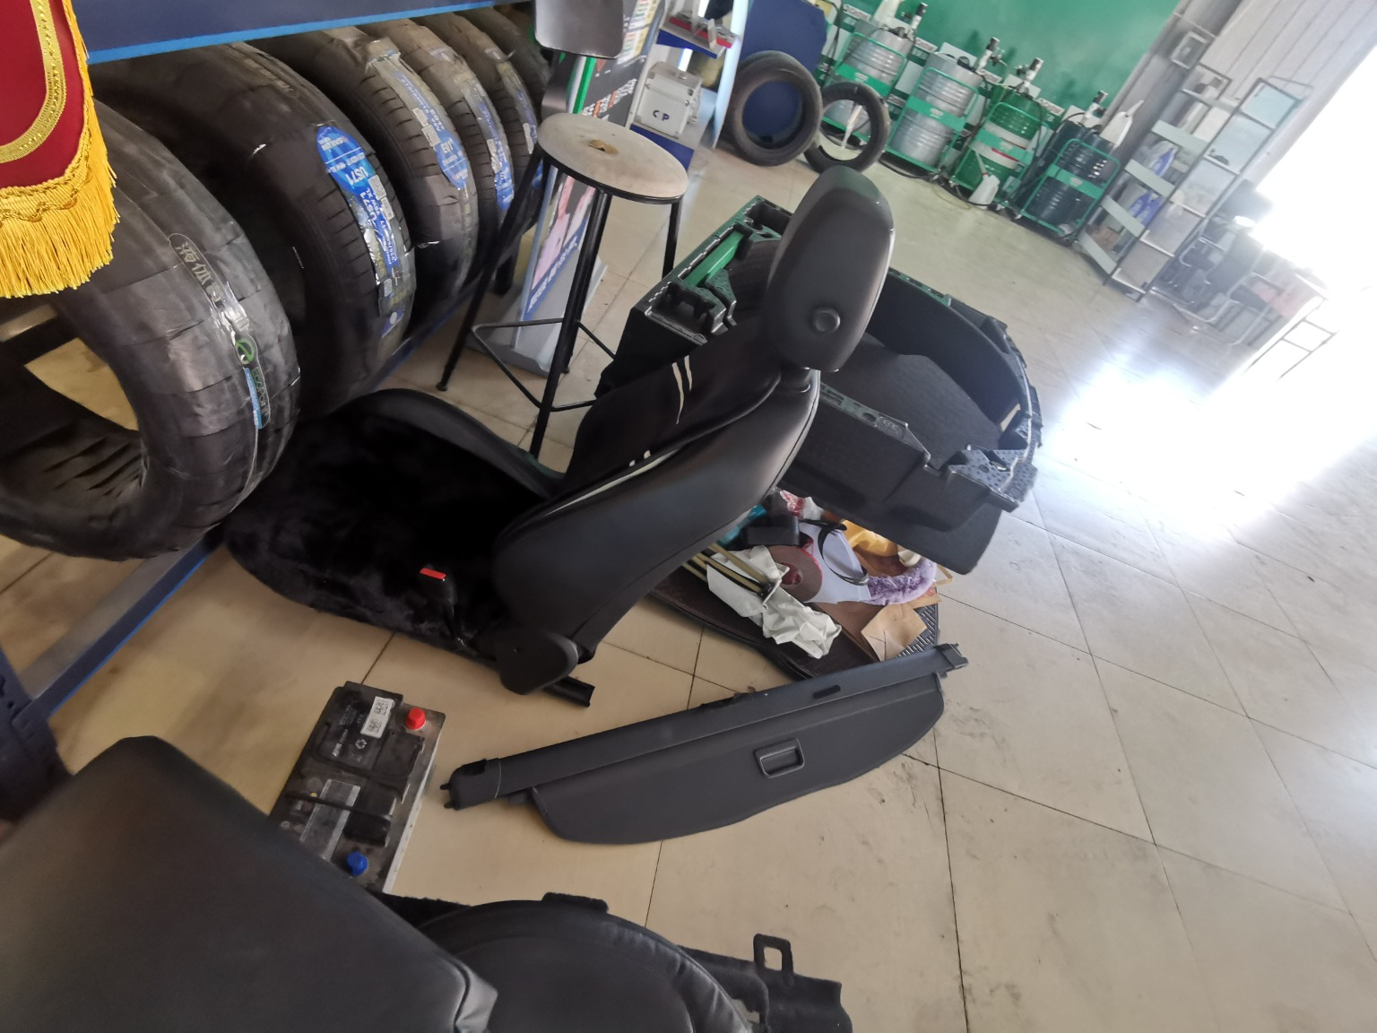
查勘照片147 | 查勘照片148
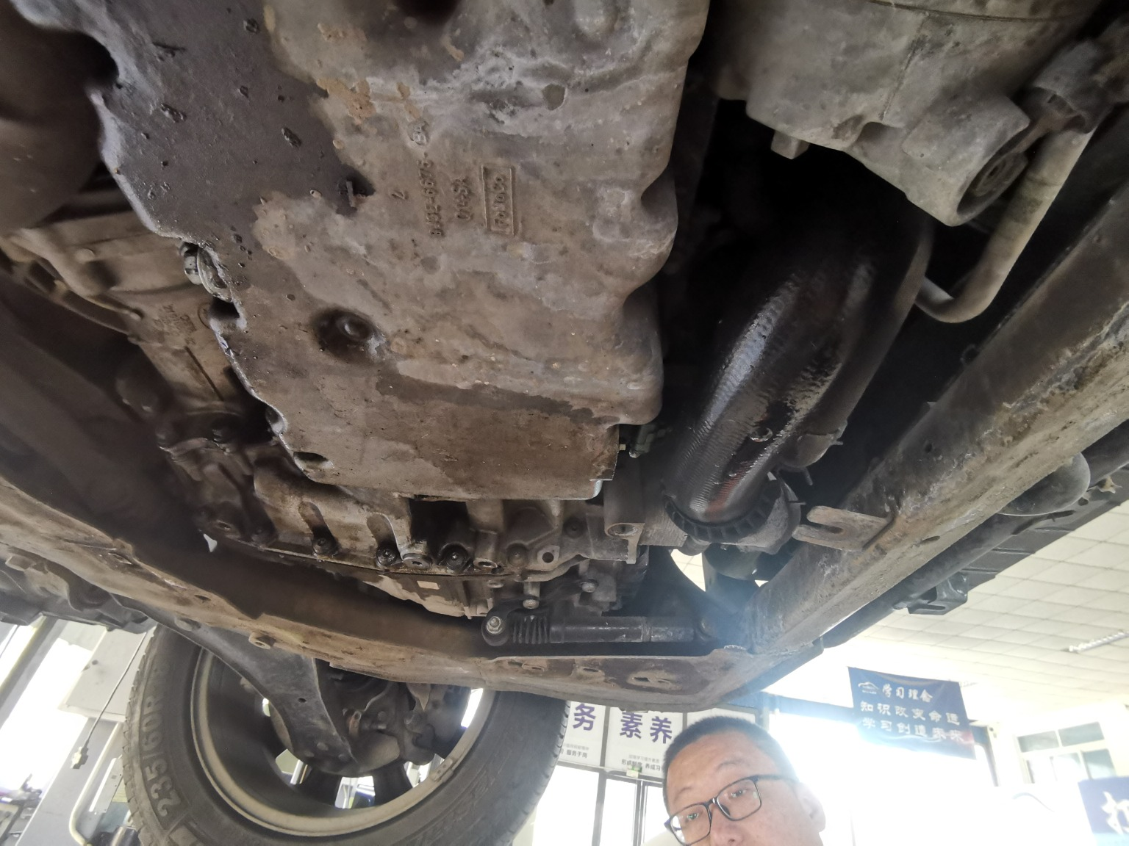 | 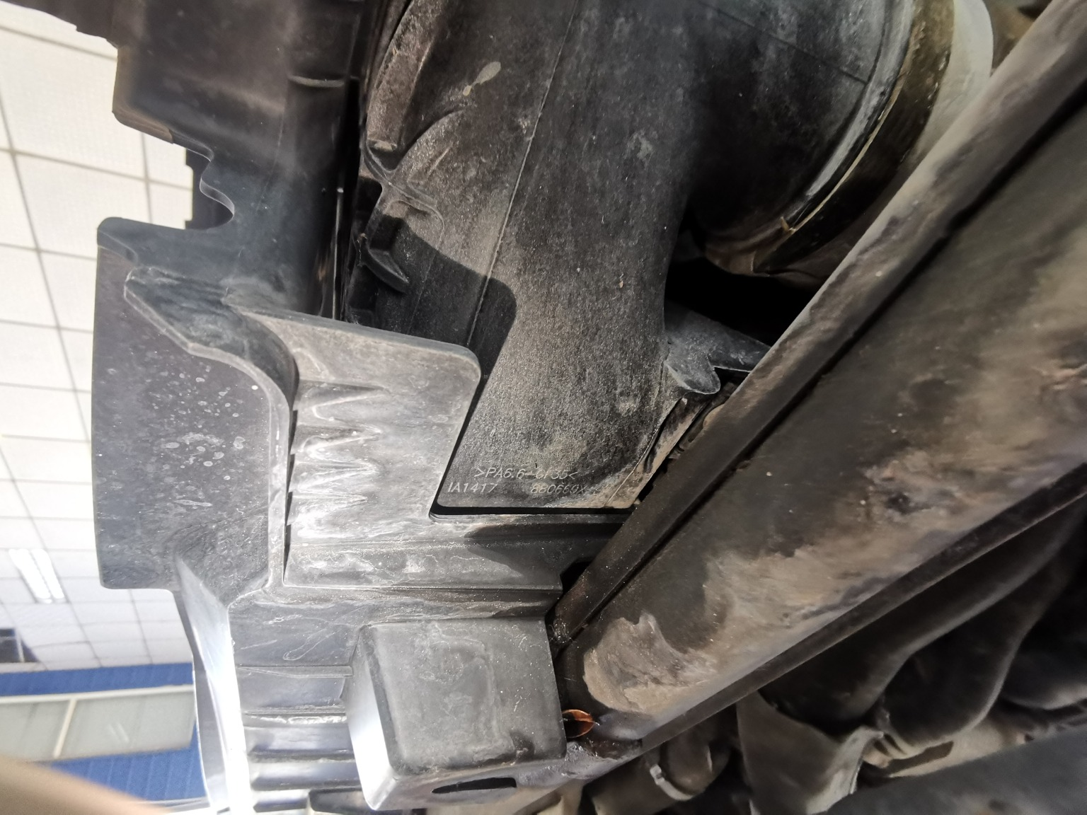
查勘照片149 | 查勘照片150
 | 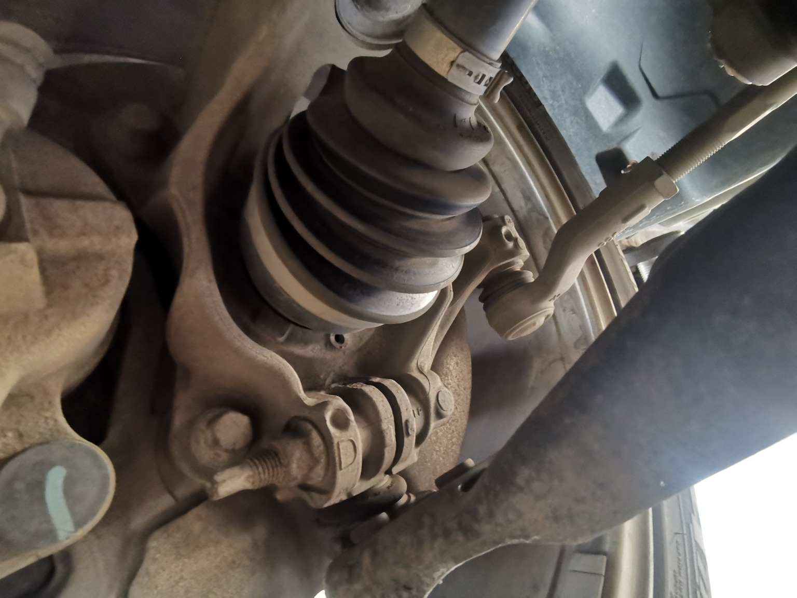
查勘照片151 | 查勘照片152

查勘照片153 | 查勘照片154
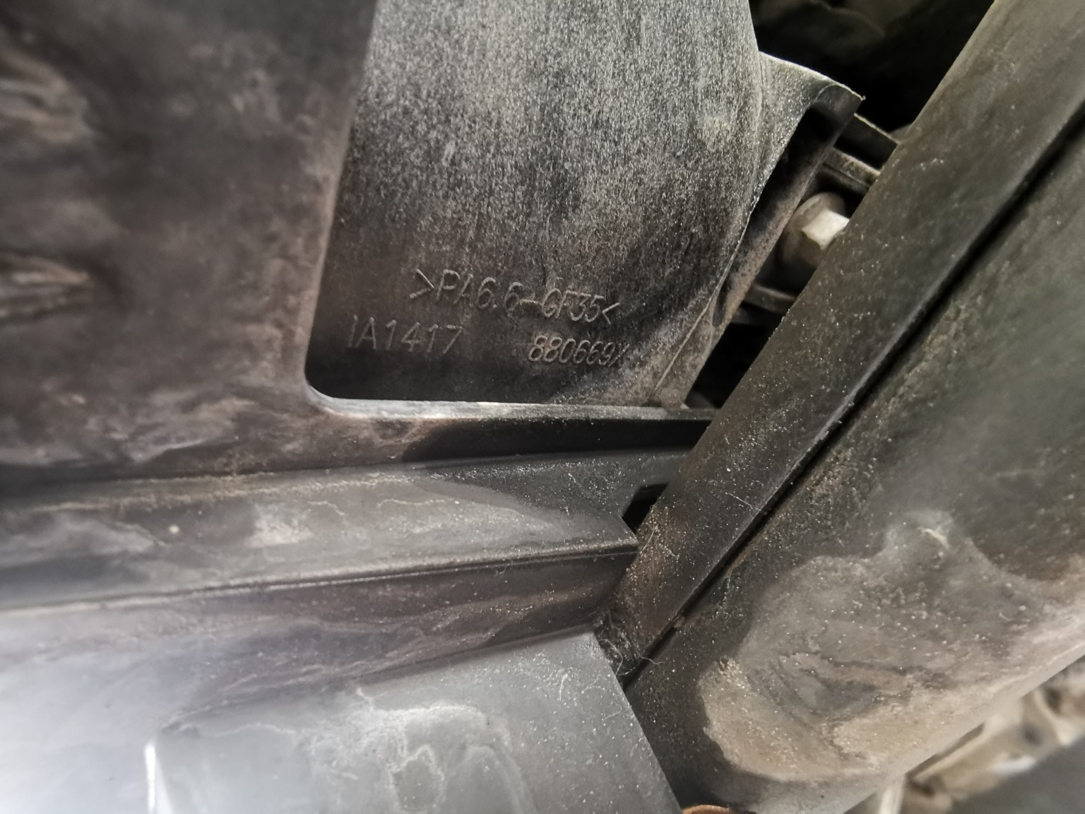 | 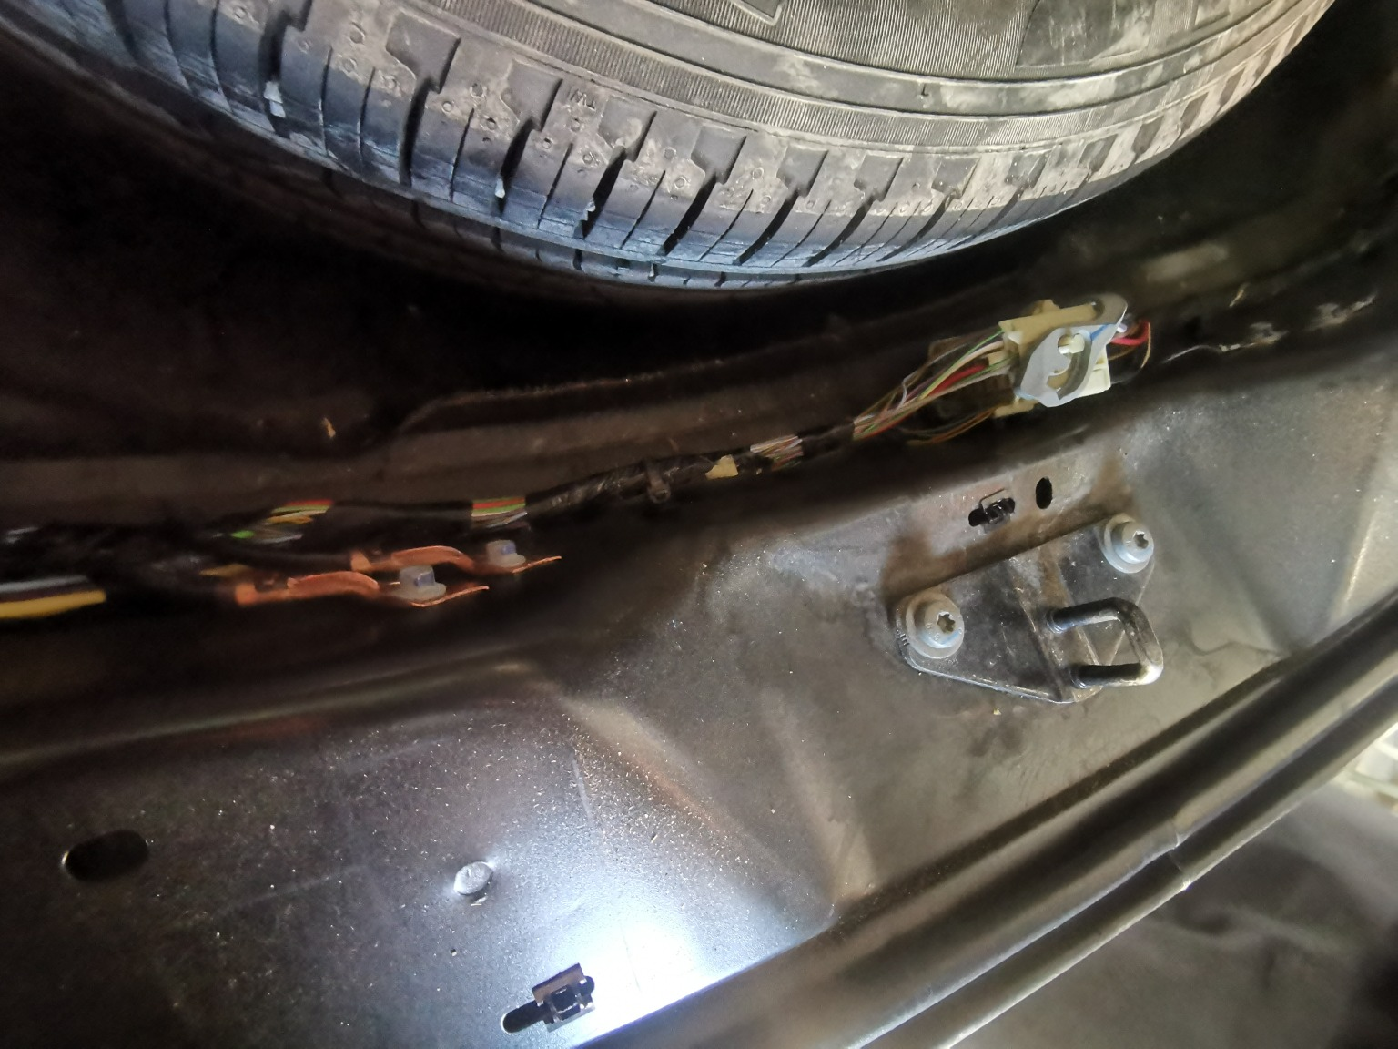
查勘照片155 | 查勘照片156
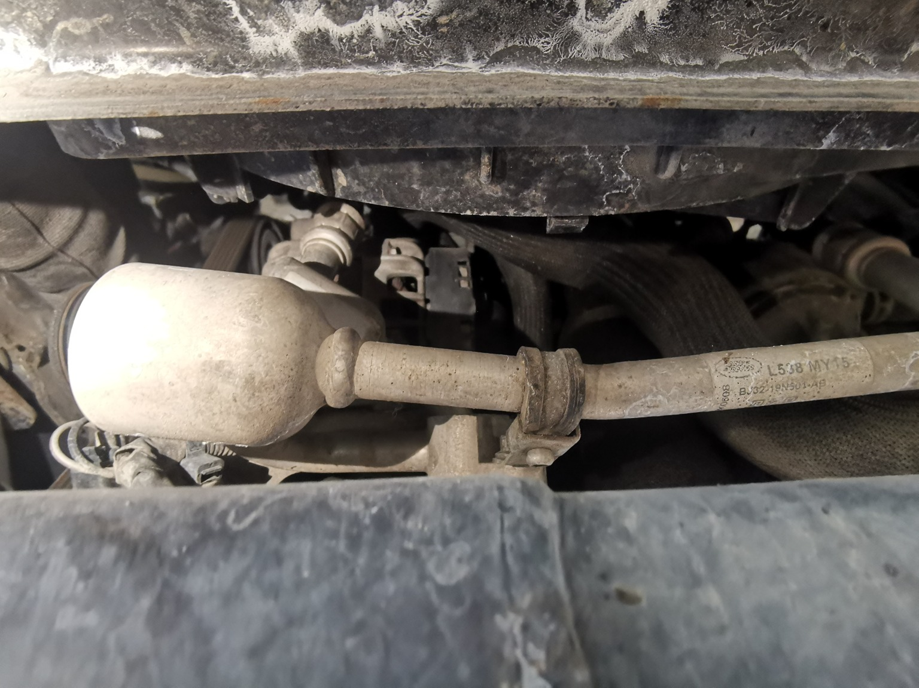 | 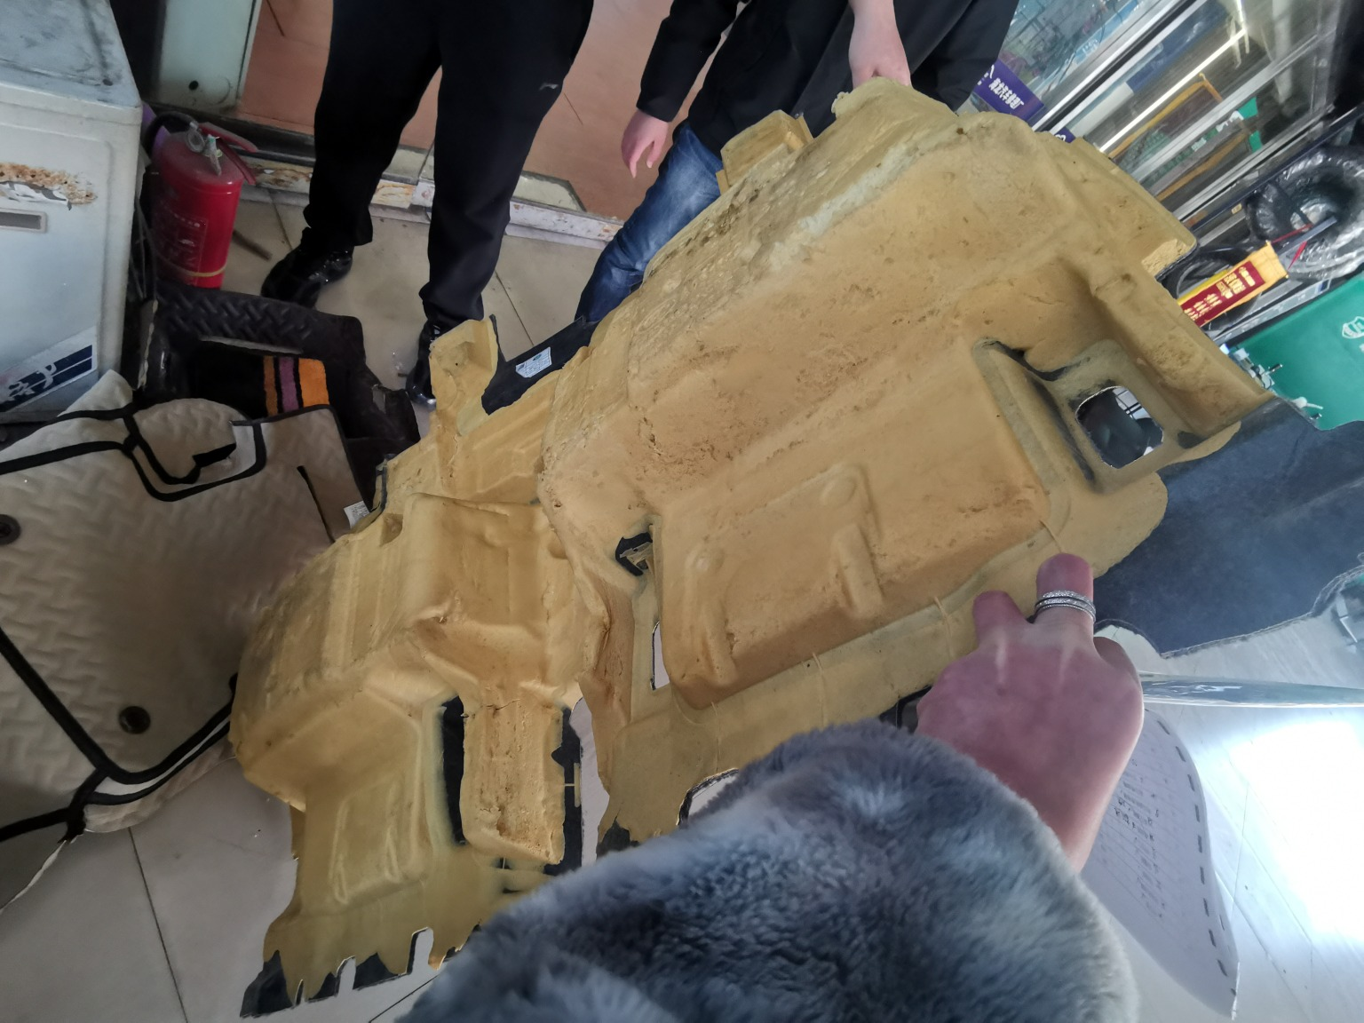
查勘照片157 | 查勘照片158
 | 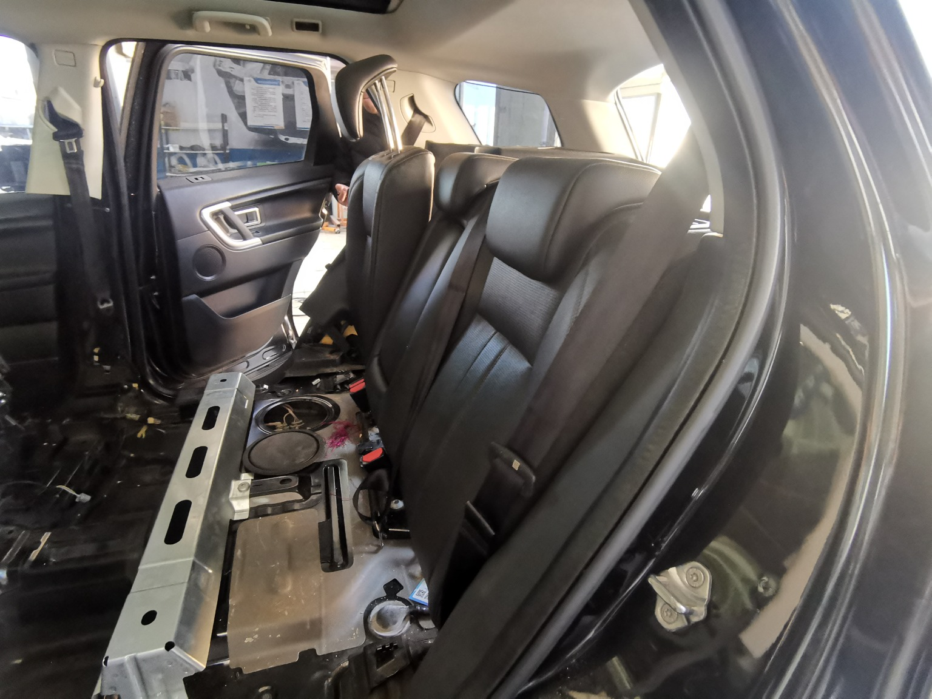
查勘照片159 | 查勘照片160

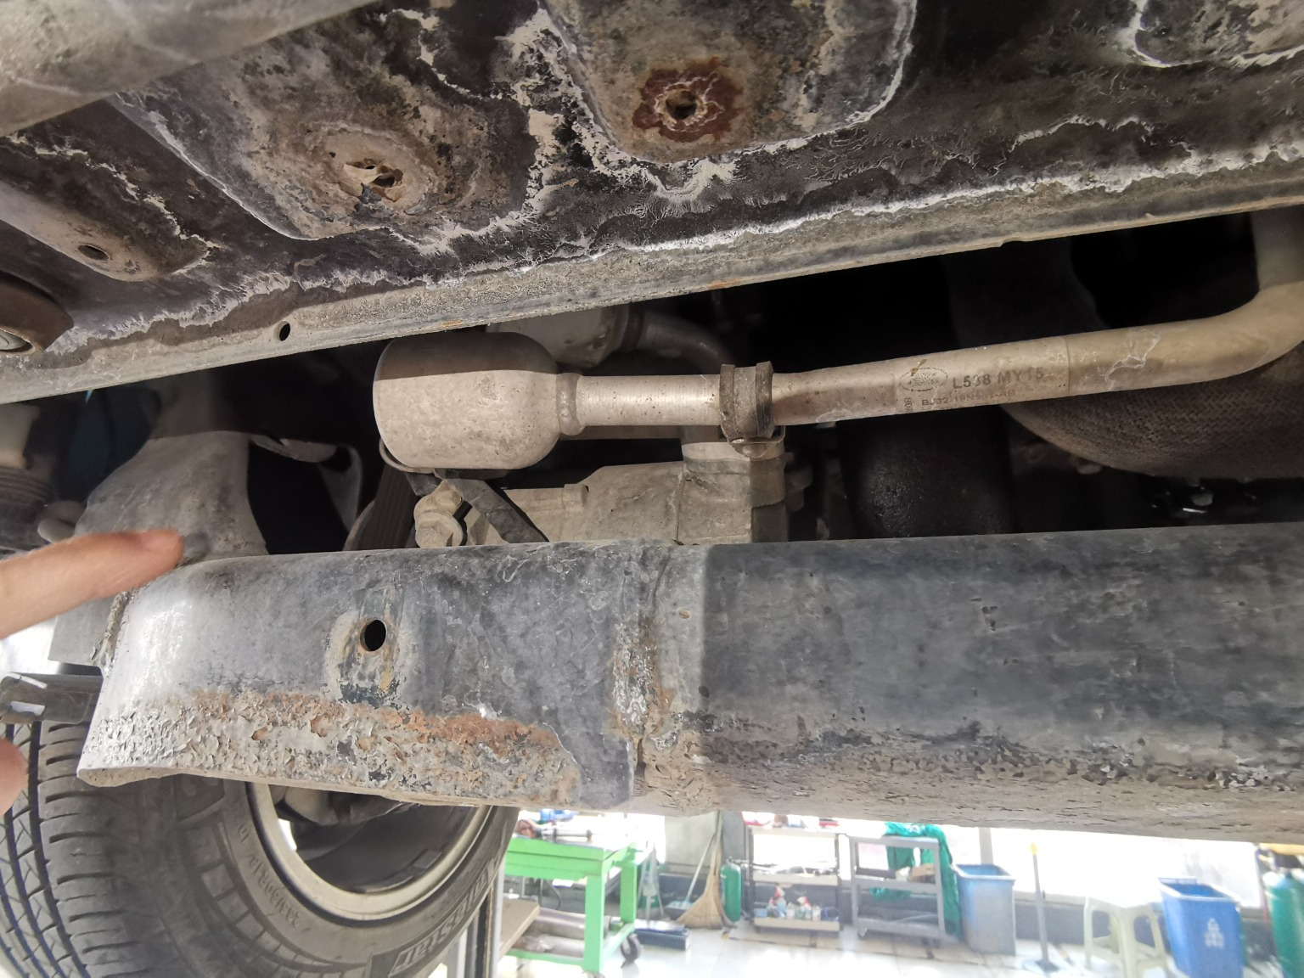
查勘照片161 | 查勘照片162
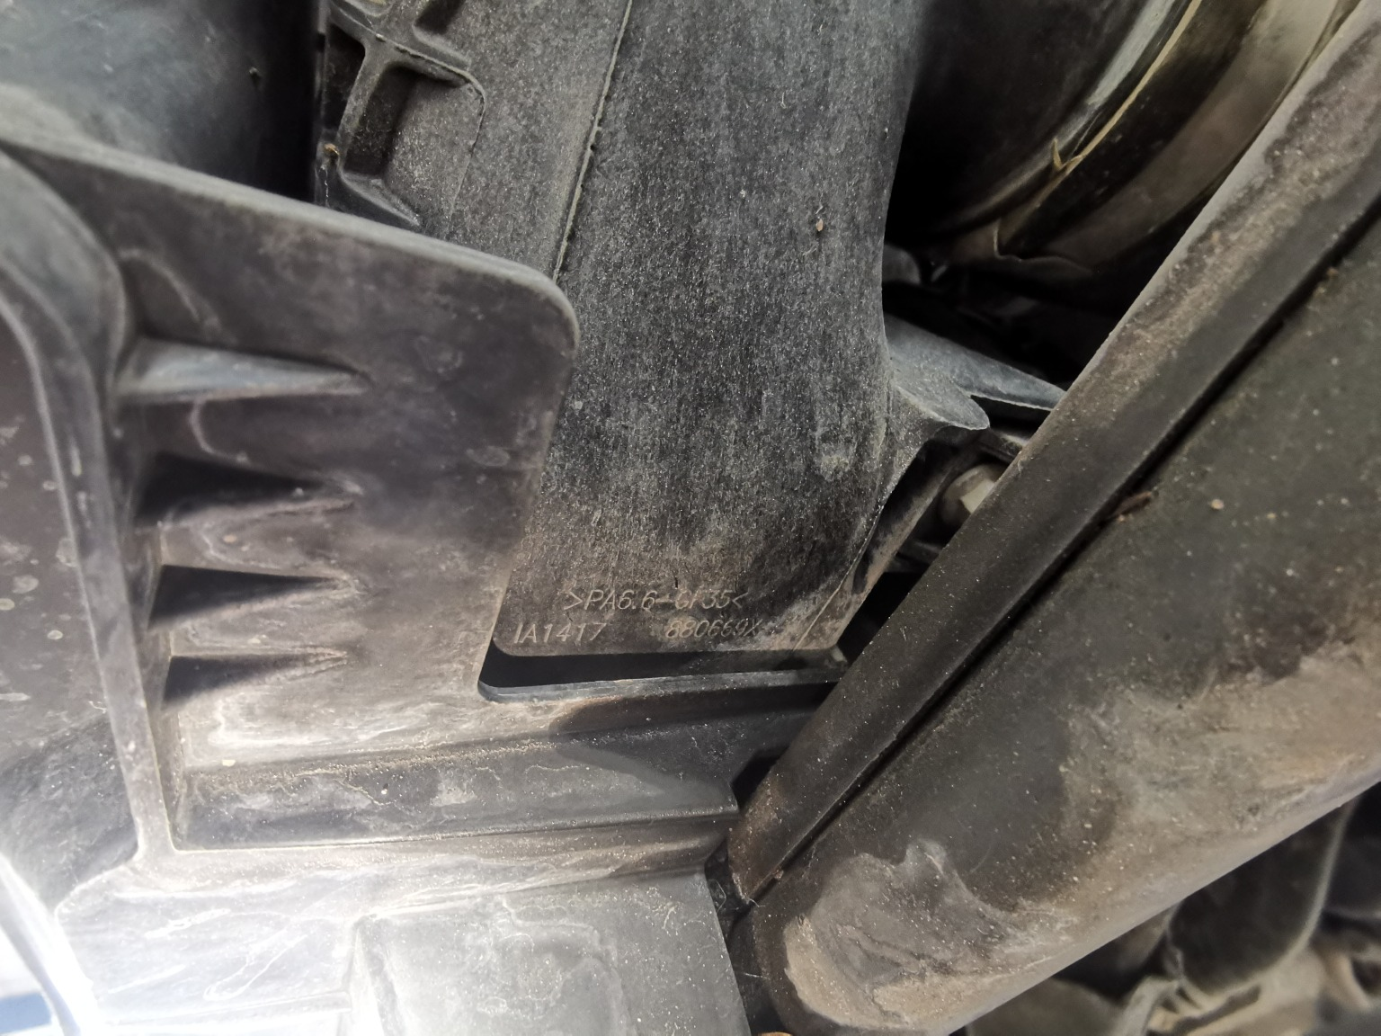 | 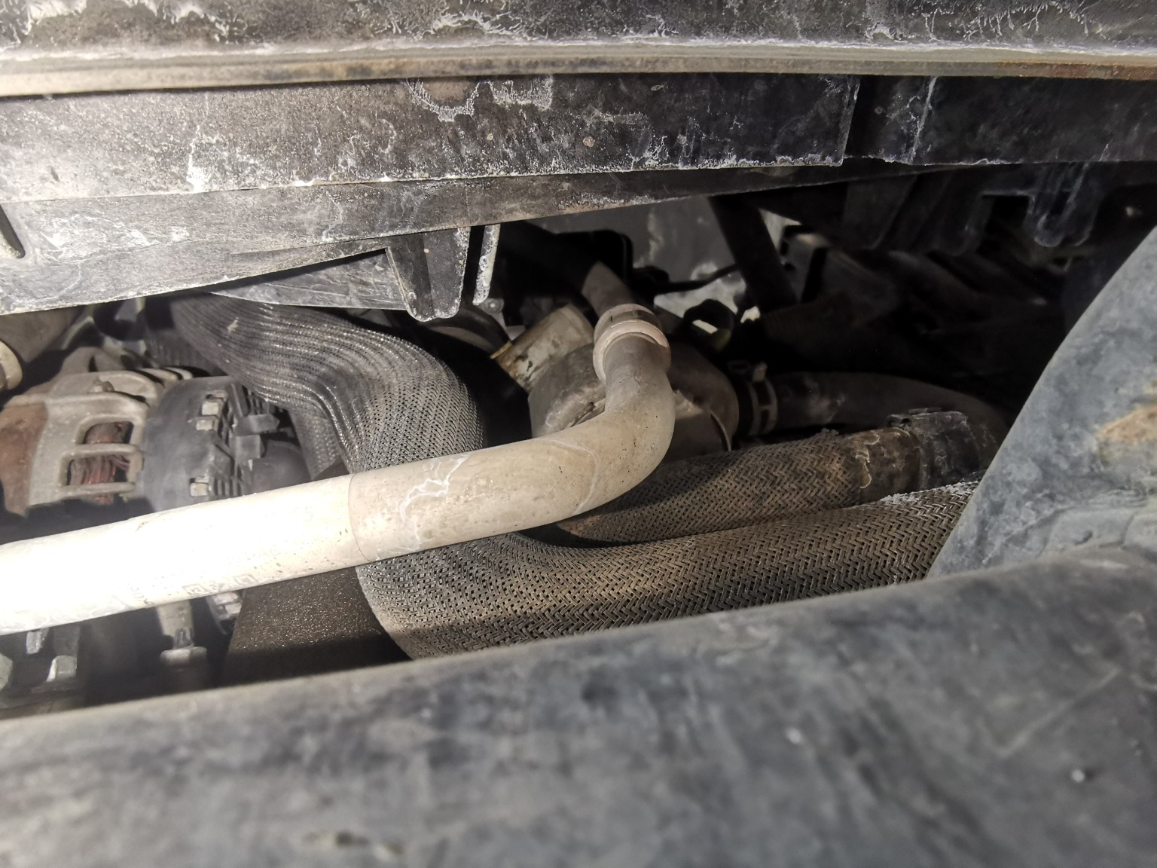
查勘照片163 | 查勘照片164
 | 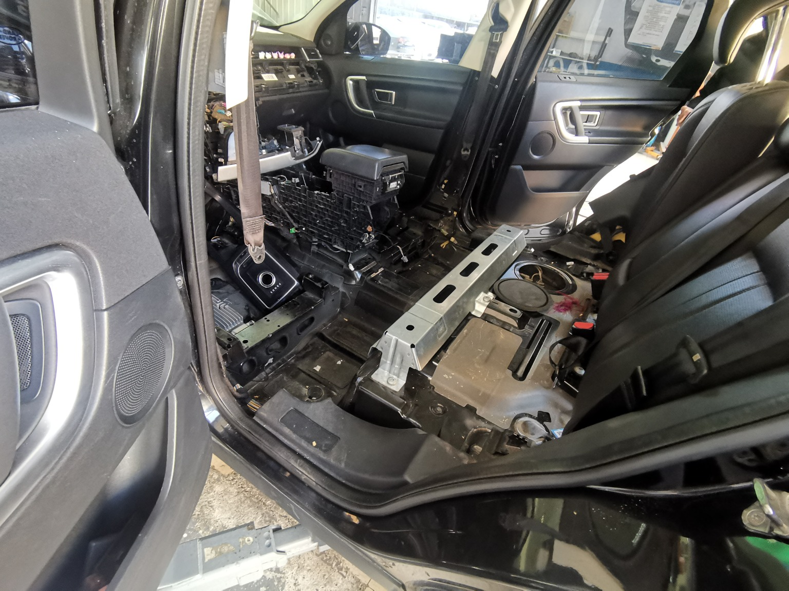
查勘照片165 | 查勘照片166

营业执照

营业执照

